- Текстовый отчет СДК, СК Дрожжановского МР за 2021 год –
1 экз. (в Таткультресурсцентр):
1 раздел. О культурно-досуговой деятельности, любительском движении, организации досуга и отдыха населения, о новых активных формах клубной работы, о деятельности по оказанию платных услуг населению.
2 раздел. Формирование и пропаганда здорового образа жизни. Профилактика алкоголизма, наркомании, СПИДа, табакокурения и т.д.
3 раздел. Основные направления и формы работы с детьми и подростками, в т.ч. о работе с трудными подростками; центры социально-психологической реабилитации и досуга детей и молодежи, подростковые клубы по месту жительства. Информация о проведенных культурно-досуговых мероприятиях, посвященных 76-годовщине Победы в Великой Отечественной войне 1941-1945 гг. Информация о проведенных мероприятиях, приуроченных празднованию Года родных языков и народного единства.
4 раздел. Основные направления и формы работы с пожилыми людьми, людьми с ограниченными возможностями, с семьей (с приложением статистических данных).
5 раздел. О работе учреждений культуры района по возрождению, сохранению и развитию национальных культур, народных промыслов и ремесел. Возрождение обрядов и праздников, трудовые и календарные праздники.

Текстовый отчет Чувашско-Шаймурзинского СК за 2021 год.
1 раздел .
Наше учреждение культуры считает своей целью – удовлетворение духовных
потребностей и культурных запросов населения, создание условий для развития творческой инициативы и организации отдыха людей, проживающих на обслуживаемой территории. Сельский клуб в основу своей деятельности ставит работу с населением согласно утверждѐнному плану.
Учреждение культуры проводит работу с разными категориями и группами
населения, основываясь на календаре государственных праздников и знаменательных дат, принятом в России и в Татарстане. Основная деятельность сельского клуба направлена на сохранение, создание, распространение и освоение культурных ценностей, предоставление культурных услуг населению в различных формах и видах.
Цели деятельности:
- организация народных праздников;
- удовлетворение познавательных и духовных потребностей населения;
- организация концертной деятельности;
- развитие народного творчества и художественной самодеятельности;
- внедрение и развитие новых форм культурно-досуговой деятельности.
Виды деятельности:
- создание и организация работы клубных формирований,
- организация и проведение конкурсов, выставок и других форм показа
результатов творческой деятельности клубных формирований;
- подготовка и проведение вечеров, танцевально- развлекательных,
концертных, игровых программ, вечеров отдыха, тематических праздников,
детских утренников, семейных праздников, дискотек, конкурсов и других
форм культурной деятельности.
Культурно - досуговую деятельность осуществляли согласно цели и задач, поставленных на 2021 год. Работа велась по следующим направлениям:
работа с детьми и подростками; организация досуговой деятельности молодѐжи; работа с населением среднего, старшего и пожилого возрастов; организация семейного досуга; возрождение и сохранение традиционной народной культуры; духовно-нравственное и патриотическое воспитание населения. Основой клубной деятельности являются коллективы самодеятельного, художественного творчества, любительские объединения. Клубные формирования работают в соответствии с планом работы. Руководителями клубных формирований являются работники учреждений культуры.
В сельском клубе на каждое клубное формирование ведется документация: журналы учета работы кружков, планы работ, в которых учитываются цели, задачи и направленность деятельности. Деятельность клубных формирований помогает населению не только скрасить свой досуг, развить творческие способности, но и дает возможность достигнуть определенных результатов. Руководители клубных формирований постоянно ищут новые формы работы с детьми в кружках и способы привлечения новых участников. Также некоторые мероприятия проводятся на платной основе.
2 раздел.
Основная цель наших мероприятий - доведение до молодого поколения информации о негативном влиянии алкоголя и наркотиков на растущий организм, о вредных последствиях их употребления, о связи употребления наркотиков и спиртных напитков с совершаемыми преступлениями.
Очевидно, что максимальной возможностью при проведении профилактики и пропаганды здорового образа жизни обладают наши работники культуры, которые имеют постоянный контакт с детьми и подростками, которые могут уловить те нюансы состояния и поведения, зачастую ускользающее от родителей.
Основными формами и методами пропаганды здорового образа жизни в нашем сельском клубе являются: беседы, тематические часы, спортивные программы.
Здоровому образу жизни мы посвятили следующие мероприятия: «Мы против алкоголя!»(акция); «Озорная семейка»(спортивная программа); «Сильная Россия» (весёлые старты).
3 раздел.
Культурно - досуговая деятельность – особая сфера жизни каждого человека.
Дети представляют собой особую социальную группу, наиболее восприимчивую к социокультурным инновациям, которые оказывают различное по своей направленности влияние на становление личности. В работе с детьми традиционно используются различные формы работы: театрализованные, познавательные, игровые, конкурсные программы, викторины, мастер – классы, спортивные мероприятия, праздничные концерты. Шагая в ногу со временем, специалисты учреждения особое внимание уделяют инновационным технологическим процедурам в работе с детьми и подростками. В зимние каникулы для ребят были подготовлены спортивные мероприятия, мастер – классы, игровые программы, игровые дискотеки. Прежде чем весело покататься на горках, дети с удовольствием приняли участие в эстафетах: «Снежный ком», «Снеговик», «Прыжок».
В канун праздника, посвященного Дню защитника Отечества, состоялась
игровая программа "Полный вперед". Летний период - самый любимый и яркий для детей. Но начало лета 2021 года продолжилось в формате – онлайн.
1 июня в День защиты детей подготовили онлайн – конкурс: "Счастливое детство". По окончанию творческого конкурса среди участников были выявлены победители творческих работ.
4 раздел.
Организуя работу с людьми старшего возраста, работники культуры ставят задачи по выявлению и дальнейшей поддержке творчески одаренных людей, вовлечению их в культурную жизнь. Формы мероприятий, проводимых для данной категории довольно разнообразны: это театрализованные представления, концертные, развлекательные и конкурсные программы, фестивали, вечера отдыха и т.д. Основная цель работы культурно–досуговых учреждений в данном направлении - поддержка пожилых людей, создание условий для проявления творческих способностей, знаний и опыта. К одной из самых распространенных форм работы с данной возрастной категорией можно отнести концерты любительских коллективов,
работающих на базе клубов, вечера отдыха, участие в выставках, посиделки в
рамках празднования различных календарных и народных праздников, таких
как Новый год, Масленица. Большое внимание уделялось людям пожилого
возраста в праздники, приуроченные 8 марта. В новогодние и рождественские праздники люди пожилого возраста собираются вместе, чтобы в теплой обстановке провести свой досуг. В ночь перед Рождеством дети и взрослые наряжаются в различных сказочных героев, чтобы принять участие в рождественских колядках. Следуя от дома к дому, ряженые с песнями, частушками поздравляют хозяев дома, желая доброго урожая и благополучия в семье. Радушные хозяева не оставляют
гостей без подарков и награждают гостинцами. Народный праздник Масленица – один из любимых праздников среди пожилых. На посиделках под чаек с блинами вели беседу о том, как отмечали масленицу в былые времена, вспоминали обычаи и обряды. Участники на массовом гулянии, участники коллектива самодеятельного творчества принимали самое активное участие пекли блины и угощали участников мероприятия, оказывали посильную помощь в подготовке и проведении праздника.
1 октября в Чув-Шаймурзинском СК состоялась праздничная программа "Люди пожилые сердцем молодые" в честь Дня пожилого человека. Есть старая добрая истина: возраст определяется не количеством прожитых лет, а состоянием души. И это, безусловно, так! Когда ты видишь активных, не уставших от жизни пожилых людей, то понимаешь, как им повезло. День пожилого человека — это День Мудрости, Добра и Уважения! Это праздник, который дает еще раз понять всем нам, что старшее поколение нуждается в нашей любви, заботе и внимании. В честь такого праздника мы наградили каждого присутствующего, вот памятными медалями. В течение всей программы в зале царила дружеская, душевная атмосфера: кроме весѐлых конкурсов, звучали знакомые всем песни, пелись озорные частушки, собравшиеся обменивались интересными воспоминаниями из трудовой
жизни в коллективе. Анализируя деятельность по данному направлению, можно отметить, что работа строится с целью удовлетворения культурных интересов людей, находящихся на заслуженном отдыхе, создаются все условия, чтобы досуг
был наполненным и разнообразным. Данная категория одна из самых активных зрителей на концертах.
5 раздел.
С целью решения задач нравственного воспитания, расширения интереса к исторически сложившимся обычаям, традициям, обрядам; формирования системы нравственных чувств, выработки правильных оценок и отношений, использовались различные формы работы. Проведены беседы о приметах к православным праздникам, тематические вечера, праздники, презентации.

ТЕКСТОВОЙ ОТЧЕТ Шланговского сельского дома культуры. за 2021 год
1 раздел. О культурно-досуговой деятельности, любительском движении, организации досуга и отдыха населения, о новых активных формах клубной работы, о деятельности по оказанию платных услуг населению.
В Шланговском сельском доме культуры работает 1 народный танцевальный коллектив « Яшьлек», спутник « Шатлык», 1 фольклорный коллектив « Гульжамал», 5 клубов любителей. На него возложены обязанности организации культурного обслуживания сельского населения, предоставление населению разнообразных услуг социально-культурного, просветительного, оздоровительного и развлекательного характера, создание условий для занятий любительских объединений, проведение фестивалей художественной самодеятельности .
Шланговский сельский дом культуры на 200 мест был сдан в эксплуатацию в 2012 году, занимаемая площадь – 553,8 кв. м. Число помещений -3, досуговых помещений – 3, помещений для ФАП – 2. Численность работников – 3.
В 2021 году Шланговский СДК уделял большое внимание на организацию культурно-досуговой деятельности, сохранению фольклора, развитию любительских движений, пропаганде здорового образа жизни, применению новых форм работы культурно-досуговой деятельности .
СДК участвовал в организации и проведении марафонов, акций «Осенняя неделя добра – «9 Мая», «Помоги собраться в школу», «День пожилых», «Юбилеи ветеранов» . Но к сожалению все эти мероприятии прошли в онлайн и офлайн формате.
В 2021 году было проведено 208 культурно-массовых мероприятий
2 раздел. Формирование и пропаганда здорового образа жизни. Профилактика алкоголизма, наркомании, СПИДа, табакокурения и т.д.
В СДК целях профилактики табачной, алкогольной и наркотической зависимости проводили тематические вечера и беседы на тему« День без наркотиков», ко Дню борьбы с наркотиками «Мы за здоровый образ жизни».

3 раздел. Основные направления и формы работы с детьми и подростками, в т. ч. о работе с трудными подростками; центры социально-психологический реабилитации и досуга детей и молодежи, подростковое клубы по месту жительства. Информация о проведенных культурно-досуговых мероприятиях, посвященных 75 годовщине со дня Победы в ВОВ 1941-1945 г. Информация о проведенных мероприятиях, приуроченных празднованию 100 – летия образования ТАССР.
В День Великой Победы 8 мая прошел митинг и концерт возле обелиска. Были проведены лекции и беседы к празднованию 100 летия ТАССР. Провели акцию свеча памяти.
4 раздел. Основные направления и формы работы с пожилыми людьми, людьми с ограниченными возможностями, инвалидами, с семьей (с приложением статистических данных).
Работники СДК адресно поздравляли ветеранов труда с праздниками. Видём работу с пожилыми людьми, ветеранами, инвалидами и семьями. СДК совместно с ветеранами провели в онлайн и офлайн формате такие мероприятия, как:
-День Победы,
- День пожилых людей,
- День памяти и скорби,
- Встречи со старожилами села.
Для чествования пожилых, в День пожилых людей, работники СДК организовали встречи, посещения на дому с вручением подарков.
5 раздел. О работе учреждений культуры района по возрождению, сохранению и развитию национальных культур, народных промыслов и ремесел. Возрождение обрядов и праздников, трудовые и календарные праздники.
В мае месяце провели традиционный праздник села “Майнын унбише . На открытой площади жители села, смотрели концерт участников художественной самодеятельности и участвовали на массовых народных играх . Летнее время, интересно прошли посиделки «Авылым кичлэре». Работали по возрождению национальных культур, народных промыслов и ремесел, возрождению обрядов.
- ко Дню семьи и - к Всероссийскому Дню семьи, любви и верности провели беседу за круглым столом.
- ко Дню 100-летие ТАССР и 90- летие образования района в СДК провели онлайн концерты и флешмобы. К Международному Дню Матери – встреча с молодыми матерями села.
Проведены мероприятии: День согласия и примирения, День молодежи, День учителя, День матери, Новый год, Проводы Зимы, Сабантуй, День семьи, Международный День защиты детей, День смеха, День героев Отечества Проводим вечера «Авылым кичләре», где пропагандируем татарские народные обряды , посиделки с песнями, плясками, играми.
В этом году 4 июня фольклорный коллектив « Гульжамал» участвовал в Международный фестиваль традиционной культуры тюркского мира « Урмай – зэлидэ» и был награжден Гран-при фестиваля и дипломом Лауреата 1 степени в номинации «Обрядовые действа». А 3 июля коллектив участвовал в г.Болгар на Республиканском фестивале-конкурса татарского фольклора « Иске – Казан тугэрэк уены» и был награжден Дипломом Лауреата.

Текстовый отчет Новоишлинского СДК за 2021г.

В Новоишлинском СДК за 2021 год проводились культурно-массовых мероприятии. Мероприятия в основном проводятся по месячному плану.
- Основные мероприятии (День Победы, День Защитника Отечества, Международный женский день, День семьи, любви и верности, День пожилого человека, День матери, День конституции России, Новый год и др.);
- Выставки, фестивали, конкурсы;
- Традиционные молодежные и студенческие праздники (День Знаний, день молодежи, встреча с студентами, день влюбленных и др.);
- Вечера отдыха и народные гуляния;
- Отчетные концерты творческих коллективов.
Уделяется внимание патриотическому воспитанию.
В связи с пандемией в основном многие мероприятия проводились по новой форме- в онлайн формате.
В СДК в настоящее время функционирует 3 любительского клуба и 1 фольклорный коллектив. В них участвуют молодежь, в основном население среднего возраста и в небольшом количестве пожилые.
Ведется работа по пропаганде здорового образа жизни: проводили беседу. В честь 75-годовщины со дня Победы в ВОВ возле обелиска проводили торжественный митинг, монтаж-концерт с приглашением работников тыла и детей войны. Принимали участие в районом фестивале «Песня Победы».
Ознаменовании 100-летия ТАССР проводились мероприятия “Котлы булсын туган көнең, Татарстаным!” - видеоролик в онлайн формате.
В целях возрождения, сохранения и развития национальных культур, обрядов в течении планового года проводились такие мероприятия, как «Авылым кичләре», «Авыл көн” и т.д. Перед началом уборочных работ на полевом стане организовали концертную программу для механизаторов и комбайнеров.

Текстовый отчет Старочукалинского СДК за 2021 год

О культурно-досуговой деятельности, любительском движении, организации досуга и отдыха населения, о новых активных формах клубной работы, о деятельности по оказанию платных услуг населению.
Основными направлениями культурно-досуговой деятельности Старочукалинский СДК является: - организация культурного обслуживания населения; - проведение праздничных мероприятий, концертов, тематических вечеров, фестивалей, благотворительных акций, выставок; - сохранение и развитие народного творчества; - участие народных и самодеятельных коллективов, самодеятельных художников в конкурсах различных уровней; - возрождение обрядов, традиций, сохранение творческого наследия народов, проживающих на территории сельского поселение.
План работы СДК построен таким образом, что еженедельно проходят мероприятия, концертные программы, конкурсы, детские программы, встречи с ветеранами трудового фронта и труда, интеллигенцией, медработниками. Активизировалась работа с инвалидами, подростками, пожилыми.
О любительском движении. в СДК работают 3 любительских объединений и клубов по интересам. Деятельность объединений осуществляется по следующим основным видам: клуб любителей спорта, клуб любителей поэзии, клуб любителей похода.
Для организации досуга и отдыха населения проводятся такие мероприятия, как вечера отдыха для различных возрастных групп, дискотеки для молодежи, для детей, танцевальные ретро-вечера для пожилых людей, посиделки для женщин пенсионного возраста, которые зачастую сопровождаются чаепитием; игровые программы для детей и молодежи.
Формирование и пропаганда здорового образа жизни. Профилактика алкоголизма, наркомании, СПИДа, табакокурения.
Укрепление здоровья и профилактика алкоголизма, наркомании, табако курения, является на данный момент проблемой всего человечества. По этому направлению правили мероприятий, направленных на пропаганду здорового образа жизни, потому что болезнь легче предупредить, чем лечить. Если молодой человек знает о вреде, который наносят эти плохие привычки, то ему легче противостоять им, поэтому одним из важнейших направлений в работе учреждений культуры является пропаганда здорового образа жизни и профилактика таких вредных явлений нашего общества, как алкоголизм, наркомания, табакокурение. Формированию и пропаганде здорового образа жизни в наше время уделяется очень большое внимание. На стендах весят разные картины под названием «О вредных привычках» «Бросай курить» «Скажем, наркомании нет» «Мы за здоровый жизнь» По этому направлению в клубе проводится различные мероприятии диспуты конкурс рисунков. Перед аудитории вступает фельдшер Старочукалинский ФАП.
Разные мероприятии проводится в СДК ежемесячно.
Работа по формированию ЗОЖ в учреждение культуры ведётся с людьми всех возрастных категорий, но особое место уделяется работе с детьми и подростками. Основные направления и формы работы с детьми и подростками, в т.ч. о работе с трудными подростками; центры социально-психологической реабилитации и досуга детей и молодежи, подростковые клубы по месту жительства.
Одним из важнейших направлений работы учреждений культуры является работа с детьми и подростками. Поиски новых интересных подходов к этой работе очень важны для клубных работников.
Наиболее крупномасштабными являются массовые формы работы. Устные журналы, обряды, праздники, зрелища,
Календарный год начинается со встречи Нового года, а значит в разгаре зимние каникулы. В клубе в это время проводятся игровые и танцевальные программы, театрализованные представления.
Подростковые клубы по месту жительства
В наше время подростки почти все свободное время проводят за компьютерными играми, телевизором или просто слоняются по улице.
Но мы организовываем различные мероприятии .
в СДК работают клуб любителей спорта настольный теннис, шашки, шахматы, домино, бильярд.
Различные соревнование проводились в спорт- площадке бег на 500 метров, мини футбол.
-Информация о проведении культурно-досуговых мероприятий, посвященных 76годовщины со дня Победы в ВОВ 1941-45 гг.
в Старочукалинском СДК был составлен план мероприятии на два дня 8-9 мая.
Было проведено ряд мероприятии ,Посещение вдовом на дому. Провели митинг, посвященный ко дню победы возле обелиска,свеча памяти. Организовали онлайн концертная программа «Сезнең яшәү үзе батырлык» Посадили, ёл в честь ветеранов ВОВ в парке отдыха. 2021 год в Республике Татарстан объявлен Годом родных языков и народного единства. В целях сохранения и развития родных языков, культуры и традиций народов, Было проведено различные мероприятии. Дети читали стихи на родном языки. Местное поэты сочиняли стихи о своем селе. -Основные направления и формы работы с пожилыми людьми, людьми с ограниченными возможностями, с семьей.
При составлении программ для пожилых людей мы учитываем, что представители данной социальной группы обладают повышенной социальной активностью. Они хотят говорить, принимать решения, действовать, делиться своим жизненным опытом. Пожилые люди готовы участвовать во всех видах досуговой деятельности.
По этому мы культ работники организовываем различные любительские клубы.
«Клуб любителей фольклора» Клуб пожилых людей, Клуб любителей театра. Клуб любителей поэзии. Они участвует во всех мероприятиях, которое проводится в СДК.
Формы работы с людьми с ограниченными возможностями.
-Человек с инвалидностью имеет право на включение во все сферы жизни общества, на независимую жизнь, самоопределение, свободу выбора, равенство с другими людьми. Система социальных служб, открывающая доступ инвалидам ко всем направлениям жизнедеятельности призвана помочь ему реализовать это право.
Инвалиды должны учиться тому, как исполнять обязанности по отношению к здоровым людям. Большинство проводимых мероприятий в культурно-досуговых учреждениях, направленных на социальную адаптацию данной категории людей, сводится к организации и проведению для них творческих мероприятий без их же участия. Иными словами, люди с ограниченными возможностями здоровья в большинстве случаев выступают в роли зрителей.
Мы часто приглашаем инвалидов для участие в наших мероприятиях по возможностям. Среди них есть исполнителей песен, участвует в различных конкурсах, и в спортивных играх.
в СДК ведется работы с инвалидами: 1. Вечера общения (праздники, вечера отдыха). 2. Концертные благотворительные мероприятия и спектакли 3. Вечера знакомства для детей, целью которых служит помочь детям инвалидам обрести новых друзей. Такие вечера проводятся совместно со здоровыми детьми. Дети-инвалиды, участвуя с ними в продуманных конкурсах (чаще всего интеллектуальной или познавательной тематики) учатся чувствовать себя такими же нормально развитыми умственно, как и здоровые дети.
Каждый год мы культ- работники им дарим подарки декада инвалидов.
Они участвует в новогодних мероприятиях.
Они вместе занимаются в кружках и любительских объединениях. Кто-то находит для себя очень интересный занятия, а кто то свободно держится на сцене и может наизусть выучить сложный текст, кому то интересно что-то делать своими руками: вязать, лепить, рисовать.
О работе учреждений культуры района по возрождению, сохранению и развитию национальных культур, народных промыслов и ремесел. Возрождение обрядов и праздников, трудовые и календарные праздники.
Возрождение обрядов и праздников, трудовые и календарные праздники. Традиционная народная культура является глубинной основой всего многообразия направлений, видов и форм культуры современного общества.
Сохраняя до наших дней свое основополагающее значение, традиционная народная культура содержит в себе важнейшие свойства и качества этнического направления, в которых находит выражение исторический путь каждого народа.
Традиции - наша глубинная связь с прошлым. Основной целью деятельности Старочукалинский СДК является: сохранение, создание, распространение и освоение культурных ценностей.
Ведется большая и планомерная работа с коллективами художественной самодеятельности любительскими объединениями и клубами.

Текстовый отчет Нижнечекурского сельского дома культуры
за 2021 год
1 раздел. О культурно-досуговой деятельности, любительском движении, организации досуга и отдыха населения, о новых активных формах клубной работы, о деятельности по оказанию платных услуг населению.
Работа Нижнечекурского сельского дома культуры в 2021 году была направлена на улучшение культурного досуга населения, основными направлениями деятельности которого являлись создание культурной среды ( в семье , учебных заведениях ,трудовых коллективах); воспитание духовно - нравственного и творческого человека ; формирование у всех слоёв населения устойчивой потребности участия в культурно - досуговой деятельности ; максимальное вовлечение людей всех возрастов в активную творческую и досуговую деятельность ; выявление и поддержка талантливых исполнителей ; повышение танцевальной , певческой , бытовой культуры , культуры общения в семьях , молодёжной среде ; приобщение всех слоёв населения к традиционной культуре , создания клубов по интересам и других формирований ; обеспечение многообразия форм , высокого качества культурных услуг , оказываемых населению , актуальности их содержания путём развития всех жанров и видов любительского, художественного и технического творчества , народных промыслов и ремёсел. Из –за противоэпидемические безопасности мероприятия переведены на онлайн, офлайн режим работы
В зону обслуживания клуба входят: село Малая Акса, село Нижнее Чекурское, село Старое Чекурское, село Верхнее Чекурское. Численность населения составляет 727 человек.
В отчетный период сотрудниками клуба в рамках годового плана было организовано и проведено разно жанровых культурно - досуговых мероприятий и дискотек для разновозрастной аудитории зрителей до марта месяца.
Работа клубных формирований.
По состоянию на 1 января 2021 года в клубе действует пять клубных формирований, которые посещают 81 участников. Детские: хореографический коллектив «Планета талантов» количество участников -10 человек; Взрослые: фольклорный коллектив «Щолкущ» количество участников – 18 человек; Диско клуб - количество участников – 25 человек; любительский клуб «Ветеран» количество участников – 16 человек. Театральный коллектив «Искатели приключений» количество участников – 12 человек.
2 раздел. Формирование и пропаганда здорового образа жизни. Профилактика алкоголизма, наркомании, СПИДа, табак курения и т.д.

В рамках антинаркотического месячника на период на 2021 г. в Нижнечекурского СДК разработан и утверждён план мероприятий, целью которых является формирование и антипропаганда наркотиков среди подростков и молодёжи, формирование здорового образа жизни, профилактика алкоголизма, наркомании, СПИДа, табак курения.
За данный период на базе Нижнечекурского СДК было проведено ряд культурно – досуговых мероприятий, направленных на профилактику и предупреждение наркотизации подростков и молодёжи: это цикл игровых программ «Здоровым быть здорово», беседа на тему «Экстриму НЕТ», «За Россию без Экстрима», мероприятия были подготовлены и проведены совместно с МБОУ «Нижнечекурская сош»., участники активно отвечали на вопросы о здоровом образе жизни, показывали пантомимы на спортивную тему, соревновались, активно соперничали в конкурсах и спортивных эстафетах, где победила дружба.
Так же совместно с медработниками провели подростками и молодёжью беседу «Мы против СПИДа», беседа об отказе от курения. Был продемонстрирован показ видеороликов о вредных привычках и негативных последствиях их употребления, после показа для присутствующих прошла лекция – беседа по сюжетам видеороликов.
Среди подростков проведено анонимное анкетирование, оформлен стенд «Молодёжный калейдоскоп», организован анонимный «ящик доверия», проведены тематические дискотеки «Нарко – STOP!», лозунгом которых стал призыв - «Молодёжь XXI века без наркотиков».
Основной задачей проводимых мероприятий, является формирование антинаркотического мировоззрения, разнообразие досуга, пропаганда здорового образа жизни среди подростков и молодёжи.
3 раздел. Основные направления и формы работы с детьми и подростками, в т.ч. о работе с трудными подростками; центры социально-психологической реабилитации и досуга детей и молодежи, подростковые клубы по месту жительства. Информация о проведенных культурно-досуговых мероприятиях, посвященных 76 -годовщине со дня Победы в ВОВ 1941-45г.г. Информация о проведенных мероприятиях, приуроченных Году рабочих профессий в Республике Татарстан.
Работа с детьми и подростками предполагает активное сотрудничество с образовательными учреждениями. В этом направлении клуб продолжает свою работу во взаимодействии со школой, с библиотекой. В течение года в клубе для детей были проведены конкурсно – игровые программы, конкурсы, подвижные игры, спартакиады, викторины: «Рисуем зиму», «Татьянин день», «Любовь с первого взгляда», «А ну ка парни», «А ну ка Девушки», «Папа, мама, я спортивная СЕМЬЯ», «Думайте сами, решайте сами», «Чужого горя не бывает», «Корзина сказок и смешинок», «На волне позитива», и многое другое. Традиционным стало проведение детской летней игровой площадки «Тимур и его команда», на День защиты детей организовали флеш-моб зарядка «Лето», совместно с для детей проводятся различные мероприятия, акции ко дню дружбы «Рисунок на асфальте», день молодежи, включающие в себя познавательные викторины, подвижные игры. Наиболее полюбившимся мероприятием для молодёжи стала интеллектуальная игровая программа «День рождения смайлика». В День Матери наши мамы получили настоящий подарок от своих детей – в виде праздничного онлайн концерта.
В клубе проводятся государственные праздники, воспитывающие патриотизм среди молодежи. Такие, как «День защитника Отечества», «День Победы», «День России», «День Флага», «День неизвестного солдата», «День Героев Отечества». Традиционно который год проводится масштабное мероприятие около монумента Славы, которое посвящается празднованию Дня Победы в Великой отечественной войне 1941 – 1945 гг. В основу проведения данного мероприятия легло проведение торжественного митинга, праздничной концертной программы, поминальное богослужение павшим воинам. Декабре провели мероприятие возложение венка «Ко дню неизвестного солдата» и ко дню Героев Отечества.
4 раздел. Основные направления и формы работы с пожилыми людьми, людьми с ограниченными возможностями, с семьей.
Особая роль уделяется организации досуга пожилых людей. Целую декаду работники Нижнечекурского сельского Дома культуры посвящают Дню пожилого человека, этому безусловно волнующему и приятному для многих празднику. Для бабушек и дедушек был проведён цикл разнообразных мероприятий: «День добра и уважения». Акция «Мы нужны друг –другу» декаде с ограниченными возможностями.
5 раздел. О работе учреждений культуры района по возрождению, сохранению и развитию национальных культур, народных промыслов и ремесел. Возрождение обрядов и праздников, трудовые и календарные праздники.
Одной из целей деятельности Нижнечекурского СДК является сохранение развитие национальных, народных культур. Работники сельского дома культуры и участники художественной самодеятельности активно участвуют народных праздниках, выставках, ярмарках, фестивалях. Это такие мероприятия как: «Улах каще», «Кер сори», «Акатуй», «Троцкие напевы», «Масленица», «Троица», «Спас», «Петров день», «Пасха».
В период в связи с распространением корона вируса работниками Нижнечекурского СДК был применен метод проведения инновационных онлайн мероприятий в домашних условиях, это: онлайн, офлайн концерты, акции, флэш-моб, онлайн игры, конкурсы рисунков, офлайн конкурс стихов… и.т.д.

Текстовой отчет Большецильнинского сельского Дома культуры Дрожжановского муниципального района Республики Татарстан в 2021 года.
Большецильнинский сельский Дом культуры ведет работу по развитию и сохранению духовного наследия, участвует в решениях социальных проблем, содействует улучшению социального состояния общества путем представления гражданам качественных культурных услуг, стремиться быть постоянно действующим центром культуры поселения.
В целях привлечения посетителей в клуб ищем новые формы работы, изучаем и удовлетворяем запросы населения и стараемся чтобы, проводимые мероприятия были доступными и полезными, а главное проводим такие мероприятия, на которых посетители являются не просто слушателями, но и сами принимают в них активное участие.
В течении года учитывая возраст и разнообразную склонность посетителей, проводились различные мероприятия: концерты, конкурсно – развлекательные, познавательные и тематические программы, круглые столы с молодежью, вечера - встречи с интересными людьми, литературно – музыкальные вечера, информационные дни, а также спортивные состязания в виде игр и мастер – классы.
Всего в отчетном году в Большецильнинском СДК проведено всего 243 мероприятий: из них для детей до 14 лет – 46, для молодежи – 205.
В СДК функционирует 8 клубных формирований различных направлений и возрастных групп населения, с количеством участников 160 человек: из них 1 творческий коллектив и 7 клубов любителей.
Деятельность клубных формирований помогает населению не только скрасить свой досуг, развить творческие способности, но и дает возможность достигнуть определенных результатов.
Следует отметить, что клубная работа с детьми планируется согласно календарю государственных праздников и знаменательных дат.
По формированию и пропаганде здорового образа жизни проводились ряд мероприятий: беседа с фельдшером ФАП «COVID – 19. Что нужно знать?», спортивно-игровая программа с детьми лагеря «Орленок» «Мы за здоровый образ жизни», лекция с молодежью, посвященная Дню борьбы со СПИД ом и наркоманией «Знать сегодня, чтобы жить завтра», круглый стол «Не ступите в ад».
В рамках проекта «Народная культура для школьников», по реализации второго этапа социально-гуманитарного проекта «У войны не женское лицо…» проводились мероприятия с детьми и организовывались встречи на дому.
Основные направления работы с детьми и подростками являлись флешмобы, обзоры выставок о жизни и творчестве знаменитых татарских и русских писателей таких как: Пушкин А.С., Г. Тукай, Х. Такташ, К. Булатова.
Для маленьких детей организовывали марафон рисунков «Узоры осени», «Мы рисуем снежинки» и т.д.
К 76-годовщине со Дня Победы в ВОВ 1941-45 г.г. провели обзор книжной выставки “Хәтер сагында”, митинг ко Дню Победы в ВОВ, митинг у памятника погибшим солдатам в ВОВ ко Дню Скорби и Памяти, обзор презентации “Мы помним, мы гордимся”, благоустройство памятника погибшим в ВОВ, благоустройство аллеи героев “Сохраним аллею славы”.
Проведения мероприятий для старшего поколения разнообразны: чествование на дому инвалидов и ветеранов тыловиков, вечера отдыха, встречи с афганцами и детьми героя Соц. Труда У. Алиева, посиделки, концерты. Особый праздник старшего поколения это и праздник День Победы, Праздник улицы День Пожилых людей музыкально – литературный вечер “Көзнең алтын бизәкләре”, День инвалидов “Изгелек кылып яшик” развлекательный вечер ко Дню Семьи “Тату гаилә – ил терәге”и многие другие.
В рамках развития и пропаганды народных праздников, обычаев, обрядов, особенностей музыкального, песенного и танцевального искусства, народного творчества, были проведены праздники народного календаря, фольклорные посиделки, различные тематические программы. Участвовали на зональном этапе второго межрегионального фестиваля традиционных игр народов Татарстана “UEN FEST” в Кайбицах, на третьем районном фольклорном фестивале «Венок дружбы».

Текстовый отчет Татарско Безднинского СК, филиал №35 за 2021 год.

1 раздел. О культурно-досуговой деятельности, любительском движении, организации досуга и отдыха населения, о новых активных формах клубной работы, о деятельности по оказанию платных услуг населению.
Сельский Дом культуры функционирует 8 любительских объединений:
Клуб любителей танца «Нур» -8 человек
Клуб любителей театра «Маски» -14 человек
Клуб любителей песни «Сандугач» -10человек
Клуб любителей «Авылым кичлэре» - 15 человек
Дискоклуб - 15
Клуб любителей «Ветеран» - 12 человек.
Клуб любителей «Чэчтараш» - 8 человек
Клуб любителей «Здоровье» - 8 человек
Их посещает всего 90 человек различных возрастных категорий населения. Руководитель Калимуллина Зульфия Ризаевна. Население составляет 291 человек.
Познавательно-игровая программа –на день студента, на день «Деда Мороза и Снегурочки», «Весенняя карусель» и тд.. Праздничная развлекательная программа - «8 марта - праздник любви и красоты», посвященный Международному женскому дню. Уличное гуляние - «Масленичные потехи»! Танцевальные вечера «Мы танцуем буги-вуги…» Праздничная концертная программа - «Люди удивительной профессии», посвященный дню работника культуры. Театрализованная игровая программа
«Театр - детям», посвященная Международному дню театра. «Тукай яши безең йөрәкләрдә...” На день рождения Г.Тукая стихотворения Тукая –конкурс стихов, “Балам- кояш кызы. Аны миңа күкләр җибәргән.” -Выразительное чтение., На праздник Весны и труда- концертная программа., День русского языка, день рождения А. С. Пушкин- поздравления и чтения стихов., «Мой урожай.»- онлайн фото ролик «Клубники поспели»., 1 сентября - День знаний -онлайн поздравление учителей, учеников и родителей., "Моя деревня", "Туган авыл, туган нигез"-Путешествие по родному краю знакомство по фотографиям., "Җырлап яшик бергәләп..." – на день выбора концертная программа., "Осенний букет"- фото ролик, поделки., "Дарим тепло души своей…" – праздничная программа., акция татарча диктант- сельское население присоединилась к акции #татарчадиктант, "Наши дорогие учителя" ко дню учителя-Ходила по домам пожилых учителей., поздравила, дарила подарки., ...Видеоролик в день учителя подарила приятные минуты наполняющий душу теплом, радостью, любовью, добром., акция "Посади дерево"., "Зеленый светофор"-онлайн поздравление автомобилиста., "Мама самая главная на свете…"-на день матери был проведен онлайн поздравление, была исполнена песня, и чтение стихотворения.,
Из за корона вируса COVID – 19 работаем в онлайн и офлайн режиме, это новая форма клубной работы...
2 раздел. Формирование и пропаганда здорового образа жизни. Профилактика алкоголизма, наркомании, СПИДа, табак-курения и т.д.
В Татарско Безднинском сельском клубе созданы условия для организации досуга населения всех возрастных категорий.
В течении 2021 года в сельском клубе проводился ряд тематических мероприятий по профилактике правонарушений, борьбе с наркоманией, алкоголем и табак- курением, велась активная работа по пропаганде здорового образа жизни на дискотеках, «Авылым кичлэре», игровых программах, круглых столах. Беседы и лекции проходят с участием фельдшера нашего села и представителя правоохранительных органов. Работала с семьями СОП, приглашала в клуб на разные мероприятия, посещала дома…
Проводятся культурно-спортивно развлекательная программа «Кто быстрее?!», Час интересной информации «СПИД не спит», Беседа «Профилактика вредных привычек», беседа с подростками о вреде наркомании «Наркотик в организме подростка» Экологический час «Край изумрудный и сказочный», Час здоровья «Знает каждый гражданин важный номер 112», Спортивно-развлекательное мероприятие «Только вперед!» Беседа с подростками о вреде наркомании «Наркотик в организме подростка» и др. Спортивно-игровая программа «Неразлучные друзья – спорт, мой друг и я!» Информационно-познавательная беседа, «1000 советов на здоровье», «Трезвость норма жизни»: оформление стенда, распространение буклетов, «Алкогольный яд» профилактический час, "Трезвость - выбор сильных!"- фоторолик, "Мы против экстремизма и терроризма!"- обьяснили сущьность терроризма, его типы и цели, совершенствовать знании общественного сознания и гражданскую позицию подрастающего поколения …показали видеоролик, работали над плакатами…,Колесо жизни - увлекательный тест "Оцените свою жизнь", "Коррупции нет!!!"- лекция.,
3 раздел. Основные направления и формы работы с детьми и подростками, в т.ч. о работе с трудными подростками; центры социально-психологической реабилитации и досуга детей и молодежи, подростковые клубы по месту жительства. Информация о проведенных культурно-досуговых мероприятиях, посвященных 76-годовщине Победы в Великой Отечественной войне 1941-1945 гг..
Работа с семьями СОП - «Трезвость - норма жизни» - профилактическая беседа,
«Трезвость - выбор сильных» - просмотр видеоролика, беседа
«Мы за здоровый образ жизни!», Мама самая главная на свете… - участие на мероприятиях
«Я и мои родители» - посещение на дому, просмотр фотографий, беседа участия на мероприятиях:
Творческий отчетный концерт посвещенной-80 летию Победы ., На день неизвестного солдата "Мы помним"-возложение венков., На день героев Отечества "Слава героям"
Познавательная программа "Был город-фронт, была блокада"., Час мужества «Нам подвиг Сталинграда не забыть!»., Торжественное мероприятие, посвященное Дню памяти о россиянах, исполнявших служебный долг за пределами Отечества., «Живая память»., «Я пою о России» на день России- поздравления, чтения стихов, концертная программа., Онлайн акция «Свеча памяти»., «Мы помним», «Я люблю тебя жизнь»., «Служу России» - встреча солдата с армии, патриотическое мероприятие "Дан сиңа Совет солдаты!"- Торжественный митинг, посвящённый воинам павшим на полях Великой Отечественной Войны,честь 80-летия великой Победы., Фильм "Молодая гвардия"-показали фильм про юных гвардейцев, рассказали о подвигах детей проявленных ими на фронте и в тылу врага., День народного единства- «Мы едины»- концертная программа., Юные герои ВОВ 1941-1945гг-онлайн,фоторолик "Юные герои ВОВ" и автобиографии детей. Юные герои ВОВ - сколько их было? Никто не должен забыть про их подвиги., На день неизвестного солдата "Мы помним"- возложение венков., На день героев Отечества «Слава героям"- возложение венков к обелиску «Дан сина совет солдаты!!!».
«Мин яратам сине Татарстан!» концертная программа - воспитание любви к своей родине, уважения к национально-культурным традициям народов Татарстана;
- развитие познавательного интереса к изучению истории и культуры родного края.
«Культура и быт татарского народа» - Познакомить с традициями татарского народа. Расширить представление о национальной культуре татарского народа. Познакомить с традициями, обычаями, обрядами; дать представление об устройстве дома, об истории народного костюма; познакомить национальной кухней и религией татарского народа. Онлайн «Мой родной край»., «Я люблю свое село» и др.
4 раздел. Основные направления и формы работы с пожилыми людьми, людьми с ограниченными возможностями, с семьей (с приложением статистических данных).
Стало доброй традицией в сельском клубе проводить вечера отдыха, посиделки, огоньки, концертные программы, семейные праздники, развлекательные программы, мероприятия посвященный Дню пожилого человека, Дню семьи, Дню матери.
На Декада пожилых «Здравствуйте наши дорогие…» - посещение пожилых на дому, «Неделя добра», праздничное мероприятие, посвященное Дню учителя "Рәхмәт Сезгә укытучыларыбыз", ко Дню семьи “Син гомер агышларым…” для людей пожилого возраста традиционно проводился «Хөрмәткә лаек Сез, өлкәннәр”, праздничное чаепитие «Всегда молодые». В этот день организуем чаепитие с концертными номерами. “Есть слово такое – выстоять!” –беседа, на День матери была организована концертная программа “ Ана – Бөек исем ул!” в узком кругу из за короновируса;
Уделяется внимание людям с ограниченными возможностями "Сезнең тормыш үзе батырлык", "Сезнең куллар эш белә" -поздравление на дому.
15 июня День защиты пожилых -Онлайн поздравление, концерт, видеоролик вспоминания., "Главное душою не стореть…" ко дню пожилых людей. -ходила по домам пожилых людей, поздравила, дарила подарки и снимала на видео как они пели, плясали и играли на гармошке, выложила на инстаграм. Они с радостью выступали., "Хөрмәткә лаек сез, өлкәннәр!"- Онлайн и офлайн поздравление пожилых людей, показали концертные номера…, На день инвалидов "Тормыш дәвам итә"-посещение ивалидов на дому, поздравили, дарили подарки…

5 раздел. О работе учреждений культуры района по возрождению, сохранению и развитию национальных культур, народных промыслов и ремесел. Возрождение обрядов и праздников, трудовые и календарные праздники.
Авылым кичләре проводится в целях привлечения внимания общества сохранения старых традиций и обрядов, воспитания у детей и молодежи уважения к культуре,обычаям и традициям своего села.
Традиционно отмечается в нашем селе весенний праздник День весеннего равноденствия, международный день Науруз
И этот год не был исключением. Всех угостили вкусными блинами с вареньем и горячим чаем. Активными участниками праздника конечно же были дети. Участвуя в таких мероприятиях, дети учатся помнить и сохранять свой язык – татарский, народные традиции, приобщаться к народной и национальной культуре и гордиться этим наследием. Каждый год проводится. Ко дню Защиты детей праздник Сабантуй: - с конкурсами, народными играми и дискотека « В стране Детства». Проводится праздник “День села”, Религиозный праздник “Корбан байрам”. Этот праздник стал у нас традиционным. Люди нашего села всего возраста участвуют в этих праздниках с удовольствием.

Текстовой отчет
Старокакерлинского СДК за 2021 год.
В Старокакерлинском СДК за 2021 год проводились 243 культурно-массовых мероприятий,из них на платной основе- 5. Мероприя тия в основном проводятся по месячному плану.В СДК в настоящее время функционирует 10 клубных формирований, в том числе 4 коллектива:хореографический ,вокальный, фольклорный и детский театральный. В них участвуют дети,молодежь,население среднего возраста и внебольшом количестве пожилые.
В связи с пандемией многие мероприятия в основновном проводились в онлайн формате.В феврале месяце провели районный фестиваль народного творчества”Халкым бизәкләре”(“Народные узоры”).
Ведется работа по пропоганде среди молодого поколения здорового образа жизни и патриотическому воспитанию.Были проведены такие мероприятия, как”Я выбираю жизнь-без наркотиков”.”Курить-здоровью вредить”.Организовали встречи с ветеранами Афганцами,встречи с тыловиками и детьми войны. В честь 76-летия Победы в мемориальном комплексе прошел торжественный митинг и праздничный концерт.У Вечного огня также ежегодно отмечаются дни Воинской Славы:день Неизвестного солдата,день Героев Отечества и т.д.
В целях возраждения,сохранения и развития национальных культур,обрядов и традиций в течении планового года прошли уличные мероприятия”Кыш озату”.”Нәүрүз”.”Гаилә бәйрәме” и т.д. В память односельчанина-гармониста,баяниста Хуснетдинова Рифката Галлямовича был организован и проведен районный фестиваль-конкурс“Играй,гармонь”(“Уйнагыз,гармуннар”).

Текстовый отчет Новочукалинского СДК Дрожжановского района РТ
за 2021 год .

1 раздел. О культурно-досуговой деятельности, любительском движении, организации досуга и отдыха населения, о новых активных формах клубной работы, о деятельности по оказанию платных услуг населению.
Новочукалинский сельский Дом Культуры расположен в центре села Новые Чукалы. Был построен по типовому проекту в 1974 году. Общая площадь составляет 902 кв.м, 300 посадочных мест.
Основной деятельностью Новочукалинского СДК является предоставление населению разнообразных услуг социально-культурного, просветительского и развлекательного характера, возрождение и развитие национальной культуры, всех видов художественного народного творчества, фольклора, организация досуга населения.
Численность населения составляет 318 человек.
Штат сотрудников Новочукалинского СДК составляет 3 человека: заведующая, художественный руководитель на 0.5 ставке и тех персонал.
Работа СДК планируется, предоставляется в отдел культуры годовой, квартальный и месячный планы, каждую неделю – отчеты о проведенных мероприятиях в онлайн и офлайн формате.
В 2021 г. сделан косметический ремонт обелиска погибшим воинам на 2136 руб.
Основные направления деятельности Новочукалинского сельского Дома культуры в 2021 году были направлены на:
- организацию культурно-досуговых мероприятий, посвященных:
- Году науки и технологий в России;
- Году родных языков и народного единства в Республике Татарстан;
- работу по патриотическому воспитанию молодежи;
- развитие деятельности (нравственно-эстетическое, правовое, экологическое направление, краеведение);
- профилактику с трудными семьями;
- профилактику терроризма – экстремизма среди населения;
- развитие и сохранение духовное наследие, участие в решениях социальных проблем, содействию улучшению социального состояния общества путем предоставления гражданам качественных культурных услуг, формированию единого культурного пространства; стремление быть постоянно действующим центром культуры села, сохраняя нашу культуру детям и внукам.
Необходимым условием качественного проведения мероприятий формируются в клубных формированиях. Досуговые услуги для всех категорий граждан бесплатны.
Принимали участие в семинаре-совещании, проводимые отделом культуры и методическим отделом.
В Новочукалинском сельском Доме культуры работает 7 клубных формирований:
- Клуб любителей танца «Гөлкәй»
- Клуб любителей песен «Сандугач»
- Клуб любителей театра «Талантлы яшьләр»
- Фольклорный коллектив «Сердәш»
- Клуб «Ветеран»
- Клуб любителей спорта и настольных игр.
- Дискоклуб «Ритм»
Работа ведется по графику. В них занимается 75 человек:
• детских - 1;
• взрослых - 2;
• молодежных- 4.
Работа ведётся по следующим направлениям:
1. Работа с детьми, подростками и молодёжью;
2. Работа с населением среднего, старшего и пожилого возрастов;
3. Организация семейного досуга;
4. Возрождение и сохранение традиционной народной культуры;
5. Духовно-нравственное и патриотическое воспитание населения;
6. Организация и проведение мероприятий.
Формы этих мероприятий были разнообразны. Это:
- подготовка и проведение вечеров, театрализованных представлений, танцевально-развлекательных, выставочных, концертных, игровых программ,
- вечеров отдыха, тематических праздников, дискотек, конкурсов и других форм культурной деятельности.
2 раздел. Формирование и пропаганда здорового образа жизни. Профилактика алкоголизма, наркомании, СПИДа, табакокурения и т.д.
Основными формами и методами пропаганды здорового образа жизни в нашем сельском Доме культуры являются: лекции, беседы, информационные часы, спортивные программы, конкурсы.
В рамках республиканской антинаркотической акции «Жизнь без наркотиков» в Новочукалинском СДК 15 июня прошла тематическая беседа «Мы выбираем жизнь!» по теме борьбы с наркоманией. Работники СДК, при помощи подготовленный презентации, рассказали о негативных последствиях злоупотребления наркотических и психотропных веществ, об учреждении такого дня для привлечения внимания общественности к проблеме наркомании и методам борьбы с наркобизнесом. По данной теме были оформлен уголок с информацией для детей и подростков «Осторожно, наркотики!».
11 сентября в Новочукалинском СДК была проведена беседа «Трезвость — норма жизни». Участникам была показана презентация о вреде алкогольных напитков и их последствиях.
Во время месячника «Экстремизму - нет!», 3 сентября, работниками Новочукалинского СДК была проведена беседа «Мы против террора», посвященная Дню солидарности в борьбе с терроризмом. Борьба с терроризмом на сегодняшний день является одной из важнейших задач государства.
В ходе мероприятия речь шла о том, что такое «терроризм», его последствиях, о том, как предотвратить трагедию и обезопасить себя в экстремальных ситуациях. В конце беседы, участники написали свои пожелания на листах бумаги в символической форме ладони в знак солидарности в борьбе с терроризмом. Также, был оформлен информационный стенд.
23 ноября в Новочукалинском СДК прошла тематическая беседа «Мы против коррупции» к Международному дню по борьбе с коррупцией.
Работники СДК показали презентацию на тему «Что такое коррупция», разобрали основные понятия, виды и т.д.
3 раздел. Основные направления и формы работы с детьми и подростками, в т.ч. о работе с трудными подростками; центры социально-психологической реабилитации и досуга детей и молодежи, подростковые клубы по месту жительства. Информация о проведенных культурно-досуговых мероприятиях, посвященных 76-годовщине Победы в Великой Отечественной войне 1941-1945 гг. Информация о проведенных мероприятиях, приуроченных празднованию Года родных языков и народного единства.
Детский и подростковый возраст – это возраст пытливого ума, жадного стремления к познанию, возраст инициативы, кипучей энергии, бурной активности. Известно, как несложно увлечь детей чем-либо. И также известно, как трудно сохранить, поддержать и развить этот интерес.
Мероприятия для этой категории составляют подавляющее большинство, их можно разделить на следующие группы: познавательные программы, спортивно-оздоровительные, игровые развлекательные программы.
Начался 2021 год с проведения самого большого мероприятия, посвященного празднованию Нового года. Шоу новогодних эффектов для детей «С Новым годом!». Во время школьных каникул прошли следующие мероприятия; выставка детских рисунков «Я рисую зиму», настольные игры с молодежью, катание на санках, чтение стихов «Волшебная зима».
26 января прошел час памяти «Блокадной вечности страниц».
3 февраля, в рамках Года родных языков и народного единства в РТ и акции «Народная культура для детей и подростков», прошёл информационный час «Татар халкының гореф-гадәтләре».
10 февраля провели интересную беседу о писателях-земляках, Шамиле и Роберте Ракиповых, в рамках Года родных языков и народного единства в РТ и акции «Народная культура для детей и подростков». Школьникам были представлены презентация и выставка о жизни и творчестве писателей.
5 февраля провели беседу к 115-летию со дня рождения поэта-героя, Мусы Джалиля. Вниманию ребят была представлена электронная презентация о жизни и творчестве поэта.
22 февраля, в рамках всероссийской акции «Защитим память героев», состоялось возложение цветов к обелиску. В акции приняли участие учителя НОШ, работники Новочукалинского СДК, Глава Новоильмовского СП, Дружков Роберт, и Председатель Совета Ветеранов с. Новые Чукалы, Низамов Альфик.
25 февраля провели викторину «В гостях у татарских сказок» среди учащихся НОШ в рамках проекта «Народная культура для школьников».
27 февраля в Новочукалинском СДК прошёл творческий отчётный концерт «Халкым бизәкләре».
8 марта – "Международный женский день", праздник весны и повышенного внимания к женщине. 8 марта наши прекрасные женщины ждут нежности, цветов и подарков. Онлайн-концерт «Весны очарование» состоялся 8 марта.
16 марта участвовали на марафоне стихов «Крымская весна».
16 марта Новочукалинский СДК провел мастер-класс по аппликации татарской обуви — читек. Школьники с удовольствием провели время: вырезали орнаменты и узоры, составляли из них уникальную композицию.
24 марта Новочукалинский СДК, совместно с НОШ, провел онлайн-экскурсию по Татарскому государственному театру кукол «Әкият». Знакомство ребят с театром началось с панорамного вида здания — сказочного замка с башнями, витражными окнами, скульптурой Маленького Принца, интервью актёров театра. В заключение, была показана трансляция спектакля «Рамаяна».
31 марта Новочукалинский СДК провел беседу со школьниками НОШ, посвящённую жизни и творчеству великого русского композитора, пианиста и дирижёра, Сергея Васильевича Рахманинова.
6 апреля была проведена интеллектуальная игра «БитУм» («Битва умов»), посвящённая году родных языков и народного единства. Команды, «Зирәкләр» и «Тапкырлар» играли 5 раундов: «И туган тел», «Верю/Не верю» и т.д.
12 апреля, Новочукалинский СДК провел тематическую беседу со школьниками НОШ, посвященную 60-летию первого полета первого космонавта Ю.А. Гагарина.
26 апреля, в Новочукалинском СДК, совместно с сельской библиотекой, прошёл литературно-музыкальный вечер в честь 135-летия со дня рождения великого татарского поэта Габдуллы Тукая. В рамках участия во флешмобе #мойтукай, были исполнены произведения поэта.
День Победы - главный праздник нашей страны. В честь празднования 76-й годовщине Победы в Великой Отечественной войне, участвовали Всероссийской акции «Окна Победы», в акции «Георгиевская ленточка — 2021», флешмобе «Читаем стихи о войне»
8 мая состоялся митинг, посвященный 76-летию Великой Победы возложили венки и цветы к обелиску тем, кто воевал и погиб за нашу Родину, почтили минутой молчание погибших в бою солдат.
В рамках Дня защиты детей, работники Новочукалинского СДК подготовили игровую программу на свежем воздухе для детей «Праздник смеха и улыбки».
В рамках подготовки и проведения 350-летия (2022г) со дня рождения Петра Первого, 26 мая в Новочукалинском СДК была проведена беседа «Пётр I: Детство и юность». Работники СДК рассказали о его детстве, отрочестве, увлечениях.
6 июня – Пушкинский день России: день рождения «солнца русской поэзии», родоначальника русского литературного языка Александра Сергеевича Пушкина. В честь праздника Новочукалинский СДК провел тематический вечер: дети смотрели мультфильмы и, познакомившись с удивительными героями, запечатлели их в своих рисунках.
День России – важный государственный праздник Российской Федерации, отмечаемый ежегодно 12 июня. Накануне такого праздника, Новочукалинский СДК провел тематический вечер: работники рассказали о значении самого праздника, государственной символики: флага, герба и гимна, о значении цветов флага нашей Родины и т.д. После была проведена тематическая викторина для закрепления знаний.
Ко дню памяти и скорби «Свеча памяти», 21 июня Новочукалинский СДК, совместно с главой СП, Р.Н. Дружковым, около обелиска зажгли свечу.
6 июля - Онлайн-концерт ко Дню семьи, любви и верности.
13 июля в Новочукалинском СДК был проведён тематический вечер «Үз телем», где состоялось литературное путешествие по творчеству татарских писателей - с помощью презентации дети ознакомились с жизнью и творчеством великих поэтов. После с интересом смотрели мультфильмы.
22 августа отмечается День Государственного флага РФ. Праздник установлен 20 августа 1994 г. указом президента РФ Бориса Ельцина, отмечается ежегодно. Государственный флаг - один из официальных символов страны. В честь праздника, было проведено мероприятие «Три цвета России», где ученики НОШ рисовали рисунки на асфальте.
27 августа участвовали на III районном фольклорном фестивале «Венок дружбы» ко дню Республики и образования Дрожжановского района.
19 сентября концерт для избирателей в день выборов -2021.
5 октября, в честь Дня Учителя, посетили пожилого учителя.
8 октября в Новочукалинском СДК прошло кинопутешествие по мультфильмам студии «Союзмультфильм», где ребята не только встретились с любимыми героями, но и показали, как хорошо они знают советские мультфильмы, на которых выросло не одно поколение детей.
В этом году исполнилось 85 лет киностудии «Союзмультфильм», подарившей нам мультфильмы, ставшие классикой мультипликации.
Ко Дню народного единства в Новочукалинском СДК была проведена беседа со школьниками НОШ, была показана презентация с историей данного праздника.
26 октября провели мастер-класс «Осенние поделки».
4 ноября, ко Дню Конституции Республики Татарстан была проведена викторина в онлайн формате в соцсетях Инстаграм. Онлайн-концерт ко дню Конституции РТ состоялся 6 ноября.
10 ноября работники СДК, совместно с НОШ, провели познавательную программу «Живи на яркой стороне» на тему здорового образа жизни.
«Мама - первое слово, главное слово» говорят слова всем известной песни. День матери в любой точке мира - очень трогательный и важный праздник для каждого. В честь праздника, 27 ноября был организован онлайн-концерт «Мама -милая моя!».
30-31 декабря предстоит провести Новый Год.
4 раздел. Основные направления и формы работы с пожилыми людьми, людьми с ограниченными возможностями, с семьей (с приложением статистических данных).
В целях привлечения общественного внимания к проблемам пожилых людей, оказание моральной и духовной поддержки людям преклонного возраста, создание благоприятных условий для полноценного участия пожилых людей в культурной и общественной жизни, ежегодно в СДК проводятся ряд мероприятий.
В рамках проекта «У войны не женское лицо» были организованы встречи со вдовой ветерана ВОВ Измайловой Мунирой, а также с Журавлевой Дамирой, Халиулловой Аминой, Салахутдиновой Санией, Хисматуллиной Рузалин, чьи юные годы были омрачены ужасом войны.
1 октября, ко Дню пожилых людей, было организовано посещение на дому, так же раздача муки.
В рамках Международного Дня инвалидов, 9 декабря, работники Новочукалинского СДК посетили Щербакову Миляушу, с подарком.
5 раздел. О работе учреждений культуры района по возрождению, сохранению и развитию национальных культур, народных промыслов и ремесел. Возрождение обрядов и праздников, трудовые и календарные праздники.
Мунажаты - один из древнейших жанров музыкально-поэтического творчества татар лирико-философского, лиро-эпического и лирико-драматического характера, который связан с традицией книжного пения. Мунажат переводится как «словословие, просьба, жалоба, сетования богу, мольба».
17 июня прозвучали мунажаты в исполнении Хисматуллиной Розалины и Галеевой Рейсы.
Рассматривая татарские праздники, нельзя обойти стороной Навруз Байрам. Мусульмане отмечают его с глубокой древности. Этот праздник приурочен ко дню весеннего равноденствия (20-21 марта). Праздник имел огромное значение для земледельцев. Кроме того, по мусульманскому календарю этот день является точкой отсчета Нового года. 20 марта организовали праздник «Науруз».
«Каз өмәсе» — это древний татарский праздник. С древнейших времен, поздней осенью, обычно с первым ледоставом, жителями татарских сел проводилась коллективная обработка гусиного мяса, пера и пуха.
Волонтерам посчастливилось возродить данный праздник, помощь Даулетшиной Альфие сопровождалось увлекательной историей возникновения праздника «Каз өмәсе» и правилами проведения.

Текстовый отчет Новошигалинского СК за 2021 год

1 раздел. В Новошигалинском сельском клубе работают 3 клубных формирований, из них 1- детские. В танцевальном, фольклорном, коллективе и в клубном формировании «Умелые ручки» активно участвуют дети из многодетных семей. Работают клубные формирования для молодежи, а именно «Улах касе», настольные игры по настольному теннису где охотно принимают участие и подростки из многодетных семей и студенты разных учебных заведений. В период карантина в связи с распространением коронавируса работниками Новошигалинском СК был применен метод проведения инновационных онлайн мероприятий, таких как: конкурсы фотографий, рисунков, стихов, песен, концертов, вечеров поэтических стихов и танцев-флешмобов, различных марафонов и фестивалей, акций.
За период 2021 года проводился районный фестиваль «Таланты нового века» на платной основе.
2 раздел. В течении 2021 года в сельском Доме проводился ряд тематических мероприятий по профилактике правонарушений, борьбе с наркоманией, алкоголем и табакокурением, велась активная работа по пропаганде здорового образа жизни на дискотеках, игровых программах, круглых столах. Зачастую лекции и беседы проходят с участием фельдшера и представителя правоохранительных органов. За отчетный период были проведены: вечер отдыха с игровой программой, познавательная программа «Парад профессий», онлайн-игры на дому «Движение – это жизнь», принимали участие в марафоне «Я умею так», офлайн марафон «Уличные игры» под девизом «Ура каникулы», конкурс детских рисунков «Скажи наркотикам НЕТ», онлайн- вечер танцев, посвященный дню защиты детей, организована беседа с населением на тему «Коронавирус- только без паники», организовали выставку-опрос в день трезвости, организовали неделю добрых дел.
3 раздел. Для детей и молодежи в работе культурных формирований с целью развития творческих способностей были проведены в онлайн форме: конкурс стихов, песен и рисунков, посвященные Дню Великой Победы, поэтический вечер «Я памятник себе воздвиг нерукотворный», посвященный Дню рождения великого поэта А.С. Пушкина, организован вечер танцев на дому , посвящённый Дню защиты детей с детьми с 5 до 8 лет. К празднованию образования ТАССР был организован конкурс стихотворений «Я люблю тебя мой-Татарстан», оформили , также были организованы встречи с тыловиками села.
Организованы мероприятия, посвященные Победы в Великой Отечественной войне: «Армейский магазин» (совместно со школой), военно-патриотическая игра «Зарница», спортивно-развлекательная программа «Мужчины, ваш выход !», посвящённые Дню Защитника Отечества,
соревнования по настольному теннису, бильярду и шашка-шахматные турниры среди жителей села. Так же были организованы онлайн-конкурс стихотворений, посвященный к 75-летию Победы «Спасибо Вам, Ваш подвиг вечен», онлайн акция Бессмертный полк, онлайн-конкурс песен «Песня нас вела к Победе», вечер воспоминаний с исполнениями песен военных лет, акция Свеча Памяти, возложение венков в День Памяти и Скорби, онлайн-концерт в честь Дня России, онлайн- конкурс песен на языке предков, акция «Наш триколор», посвященная дню Российского флага, онлайн-концерт «Мой край родной», онлайн-концерт ко дню народного единства, возложение венков в День Героев.
4 раздел. В 2021 в связи с эпидемиологической ситуацией в место того чтобы пригласить пожилых людей в СДК, мы посетили их сами т.е. организовали встречи с ветеранами культуры на свежем воздухе с высказываниями слов благодарности и пожеланий светлой жизни и передали им памятные подарки в честь декады пожилых. Так же был организован онлайн-конкурса частушек про наших любимых бабушек и дедушек в декаду пожилых. На день матери организовали встречу чествования многодетных матерей.
5 раздел. О работе Новошигалинском СК по возрождению, сохранению и развитию национальных культур, народных промыслов и ремесел. Возрождение обрядов и праздников, трудовые и календарные праздники.
Вечер, посвященный чувашскому просветителю И.Я. Яковлеву. Ко дню ягод был организован онлайн-фотоконкурс «Прелести сада», где участвовали и взрослые и молодежь села. Ильин день «А картошка нынче-просто объеденье», мероприятие в саду около СДК, угощали проходящих новой картошкой и чаем. Онлайн- фотоконкурс среди жителей села «Природные явления», онлайн-фотоконкурс «Осенняя пора», конкурс осенних поделок «Осенняя фантазия» среди молодежи, онлайн-поздравление всех учителей с праздником, кулинарный онлайн-конкурс «Пироги и плюшки не оттянуть за ушки» среди жителей села, с обменом рецептов.

Текстовый отчет
Новоильмовского Дома Культуры за 2021 год –
1 раздел. О культурно-досуговой деятельности, любительском движении, организации досуга и отдыха населения, о новых активных формах клубной работы, о деятельности по оказанию платных услуг населению.
Здание Новоильмовского СДК построено в 2016 году. Всего в 200 посадочных мест. Большая сцена, имеются несколько комнат для отдыха и комнаты для переодевания. Есть все условия для организации достойного отдыха и работы для кружковой деятельности, как для детей, молодежи так и пожилых людей. Музыкальная аппаратура, акустическая система, проектор, большой экран, колонки, микрофоны два, Ноутбука Все это позволяет проводить на качественном уровне мероприятия.
2021 год в нашей стране и Республике стал годом Родных языков и народного Единства. В январе месяце наше культурное учреждение начало активно работать по этим направлениям. Провели творческую встречу с писателями нашего села. «Родной язык - язык чувашский». Конкурсы стихов местных поэтов. Все материалы записывались и активно выставлялись в социальные сети. Онлайн концерты с чувашскими песнями и танцами.В течении года активно работали со школьниками. Акция народная культура для школьника помогла активно реализовать много планов по возрождению и сохранению народной культуры. В течении года приглашали народных умельцев по вязанию, вышивке. Они показывали и рассказывали интересные и полезные информации. Много мероприятий проводилось и в онлайн формате. Концерты, спектакли, различные творческие встречи. К дню чувашской вышивке организовали видео презентацию с практической работой. Фестиваль народных талантов в селе является одним из важных мероприятий. Где проявляется работа кружков и творческих коллективов. В данный момент в клубе активно работает 6 коллективов и четыре любительских клуба.
2 раздел. Формирование и пропаганда здорового образа жизни. Профилактика алкоголизма, наркомании, СПИДа, табакокурения и т.д.
Пропаганда здорового образа жизни в сфере культуры является важной и нужной работой. Эту работу работники культуры ведут в течении года. Проводят просмотры киножурналов, готовят буклеты и распространяют среди молодежи и посетителей клуба. Оформление стендов и выставок различных брошюр. Приглашались медработники, где вели беседу о вреде алкоголя, как разрушаются семьи и как действует на центральную нервную систему, поражая жизненно важные органы человека.
3 раздел. Основные направления и формы работы с детьми и подростками, в т.ч. о работе с трудными подростками; центры социально-психологической реабилитации и досуга детей и молодежи, подростковые клубы по месту жительства. Информация о проведенных культурно-досуговых мероприятиях, посвященных Победы в Великой Отечественной войне 1941-1945 гг. Информация о проведенных мероприятиях, приуроченных празднованию Года родных языков и Народного Единства.
Дети и подростки самая активная категория населения. Для детей в Доме культуры организованы кружки. Хореографический коллектив «Молодость», театральный коллектив «Непоседы», вокальный коллектив «Сударушки», любительский клуб «Умелые ручки». Дети занимаются после уроков, по расписанию. В летнее время для детей проводятся подвижные игры на свежем воздухе. Для молодежи организовывали праздничные вечера отдыхов и дискотеки. Вечер танцев «Вальс Победы», посвященный дню Победы. В течении года активно работали по акции «У войны не женское лицо». Посещали тыловиков на дому. Записывали на видео воспоминания о тяжелых годах войны. Делились видео материалами в социальных сетях. Активно участвовали в параде Победы в районе. Вокальный коллектив «Калинушка» участвовал в районном фестивале военной песни.
Наши коллективы активно участвуют в онлайн Международных и Всероссийских фестивалях. Завоевывают достойные дипломы.
4 раздел. Основные направления и формы работы с пожилыми людьми, людьми с ограниченными возможностями, с семьей (с приложением статистических данных).
В нашем учреждении Культуры для пожилых людей организован с 1992 года фольклорный коллектив «Йелме» В нем участвуют 10 человек за 65. Пенсионеры очень активные. Любимое дело для них , петь чувашские народные песни. Из года в год участвуют на творческом отчете села. Там исполняют чувашские народные песни и показывают народные обряды и обычаи. Такие, как «Петров день», «Свадебный обряд», «Новоселье».
В сентябре провели календарный обряд «Сбор хмеля». Записью поделились в Ютуб канале и в других популярных социальных сетях. Так же участники фольклорного коллектива с школьниками проводили мастер классы. Рассказывали как и где учились вязанию и другим видам рукоделия. Участвовали в концертной программе в чувашском празднике Ака туй.
5 раздел. О работе учреждений культуры района по возрождению, сохранению и развитию национальных культур, народных промыслов и ремесел. Возрождение обрядов и праздников, трудовые и календарные праздники.
Возрождение обрядов, праздников, и сохранение народной культуры для общества важная задача. И мы, работники культуры стараемся поддержать эту программу. В этом году посещали бабушек, которые знают много старинных песен. Именно сочиненные в народе. В своем селении. Основная цель наша была все это записать, сохранить аудио и видео записи. В доме культуры открыли небольшой музей старинной домашней утвари. Проводили культпоходы для школьников в наш музей. На чувашском Ака туе организовали выставку вышивок и старинной утвари.
В онлайн формате организовали календарный обряд «Сбор хмеля». Где участники фольклорного коллектива спели давно забытые трудовые песни, частушки. А также показали народные чувашские танцы

Годовой отчет
Малошаймурзинского СК за 2021 год
При сельском клубе существует любительский клуб игры на гармошке и баяне, в котором жители села активно принимают участие.
Во всех проводимых мероприятиях по пропаганде здорового образа жизни СК старается, чтобы люди осознали личностные ценности хорошего здоровья, изменили отношения к самому себе, окружающим и к вредным привычкам, отказались от нежелательных или опасных форм поведения. С этой целью в СК проводились различные мероприятия: «В здоровье - сила», «День трезвости», «День отказа от курения», «Жизнь без наркотиков».
Основной задачей проводимых мероприятий является формирование и пропаганда здорового образа жизни. Профилактика алкоголизма, наркомании, СПИДа, табакокурения и т.д.
Школьники активно принимали участие «Мой Тукай», «День знаний».
Ко дню Победы прошел митинг в селе Старое Шаймурзино,онлайн акции, марафоны, конкурсы детского рисунка «Я расскажу вам о войне», акции «Георгиевская ленточка», «Бессмертный полк».
22 июня сельский клуб присоединился к акции «Минута молчания» в день памяти и скорби.
4 ноября прошла беседа ко дню народного единства «В единстве сила».
Мероприятия, приуроченные году Родных языков и народного единства - акция «Татарча диктант».
Ко дню пожилых людей был организован поздравление на дому «Наши мудрые люди» с вручением памятных подарков.
С целью сохранения семейного очага были организованы мероприятия ко дню Семьи, любви и верности.
Возрождение и развитие традиционной народной культуры, сохранение и развитие культурного наследия остается приоритетным направлением в работе клуба.
Сохраняются традиции проведения народных массовых гуляний, таких как "Сабантуй". В 2021 году в связи с распространением коронавирусной инфекции, данный праздник перешел в онлайн формат.
Так же прошли праздники, посвященные ко дню Весны и Труда, 9 мая, День России, день эклогии, день защиты детей, день пожилых людей, день матери, Новый год и т.д.

Текстовый отчет
Старошаймурзинского СДК за 2021 год.

В 2021 году в Старошаймурзинском СДК мероприятия для жителей проходили в соответствии с требованиями роспотребнадзора и в онлайн формате на интернет страницах учреждения. Так же СДК активно внедрился в цифровые просторы, как Прокультура и «Пушкинская карта».
При сельском Доме культуре успешно существует фольклорный ансамбль «Сомбелэ», инструментальный коллектив «Шэйморза егетлэре», хореографические коллективы «Непоседы» и «Фантастика». Также действуют любительские объединения по прикладному, изобразительному искусству, любительские объединения по бильярдному игру, шахматам, сольному пению и театру. Немаловажную роль занимает спортивное объединение «Здоровье».
Во всех проводимых мероприятиях по пропаганде здорового образа жизни СДК старается, чтобы люди осознали личностные ценности хорошего здоровья, изменили отношения к самому себе, окружающим и к вредным привычкам, отказались от нежелательных или опасных форм поведения. С этой целью в СДК проводились различные мероприятия: акция «Минута Славы», «Волшебные правила здоровья», «День трезвости», «День отказа от курения», «Жизнь без наркотиков», «Нескучные каникулы», «Праздник двора».
Основной задачей проводимых мероприятий является формирование и пропаганда здорового образа жизни. Профилактика алкоголизма, наркомании, СПИДа, табакокурения и т.д.
20 марта прошел всеми любимый творческий отчетный концерт «Узоры моего народа», посвященный году Родных языков и народного единства. В нем приняли участие и взрослые, и дети. Были представлены работы клубных формирований. Концерт получился ярким, красочным, задорным, а самое главное – с национальным колоритом.
Дети активно принимали участие в онлайн мероприятиях, как конкурс рисунков «Мой Пушкин», акция «Минем Тукай», фотоконкурс «Цветы июля», «Лето – это маленькая жизнь», «1 сентября», «Дары осени», ко дню Матери организовали онлайн флешмоб «Спасибо, Мама!».
Ко дню Победы в парке Победы села Старое Шаймурзино был организован митинг. Прошло много онлайн конкурсов, акций, марафонов таких как «Стихи - как память о войне», конкурс детского рисунка «Я расскажу вам о войне». Акции «Облагораживание территории перед окнами ветерана», «Бессмертный полк». Рубрика «О той весне» рассказывала об истории возникновения военных песен на интернет страницах учреждения. Работниками Дома культуры была проделана большая работа по сбору информации об участниках, ветеранах и тружениках тыла ВОВ. Созданы видеофильмы «Бессмертный полк», «Стихи как память о войне». Так же был организовано торжество во дворе участника ВОВ.
12 июня в День России Дом культуры и жители села подключились к всероссийским акциям «Флаги России».
22 июня Дом культуры присоединился к акции «Минута молчания» в день памяти и скорби.
4 ноября прошел час истории ко дню народного единства «Мы едины-мы равны».
Мероприятия, приуроченные к году Родных языков и народного единства: фотоконкурсы «Красоты моей малой Родины», рубрика «Без яраткан жырлар», акция «Татарча диктант», фольклорный праздник «Карга боткасы», интеллектуальная игра «Битва умов», презентация книги Алеева Марса Шариповича «Чудесные школьные годы». Важную роль сыграл второй фестиваль имени Габдуллы Рахимкуллова, который так же прошел в стенах Старошаймурзинского СДК.
Особая роль уделяется организации досуга пожилых людей, семей, людей с ограниченными возможностями.
Работники Старошаймурзинского дома культуры организовали поздравление на дому с соблюдением масочного режима «Пусть осень жизни будет золотой» с вручением памятных подарков. Так же в форму работы было внесено поздравление юбиляров на дому, это и юбилейные даты совместной жизни, и дни рождения. Это много значит для людей пожилого возраста, которые общаются друг с другом на огоньках за чашкой чая, да с весёлой песней молодости.
Декада инвалидов «Мы нужны друг другу» так же прошла с поздравлениями на дому.
Работа с семьями играет немаловажную роль в жизни дома культуры. С целью сохранения семейного очага были организованы онлайн мероприятия: фотоконкурс «Моменты жизни», конкурс рисунков «Мой любимый дом», онлайн поздравления с днем семьи, любви и верности.
Независимо от возраста и профессий в коллективах занимаются учителя, служащие, пенсионеры, студенты и школьники. Таким образом, деятельность клубных формирований помогает населению не только скрасить свой досуг, развивает творческие способности, но и дает возможность достигнуть определенных результатов. Возрождение и развитие традиционной народной культуры, сохранение и развитие культурного наследия остается приоритетным направлением в работе клуба.
По данному направлению деятельности создается комплексно информационный банк данных по традиционной народной культуре, фольклору, фотоматериалов, связанных с народным творчеством. Освещение в средствах массовой информации работы по сохранению и развитию традиционной народной культуры. Сотрудничество с библиотекой и другими учреждениями. Сохраняются традиции проведения народных массовых гуляний, таких как "Сабантуй". В 2021 году в связи с распространением коронавирусной инфекии, в селе Старое Шаймурзино данный праздник перешел в онлайн формат. Был организован онлайн марафон, в котором выкладывались фото, видеоматериалы с праздника Сабантуй прошлых лет.
В онлайн формате на странице инстаграмма Старошаймурзинского СДК так же прошли праздники, посвященные ко дню Весны и Труда, 9 мая, День России, день экологии, день защиты детей, день пожилых людей, день матери, Новый год и т.д.
Все перечисленные мероприятия можно увидеть на сайте инстаграма Старошаймурзинского СДК https://instagram.com/stshaymurzino_sdk?igshid=xuhxh8ouoqp

Текстовой отчет Тат.Шатрашанского СК за 2021 г.

Культурно-досуговая деятельность, любительское движение, организации досуга и отдыха населения, новые формы клубной работы, деятельность по оказанию платных услуг населению.
Каждое учреждение культуры призвано стать для человека любимым местом отдыха, встреч с друзьями и знакомыми, разумного проведения своего досуга. Только при наличии у населения устойчивого интереса к культурно-досуговой деятельности проблема аудитории в учреждениях культуры будет решена. Для этого работникам учреждений необходимо знать настроения, интересы и духовные запросы людей, организовывать работу с учетом мотивированного выбора ими видов и форм культурно-досуговой деятельности.
В Татарско- Шатрашанском сельском клубе в течении года организовываются различные мероприятия, на которых жители села принимают активное участие. А также имеются любительские движения «Клуб любителей спорта» и «Клуб любителей танца», на которых занимаются молодежь села.
Проводятся мероприятия, посвященные календарным и государственным праздникам. Это программы, посвященные: дню защитников Отечества, Дню 8 марта, Дню Победы, Дню независимости России, Дню Молодежи, Дню семьи, любви и верности, Дню Матери, Дню пожилого человека, а также Новогодние представления.
Президент Республики Татарстан Рустам Минниханов объявил 2021-й год «Годом родных языков и народного единства». Его целью является сохранение и развитие родных языков, культуры и традиций представителей народов, проживающих в РТ, а также укрепление единства многонационального народа республики.
В рамках этого года были проведены различные мероприятия.
21 февраля ко Дню родных языков состоялось чтение стихов Мусы Джалиля.
23 февраля была организована детская конкурсная программа «День призывника», в которой соревновались команды мальчиков и девочек. За каждый выигранный конкурс команде присуждалась звезда на погон, по окончании конкурсных состязаний, по количеству звезд на погонах команда получала звание. В таких конкурсах как: «Сделать пилотку из газеты», «Построение», «Солдатская каша», «Бег с препятствиями» и т. д. команда мальчиков одержала победу. Они дослужились до звания «Капитан». Команда девочек получила звание «Старший лейтенант».
На праздник милых женщин было объявлено онлайн поздравления «Чын кунелдэн телэклэр телимен» , а так же 8 марта были приглашены женщины за круглый стол на тему: «Роль женщины в семье» . Каждая женщина рассказала о семейных ценностях, воспитание детей , роль женщины в семье. Для милых мам было организовано чаепитие. В конце мероприятия была небольшая концертная программа, где участники показали свои творческие способности.
21 марта был проведен праздник Науруз «Карга боткасы» .
С членами кружка «Юные экологи» был организован праздник, где все мы были одеты соответственно празднику, играли различные игры, пели частушки. Самое интересное для детей это было сесть за стол и кушать кашу и пить чай с разными сладостями.
3 апреля в Татарско – Шатрашанском клубе по графику был проведен творческий- отчетный концерт «Халкым бизэклэре». Концерт длился два часа. Были исполнены ретро песни, современные, молодежные, были танцы разного жанра. Так же был номер от фольклорного коллектива «Авылым жэухэрлэре». Были приглашены исполнители из других сел. Концертный зал был наполнен полностью. Аудитория была в полном в восторге.
В этом 2021 году юбилейная дата у Г.Тукая, ему бы исполнилось 135 лет. В честь его юбилея 25 апреля был объявлен Днем Габдуллы Тукая. Посетители сельского клуба в этот день читали произведения Г.Тукая. Дети вошли в образ сказки «Кэжэ белэн сарык», был еще показан кукольный театр «Су анасы»
9 мая состоялся митинг ко Дню Великой Победы. Был представитель из районного исполнительного комитета. Дети рассказывали стихи, пели песни о Великой Победе.
В августе с членами кружка «Юные экологи» ходили в поход «Тропа здоровья»
Была организована сельским клубом встреча с труженицами села на день сельских женщин, так же было онлайн поздравление на тему: «Прекрасные женщины – нашего села.
На день матери была встреча с Халиулловой М.З., которая вырастила и воспитала девочек- двойняшек.
2. Пропаганда здорового образа жизни, как клубная работа, должна носить профилактический характер: заинтересовать разнообразными увлечениями. Это - занятия спортом, увлечение музыкой и т. д. Наиболее приемлемые формы работы - беседы, выставки, просмотры электронных презентаций, уроки здоровья, часы размышлений, КВНы.
С молодежью села организовали просмотр электронной презентации и видео сюжет о причинах и последствиях наркомании. Беседовали на тему «К чему приводят вредные привычки?». Рисовали плакаты. Состоялся просмотр и анализ презентации на тему Правонарушения в юном возрасте». Беседа с подростками «Мои права и обязанности»
В рамках акции «Экстремизму – НЕТ!» прошло мероприятие на тему «Мы за мир во всем мире». За круглым столом прошла беседа на эту тему. Состоялся просмотр электронной презентации. Участники обсуждали различные ситуации, связанные с терроризмом и экстремизмом

4. Ко Дню Пожилых людей волонтёрами нашего села были организованы посещения и помощь пожилым и нуждающимся.
На День учителя состоялось видеопоздравления учителей- ветеранов в онлайн формате.
Каждый год отмечается Международный день Инвалидов. В этом году мы посетили инвалидов 1 группы Ахметова Вазыха и Сабирову Шамсию.
5. На творческом отчетном концерте села фольклорный коллектив «Авылым жэухэрлэре» выступила с постановкой «Тыл геройлары», где можно было увидеть и услышать не легкую судьбу женщин во время ВОВ.
С жителями села постоянно организовываются вечера, где возрождаются старинные бэеты, мунажаты, народные песни и танцы.
Состоялось представление гармонистов села «Лучшие гармонисты нашего села».
Была оформлена выставка ремесел нашего села в 20 веке «Авылым тарихы».

Текстовый отчет Нижнекаракитанского СДК за 2021 год
1.Нижнекаракитанский сельский дом культуры создан в целях повышения качества жизни населения, связанных с обеспечением доступности услуг в сфере культуры и досуга, предоставление культурно - досуговых, развлекательных и иных выездных услуг населению. Проводятся концерты, массовые театрализованные праздники, народные гуляния, обряды в соответствии с местными обычаями и традициями для различных групп населения, а так же предоставляется платные услуги населению. 1 сентября по всей России, в том числе в Татарстане, стартовала молодежная программа федерального масштаба «Пушкинская карта» для молодых людей с 14- до 22 лет. Мы провели 5 мероприятий: «Древние ископаемые»- презентация; «Рукотворные чудеса»- (мастер класс резьба по дереву); «В удивительном мире камня»; «Всю душу выплесну в слова»- литературная встреча с местным поэтом; мастер- класс по рисованию «ИЗО внутри». В них участвовали 82 учащихся. Внесли платные услуги (внебюджет) 19900 рублей. Тем самым выполнили план по платным услугам на 110.5% (план 18000).
2.Для пропаганды здорового образа жизни, профилактики, алкоголизма, наркомании, СПИДа и табакокурении проводится нижеследующие мероприятия: оформление стендов и тематических книжных выставок, спортивные соревнования «В здоровом теле -здоровый дух»:(по настольному теннису, по шашкам, шахмату); «Весёлые эстафеты» в т.ч. с участием детей школьного возраста; турнир по борьбе «Корэш»; конкурс рисунков:«Курить здоровью вредить», выставка информационной литературы «Вместе против СПИДа», встреча с медицинскими работниками «Горькие плоды, сладкой жизни».
3.Основными направлениями и формами работы с детьми и подростками, в т.ч с трудными подростками; центры социально-психологической реабилитации и досуга детей и молодёжи являются: проведение массовых мероприятий. В этом году приняли Федеральный проект «Культура для школьников». И провели нижеследующие мероприятия с детьми: «Экскурсия в музей», концерт «Халкым бизэклэре», «Посиделки рукодельниц», «Кыш озату», «Театр глазами детей»- конкурс рисунков, «Теле барнын- иле бар!»-читаем стихи Г.Тукая и др.
Нижнекаракитанском сельском доме культуры к 76ой годовщине со дня ВОВ 1941-1945 г проведены следующие мероприятия: «Был труден путь к Победе», «Мы рады что Вы с нами»-посещение, поздравления тружениц тыла- Санатуллину Бибихасаня, Ильязову Найля, Айметову Нурлежиян, Задыханову Кавсарию,Санатуллину Санию. Встреча с воинами-интернационалистами «Память живёт вечно», митинг посвящённый 76 ой годовщине Великой Победы «Мирного небо над головой», концерт посвященный ко дню Великой Победы «Память вечно жива», участие VII районном фестивале военно- патриотической песни «Песни Победы», в день неизвестного солдата- провели беседу у обелиска. Проведенные мероприятия, приуроченных празднованию 100-летия образования ТАССР и году родных языков: «Рисуем орнаменты и узоры», читали стихи, беседа- «Горжусь тобой мой Татарстан», литературная встреча с местным поэтом, проведение уличных спортивных мероприятий «Спортивный Татарстан»
4. Культурно-досуговая деятельность пожилых людей и людей с ограниченными возможностями в доме культуры включает себя: занятие художественным, прикладным, техническим творчеством, досуговые праздники, обряды, конкурсы и вечера отдыха: “Милли мон”- читали мунажат, “Добрые люди рядом”- Валиуллова Рамиля Маратовна (г.Москва) с Дедом Морозом и Снегурочкой навестили многодетных семей, подарили подарки, “Спасибо за ваш труд”-поздравили бывших работников,коллег- Хусаинову Глизу,Зайнетдинову Санию, “Пусть наша доброта согреет ваши души”-посещение инвалида с детства Хусаинову Гелию.
5. В возрождении и сохранении традиционной культуры большую роль играет фольклорный коллектив. Именно он являются активным собирателем материала по традиционной культуре, возрождает давно забытые обряды и традиции. В течение года наш фольклорный коллектив «Сагынам чишмәләрне” выступал во всех проводимых мероприятиях села и района: посиделки «Авылым кичлэре», «Кыш озату»- проводы зимы, «Нэуруз», «Майнын унбише»- поминальные молитвы по односельчан и воинам участникам ВОВ,в районном сабантуе показали старинные свадебные традиции «Килен токмачы»,«Су юлы», провели день села «Сина кайттым, Каракитэм», «Песни моей бабушки»- вспоминали, пели старинные песни,«Каракитэм-сине ташлап бер кая китмэм»- театр, «Боз озату»,мастер класс резьба по дереву «Рукотворные чудеса»
Все информационные материалы о насыщенной культурной жизни села публикуется на официальном сайте отдела культуры района и социальных сетях «Instagram». На странице публикуются афиши мероприятий, размещается информация о проведенных мероприятиях.

Текстовый отчет Матакского СДК за 2021 год

Основные направления и формы работы с детьми и подростками, в т.ч. о работе с трудными подростками; центры социально-психологической реабилитации и досуга детей и молодежи, подростковые клубы по месту жительства. Информация о проведенных культурно-досуговых мероприятиях, посвященных 76 -годовщине со дня Победы в ВОВ 1941-45г.г.
Информация о проведенных мероприятиях, приуроченных Года родных языков и народного единства в Республике Татарстан. 9 мая вся Россия отмечала 76- годовщину Победы в Великой Отечественной войне. Для нашего села эта дата наполнена особым смыслом. Это священная память о погибших на полях сражений, умерших от ран в мирное время. Это день уважения к ныне живущим вдовам ветеранам. В целях сохранения исторической преемственности поколений, воспитания бережного отношения к историческому прошлому и настоящему России, формирования духовно-нравственных и гражданско- патриотических качеств подрастающего поколения были организованы и проведены мероприятия: «Митинг у обелиска, посвященные этой знаменательной дате. Великому событию было посвящено праздничное мероприятие «Этих дней не смолкнет слава» которое прошло 9 мая нашем учреждении. Песни военных лет, чтение стихов.
Основные направления и формы работы с пожилыми людьми, людьми с ограниченными возможностями, с семьей.
Одной из приоритетных задач культурной политики села является создание благоприятных условий для реализации интеллектуальных и культурных потребностей граждан старшего поколения.
С целью творческой самореализации, а также социальной адаптации старшего поколения в учреждениях культуры реализуются мероприятия, активными участниками которых являются пожилые люди.
На базе сельского Дома Культуры сформирован и активно ведет свою творческую деятельность фольклорный коллектив «Туслах». В составе коллектива творчески реализуются10 человек пенсионного возраста.
Организация содержательного досуга пожилых людей является одним из направлений работы СДК. Люди старшего поколения небезразличны к тому, что происходит в их селе.Они активные участники и зрители всех проводимых в районе мероприятий. Участвуют сами, с интересом следят за выступлениями своих детей и внуков.
Основной задачей деятельности в данном направлении является предоставление людям пожилого возраста возможность активного участия в культурной жизни района (своего поселения). Для достижения этого используются следующие формы:
- тематические вечера;
- вечера отдыха;
- календарные праздники:
О работе учреждений культуры района по возрождению, сохранению и развитию национальных культур, народных промыслов и ремесел. Возрождение обрядов и праздников, трудовые и календарные праздники. Одним из приоритетных направлений работы СДК по- прежнему остается работа по возрождению, сохранению и развитию традиционной культуры. Успешно развивается художественный фольклорный коллектив «Туслах» . За отчетный период интересными по форме и содержанию прошли праздники зимнего и весенне-летнего календарно-обрядового цикла. Стало доброй традицией проводить праздники народного календаря, отражающие специфику национальных семейно-бытовых традиций –традиционную культуру. Неотъемлемой частью национальной культуры является народное декоративно-прикладное творчество. Работники культуры продолжают активную деятельность, а основными задачами считают: - сохранение и поддержку местных самодеятельных мастеров- умельцев; сохранение преемственности традиций, промыслов и ремёсел и т.д.
Подводя итоги деятельности учреждений культуры нашей области за 2021 г. по развитию традиционной национальной культуры, с уверенностью можно сказать, что сегодня в современных условиях развития села восстанавливается историческая преемственность культуры на почве национальных традиций. Организаторы социально- культурной деятельности непосредственно опираются на все полезное, что имеется в активе возрождаемых народных традиций. Фестивали проводятся с целью широкой пропаганды, сохранения и развития семейных народных традиций, вовлечение детей и молодёжи в сферу традиционной культуры, народного творчества, поддержки фольклорного движения в нашей области.

Текстовый отчет Чувашско-Дрожжановского СДК за 2021г.

1 раздел. О культурно-досуговой деятельности, любительском движении, организации досуга и отдыха населения, о новых активных формах клубной работы, о деятельности по оказанию платных услуг населению.
При клубе имеется 11 (одиннадцать) клубных формирований:
1.Хореографический коллектив младшая группа «Родничок» -18человек;
2. Хореографический коллектив старшая группа «Хунав»-15человек;
3. Детский фольклорный коллектив «Шапчаксем» -14человек;
4. Фольклорный коллектив «Салкус» -16человек;
5. Театральный коллектив младшая группа «Сеспель» -10человек;
6. Театральный коллектив взрослая группа -12человек ;
7. Клуб любителей песни -20человек;
8. Коллектив декоративно-прикладного искусства -9человек;
9. Клуб любителей настольных игр -22человек;
10.Клуб любителей «Улах касе» -30человек;
11. Клуб любителей «Дискоклуб» -44человек
Всего 210 человек

В каждые пятницу, субботу, воскресенье и праздничные дни проводятся тематические дискотеки, вечера юмора и сатиры, вечера поэзии. А так же в субботу и воскресенье вечером работает клуб любителей настольных игр. В последнюю субботу месяца проводится дискотека в виде «Улах касе». Так мы возвращаемся в старину, сохраняем обычаи нашего народа. Так же успешно работают фольклорные, театральные, хореографические коллективы и клуб любителей песни. Силами членов этих коллективов участвуем во всех мероприятиях, проводимые в нашем клубе.

2 раздел. Формирование и пропаганда здорового образа жизни. Профилактика алкоголизма, наркомании, СПИДа, табакокурения и т.д.
По пропаганде здорового образа жизни ведется планомерная работа; эстафеты, велопробеги, лыжные соревнования, футбол, волейбол, теннис, акции, лекции, беседы, круглые столы, викторины по профилактике наркомании, алкоголизма, СПИДа табакокурения, веселые старты, тематические игровые программы, познавательные игровые программы, интеллектуальные игры, спортивно - игровые программы, выставки А так же доброй традицией стало проведение турниров среди детей и молодежи села.
Всего за 2021 год проведено 52 мероприятий с общим охватом более 1000 человек.
3 раздел. Основные направления и формы работы с детьми и подростками, в т.ч. о работе с трудными подростками; центры социально-психологической реабилитации и досуга детей и молодежи, подростковые клубы по месту жительства. Информация о проведенных культурно-досуговых мероприятиях, посвященных 76 -годовщине со дня Победы в ВОВ 1941-45г.г. Информация о проведенных мероприятиях, приуроченных празднованию Года родных языков и народного единства.
Посвященный 76-годовщине со дня Победы в ВОВ 1941-1945гг. совместно со школой провели «День Победы», Митинг, возложение венков, праздничный концерт. Оформляли стенды, с детьми провели конкурс рисунков.
С детьми и подростками еженедельно проводим поучительные мероприятия, они у нас ходят в клубные формирования и с желанием участвуют во всех мероприятиях, проводимых в СДК. Отдельно проводим тематические и игровые мероприятия, беседы, викторины, конкурсы и т.д.
Проведены с ними «Татьянин день», «День Святого Валентина», «День Защитников Отечества» в виде «А ну-ка парни», «Международный женский день» в виде «А ну-ка девушки», «1 апрель-никому не верь», КВН среди молодежи села, концертно-конкурсная программа ко дню семьи «Крепкая семья-сильная держава», спортивная мероприятие ко дню защиты детей, мастер- класс по плетению венков в праздник «Иван Купала», вечер посвященный «Дню памяти Виктора Цоя», «Осенний бал», и т.д.
4 раздел. Основные направления и формы работы с пожилыми людьми, людьми с ограниченными возможностями, с семьей (статистические данные).
Пожилых людей и людей с ограниченными возможностями мы приглашаем на все праздники и проводимые праздники СДК, и многие из этих категорий людей у нас участники клубных формирований. С пожилыми людьми мы проводили : 8марта, день семьи, любви и верности, день пожилых, «керхи сара», Покровские посиделки, «Улах касе» и были приглашены на все национальные и календарные праздники СДК. С людьми с ограниченными возможностями ежегодно проводим мероприятия, инвалидов: турнипы по настольным играм, выставку их работ, оформляем стенды, ставим концерты, посвященный декаде, проводим беседы, викторины
5 раздел. О работе учреждений культуры района по возрождению, сохранению и развитию национальных культур, народных промыслов и ремесел. Возрождение обрядов и праздников, трудовые и календарные праздники.
По возрождению, сохранению и развитию национальных культур, народных промыслов и ремесел проводили очень много мероприятий: рождественские и крещенские встречи и гадания, «Старый Новый год», «Масленица», «Пасха», «Первая борозда», «Троица», Ака туй, «Петров день», «Первый сноп», «Ильин день», «Яблочный спас», «Керхи сара», «Улах касе» (Посиделки).
В клубе проведены все трудовые и календарные праздники: : «Молодые мамы», к дню «Татьянин день», «День Святого Валентина», «День Защитников Отечества» в виде «А ну-ка парни», «Международный женский день» в виде «А ну-ка девушки», «1 апрель-никому не верь», КВН среди молодежи села, концертно-конкурсная программа ко дню семьи «Крепкая семья-сильная держава», спортивная мероприятие ко дню защиты детей, игра «Две гармошки», «Эх, Семеновна» Так же проводим «Проводы русской Зимы», мероприятие ко дню Государственного флага РФ, возложение венков, митинг, посвященный ко дню Героев России и т.д.
Торжественно проводим призывников в армию, мужчин и женщин на пенсию, регистрацию ребенка.
Основные мероприятия СДК: отчетный концерт перед населением, «День Победы», «День семьи», «День пожилых людей», «День учителя», «День шоферов», «День матери», «Декада Инвалидов». Так же «День России», концертные программы ко дню примирения и согласия и ко дню конституции РТ, «Осенний бал», детская елка, «Бал Маскарад» и т.д.

Текстовой отчёт
Алёшкин-Саплыкского сельского Дома культуры
филиал №1 Дрожжановского района РТ
за 2021 год

Оглавление
Раздел 1. Информация о Культурно-досуговой деятельности.
1.1. Любительское движение
1.2. Организация досуга и отдыха населения
1.3. Новые активные формы клубной работы деятельности
1.4. Оказание платных услуг населению.
Раздел 2. Формирование и пропаганда здорового образа жизни.
1.1. Профилактика алкоголизма
1.2. Профилактика наркомании
1.3. Профилактика СПИДа
1.4. Профлактика табакокурения
Раздел 3. Основные направления и формы работы с детьми и подростками
1.1. Работа с трудными подростками
1.2. Культурно-досуговые мероприятия посвященных 76-годовщине Победы в Великой Отечественной войне 1941-1945 гг.
1.3. Мероприятия приуроченных празднованию Года родных языков и народного единства
Раздел 4. Работа семьями находящиеся трудной жизненной ситуации
1.1. Основные направления и формы работы с пожилыми людьми
1.2. Людьми с ограниченными возможностями
Раздел 5. Сохранение и развитие традиционной культуры
1.1. Возрождение обрядов и праздников
1.2. Трудовые и календарные праздники
1.3. Народные промыслы и ремеслы
Информация о Культурно-досуговой деятельности
Алешкин-Саплыкский сельский дом культуры был основан в 1930 году. Здание кирпичное, одноэтажное, зал рассчитан на 150 посадочных мест.
Дом культуры ведет активную культурную-досуговую работу на селе. Здесь проходят различные мероприятия (праздники, концерты, развлекательные программы и другие).
На базе Алешкин-Саплыкского дома культуры функционируют 7 клубных формирований. Это детский хореографический коллектив «Феерита», фольклорный коллектив «Ҫǎлкуç», клуб любителей театра «Черемушка», клуб любителей чувашских традиций и обычаев «Улах каçĕ», клуб любителей спорта «Спортклуб», клуб любителей песни «Голос»,клуб любителей современных танцев «Дискоклуб».
Последние месяцы 2021 года по оказанию платных услуг, в культурном учреждении успешно заработала Пушкинская карта. Данна банковская карта предназначена для молодых людей в возрасте от 14 до 22 лет включительно. Это программа позволяет тесно сотрудничать с сельской школой, совместно проводим мероприятия различного характера.

Формирование и пропаганда здорового образа жизни.
Алешкин – Саплыкский СДК совместно сельской библиотекой провели викторину "Жизнь без наркотиков". В данном мероприятии участвовали учащиеся 7-11 классов. Ребята внимательно слушали о вреде наркомании. Некоторые из них подготовили свои сообщения на тему "Причины наркомании", ребята высказывали свои мнения, активно, задавали волнующиеся вопросы.
Целью данного мероприятия является- закрепить у воспитанников знания о том, что здоровье- главное условие счастливой жизни.
Наша задача-формировать отрицательное отношение к наркотикам, пробуждать в детях чувство собственного достоинство.
.
Работники культурного учреждения провели беседу «Трезвый день календаря», привели печальные цифры статистики Всемирной организации здравоохранения, где говорилось о том, что в нашей стране каждый третий мужчина трудоспособного возраста страдает от чрезмерного употребления алкоголя.
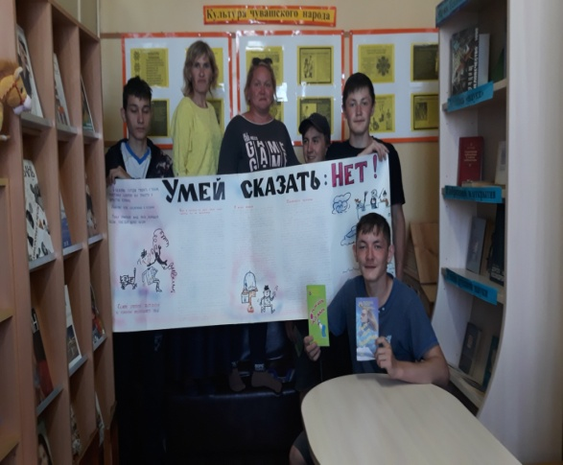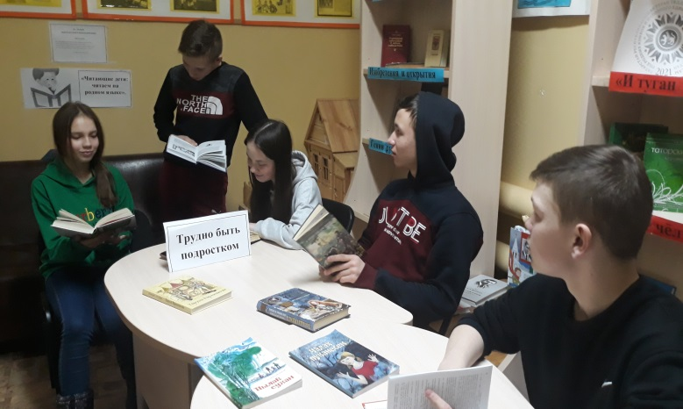

17.09.2021г. в Алешкин – Саплыкском СДК прошла беседа с подростками на тему «Ваш путь к здоровью».Работники культуры объяснили ребятам как укреплять и сохранить здоровье, по физическому самовоспитанию, как стать красивыми, стройными, а значит здоровыми, как правильно подходить к вопросу выбора пищи, соблюдения режима питания, о вредных привычках и рекомендации по их профилактике.

03.11.2021 года в Алешкин-Саплыкском СДК прошел мастер-класс по фитнесу. В мастер –классе участвовали жители села, в основном женщины, достигшие 35-42 лет. Мероприятие организовано по укреплению и пропаганде здорового образа жизни.

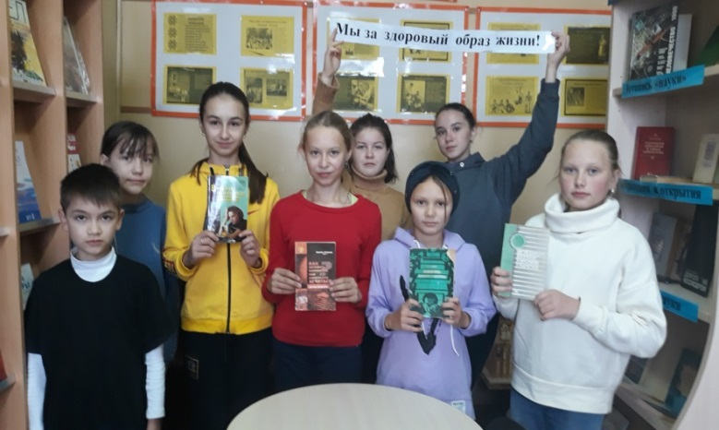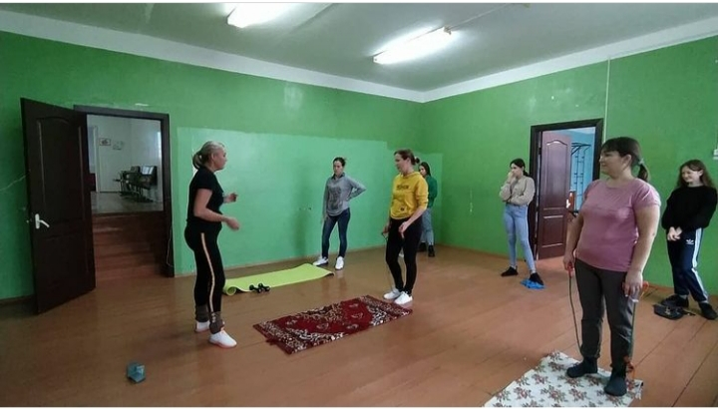

Основные направления и формы работы с детьми и подростками
Для повышения эффективности работы по профилактике безнадзорности ведётся работа по привлечению детей и подростков на мероприятия по патриотическому, нравственному воспитанию, формированию художественных вкусов, а также пропагандирующие здоровый образ жизни.
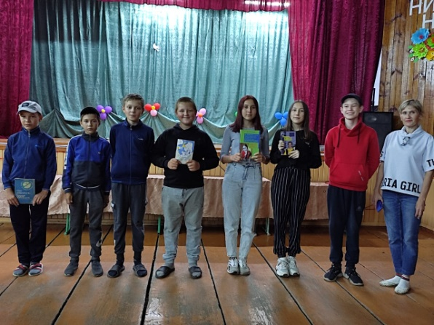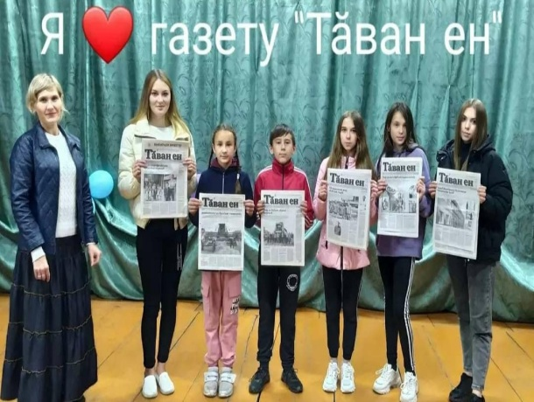

Культурно-досуговые мероприятия посвященных 76-годовщине Победы в Великой Отечественной войне 1941-1945 гг.
Работниками культуры была организовано митинг с детьми войны у обелиска. На мероприятии участвовали руководства района, глава сельского поселения и дети войны. Участники тех военных лет, вспоминали тяжелые военные и послевоенные годы. Страна была разрушена, с пропитанием было трудно. Несмотря на все это, они не сдались, продолжали трудиться во имя будущего поколения.
Руководители Дрожжановского района всем участникам пожелали крепкого здоровья и долгих лет жизни.
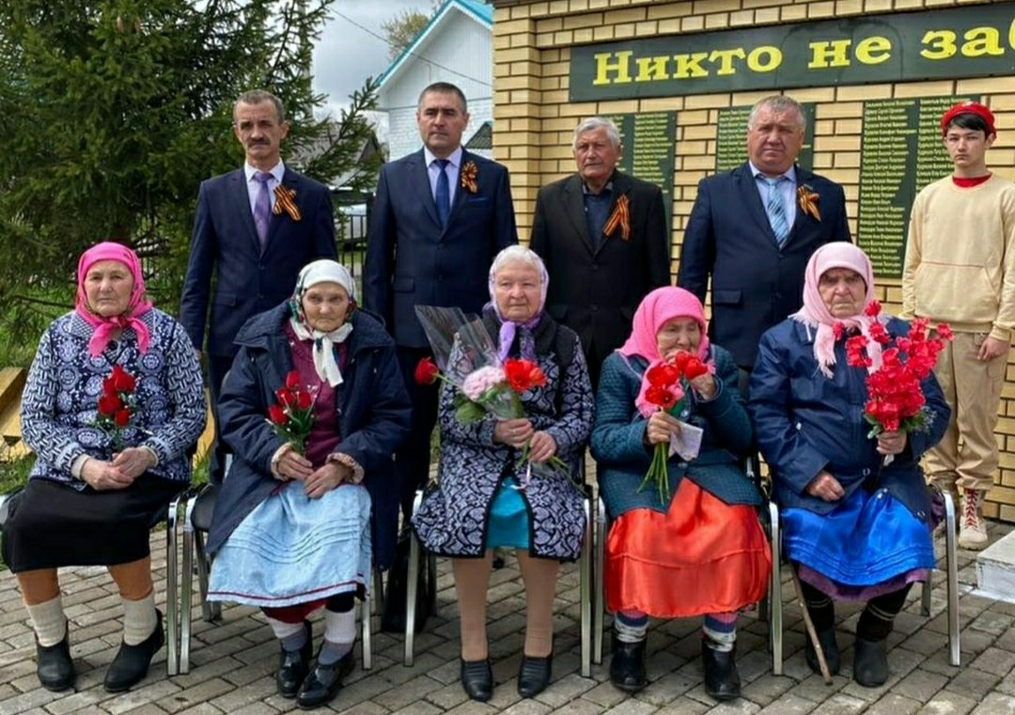
30.01.2021г. Алешкин – Саплыкский СДК участвовала в рамках проекта «У войны не женское лицо…».
Посещение на дому труженицу тыла ВОВ Столярову Татьяну Николаевну.
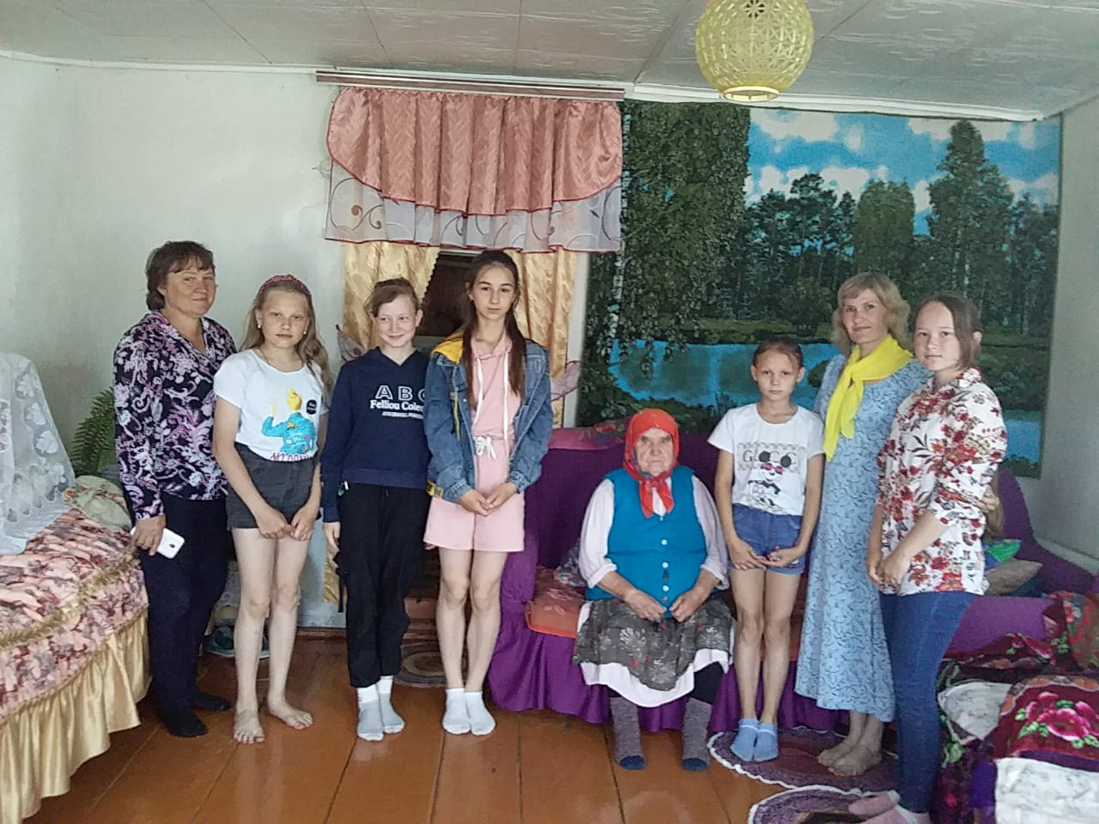
В рамках проекта «У войны не женское лицо…» в Алешкин-Саплыкской сельской библиотеке была организована встреча Журавлевой Розой Сергеевной.
На мероприятии присутствовали учащиеся Алешкин-Саплыкской средней школы. На встречу с ребятами была приглашена Журавлёва Роза Сергеевна, сельский фельдшер с большим стажем. К началу войны ей было 3 года. Вспоминая те годы, Роза Сергеевна очень волновалась. Она рассказала ребятам о тяжёлых годах войны и послевоенной жизни. Ребята с большим вниманием вслушивались в ее воспоминания. Это встреча надолго останется в памяти детей, потому что она была эмоциональной и искренней. Участники встречи поблагодарили Розу Сергеевну за проникновенный рассказ и пожелали ей здоровья, оставаться такой же активной и жизнерадостной.

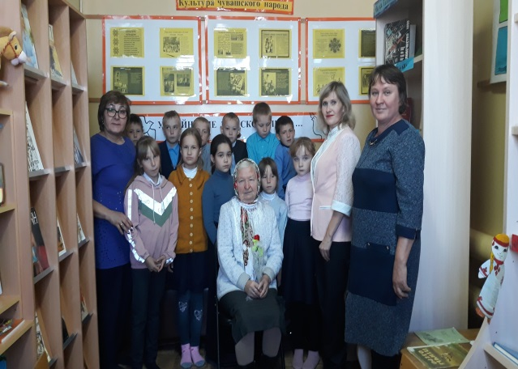
Мероприятия приуроченных празднованию Года родных языков и народного единства
В Алешкин-Саплыкской средней школе прошла встреча с замечательной детской поэтессой Валентиной Николаевной Игнатьевой – Тарават. Свою встречу с детворой Валентина Николаевна начала с небольшого рассказа о себе. Далее автор прочитала свои произведения, посвященные детям, представила участникам встречи свои книги. Все произведения Валентины Николаевны наполнены радостным смехом, искренним юмором, который передает неповторимый «вкус детства». С удовольствием Валентина Николаевна отвечала и на вопросы детей. А дети приготовили подарок автору, они прочитали стихи Валентины Николаевны. Встреча с писательницей прошла с большим успехом и запомнится детям надолго.
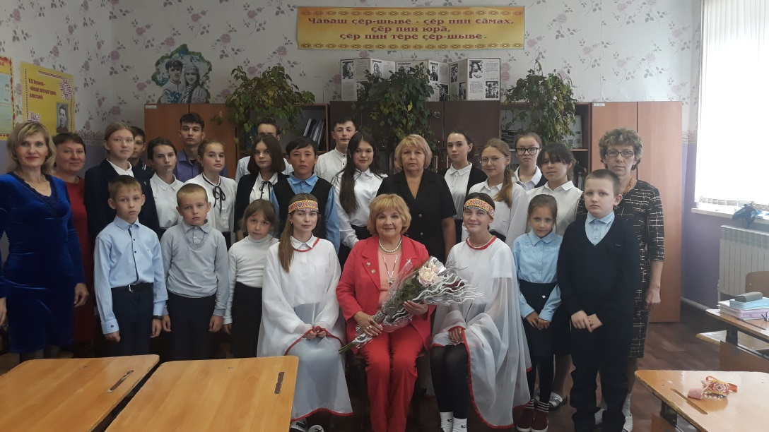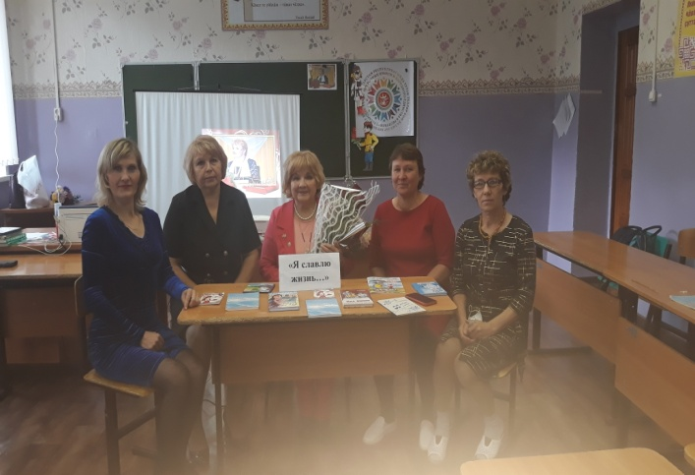
03.04.2021 года в Алешкин –Саплыкской сельской библиотеке состоялась встреча учащихся АССОШ с писателями- краеведами: председателем Союза чувашских краеведов Ульяновской области, членом Союза писателей России Н.А. Казаковым, Е. В. Александровой, В. А. Селендеевым и Е. Ф. Сергеевым. Собрались на встречу те, кто связан по работе и те, кто увлечен и привязан всей душой к истории родного края. Встречу открыл председатель союза чувашских краеведов Ульяновской области, уроженец села Новое Ильмово Дрожжановского района Николай Александрович Казаков. Он рассказал присутствующих о новых фактах истории нашего района, которые не изучены и незнакомы. Участников встречи интересовали истоки зарождения чувашских традиций, этногенез народа, его исторический путь, современное развитие
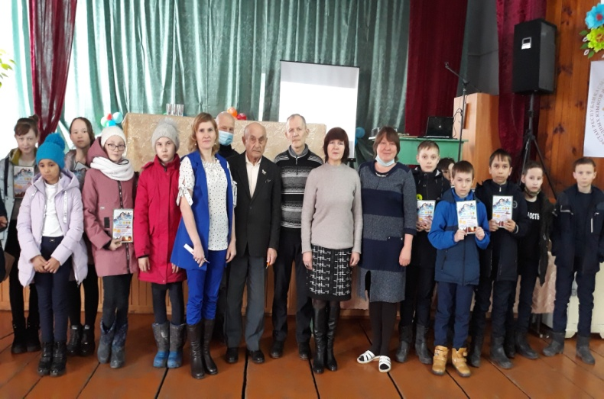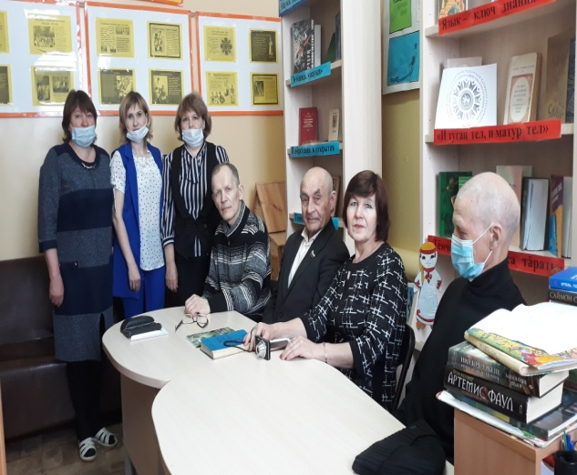

В Алешкин-Саплыкском СДК прошел фестиваль “Чǎваш ачи сассуна пар”. На этом мероприятии учавствовали учителя родного языка и литературы и учащиеся с Дрожжановского района.
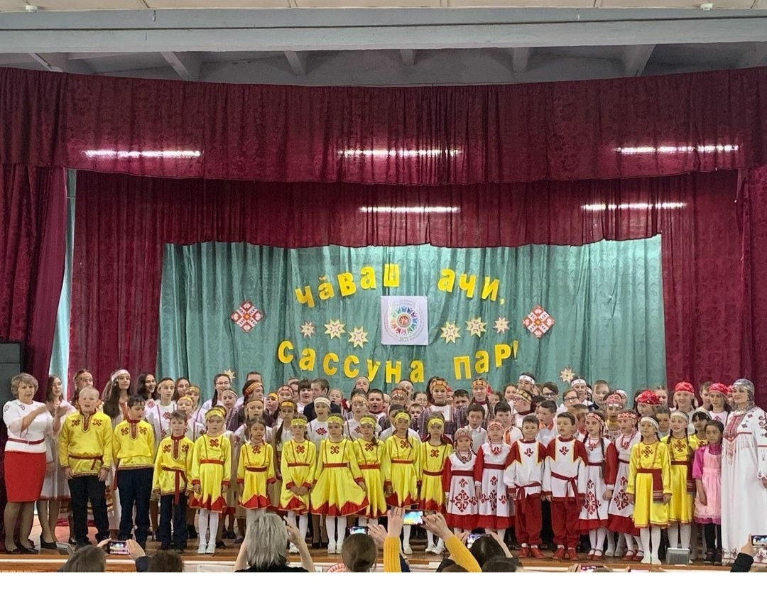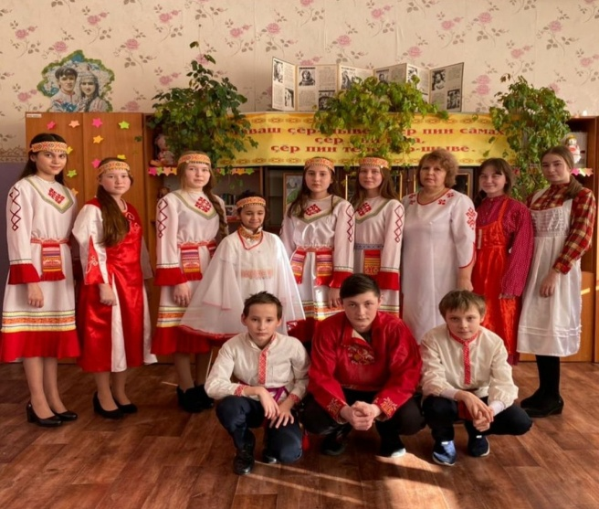
Работа людьми с ограниченными возможностями

В рамках декады инвалидов в Алешкин-Саплыкском СДК ежегодно
проводятся различные мероприятия. Если по состоянию здоровья человек не может прийти в культурное учреждение, то работники СДК посещают инвалида на дому. Одним из таких является Горбунова Лидия из ссла Алешкин-Саплык.
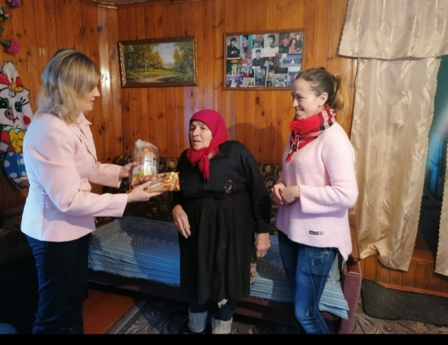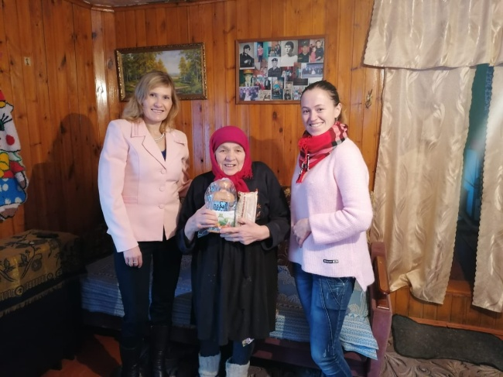
Кукольный театр очень актуален в наше время. В его деятельность можно привлечь людей разных возрастов: дети и подростки, люди с ограниченными возможностями здоровья, пенсионеры, дети-сироты и дети, оставшиеся без попечения родителей, лица попавшие в трудную жизненную ситуацию.
Для особенных детей в Алешкин-Саплыкской сельской библиотеке был подготовлен кукольный спектакль по мотивам русской народной сказки”Теремок”.

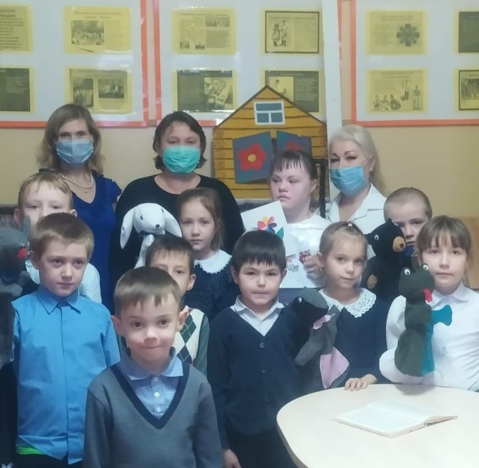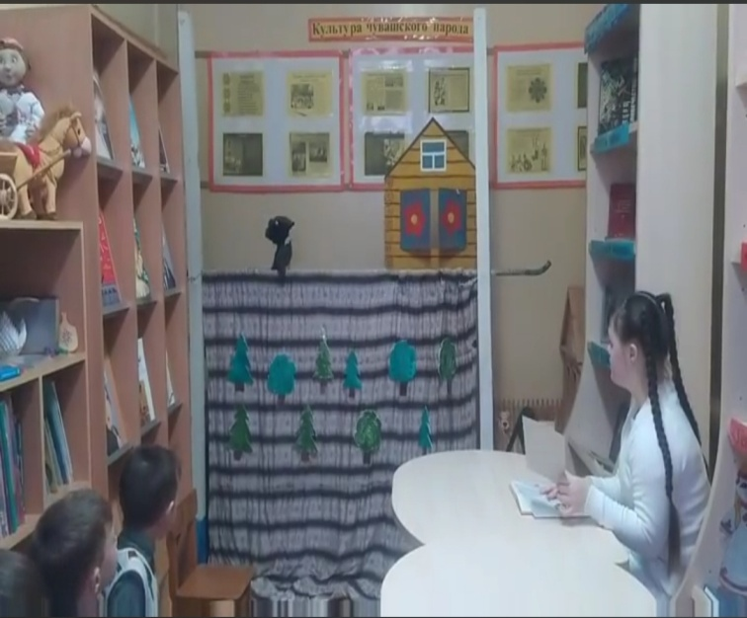
День пожилого человека
01.10.2021г. Алешкин – Саплыкский СДК провели День пожилого человека «Возраст осени прекрасной»
На мероприятии присутствовали уважаемые жители села Алешкин - Саплык. Ведущая мероприятия Наталия Клементьева тепло поздравила присутствующих с праздником. Глава сельского поселения Артемьев Петр Николаевич пожелал уважаемым людям сельского поселения здоровья и долголетия. Затем предоставили слово гостям – ученикам Алешкин –Саплыкской СОШ, которые подготовили для бабушек и дедушек красивое музыкальное поздравление. Мероприятие дала возможность встретиться, пообщаться, обменяться мнениями, поделиться творческими идеями, увлечениями.
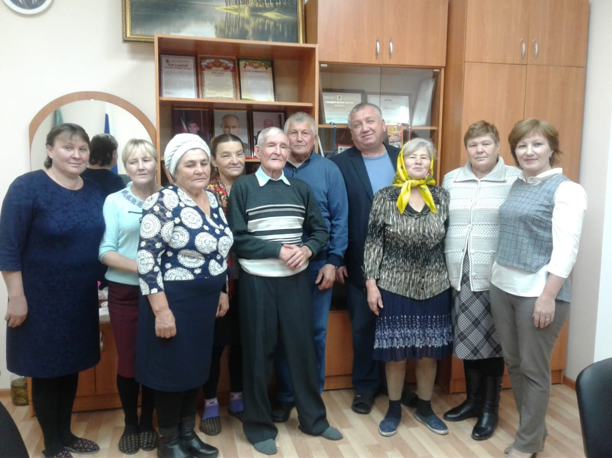
Возрождение обрядов и праздников
Народные традиции играют важную роль в воспитательном процессе ребенка. Обряды, традиции, обычаи сопутствовали каждому шагу человека от рождения.
Петров день одна из самых значимых христианских праздников. Ежегодно работники культурного учреждения организуют мероприятия с учащимися Алешкин-Саплыкской средней школы. Праздник проходит пением песен на родном языке и развлекательными играми.
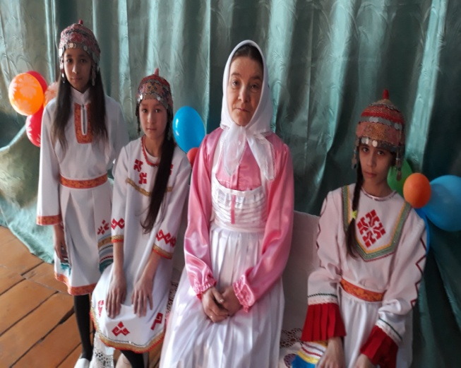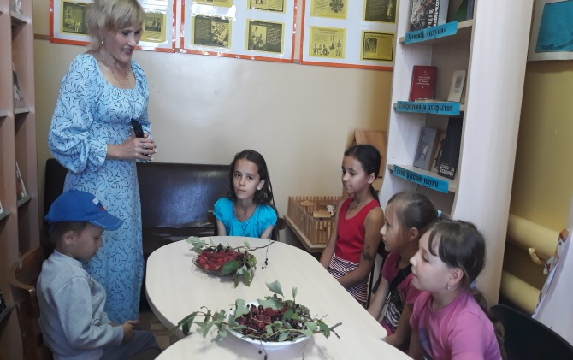
День Ивана Купала
Думаю, многие не знают об этом празднике. Особенно подрастающее поколение. Поэтому задача работников культурного учреждения-рассказать о традициях и обычаях празднования этого праздника на Руси.
Работники сельской Дом культуры совместно библиотекой провели “Купальные забавы”. Вспомнили поговорки и приметы, которые ходили в народе на Иванов-день. Сделали венки из цветов и трав.
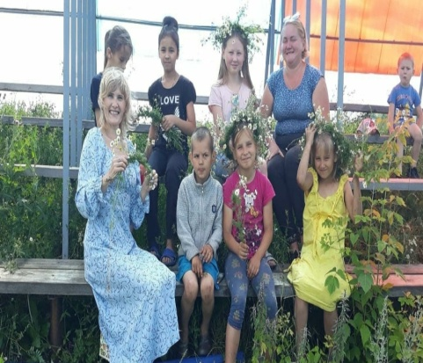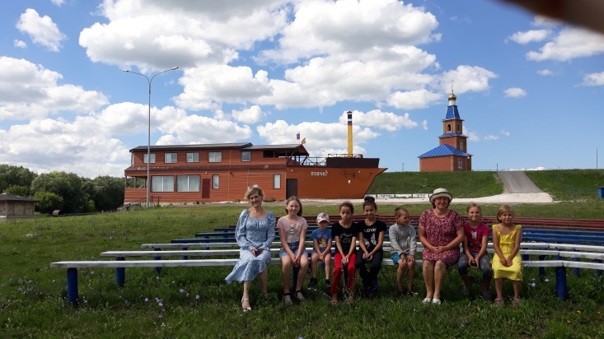

Улах каçĕ(посиделки)
В старину люди после трудового дня собирались вечерами вместе на весёлые посиделки: пели песни, водили хороводы, рукодельничали. Тихо кружила прялка. С песней и работа спорилась.
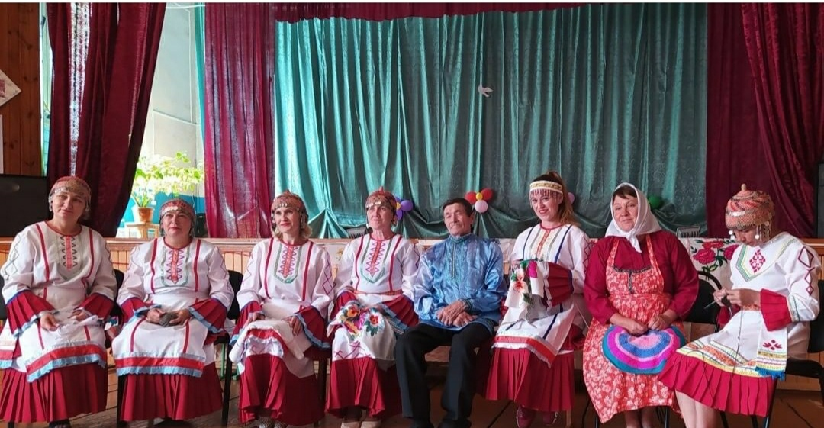

Календарные даты и праздники

День России:

11.06.2021 «Моя Родина - Россия» — познавательное занятие, посвященное Дню России с подростками. На мероприятии закрепили информацию о России, ввели понятие о Родине и любви к России. Участвовали в мероприятии 16 детей.
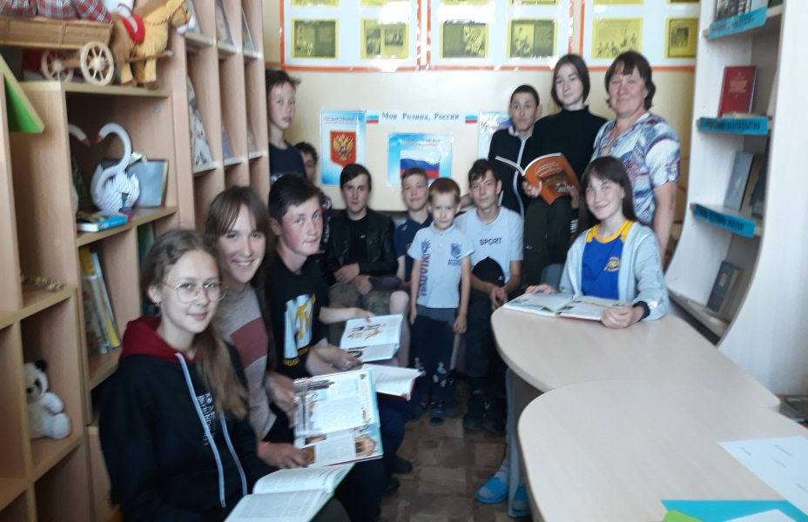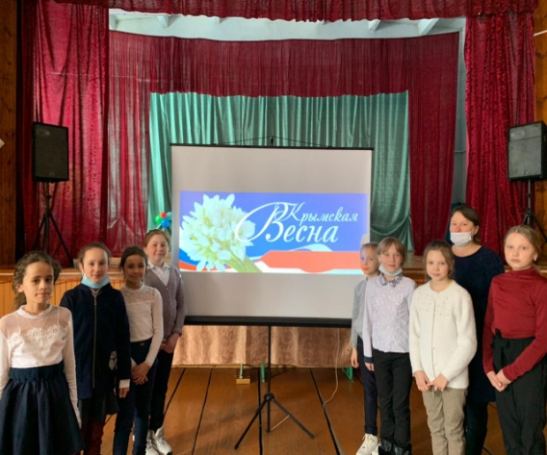
03.11.2021 Алешкин – Саплыкской СДК совместно СОШ провели час истории « Вместе мы непобедимы». Заведующая СДК познакомила ребят с историей возникновения праздника, подвигами наших предков во имя независимости Родины, а также о традициях празднования, его значении для России.

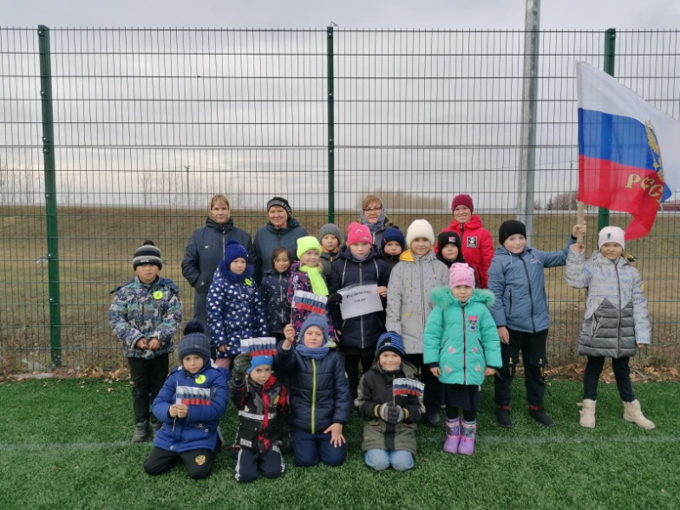

Экологическое просвещение
22.09.2021г. Алешкин – Саплыкский СДК совместно библотекой провели экологический час «Лес наше богатство» с учащимися начальных классов.
Была оформлена выставка «Кто в лесу живёт, что в лесу растёт?»: о растениях, о птицах, о животных, о насекомых. В ходе беседы библиотекарь рассказала ребятам о том, что наша планета и теперь ещё продолжает оставаться величайшей тайной и чудом. Она хранит в себе самые таинственные загадки и одним из чудес природы является лес.
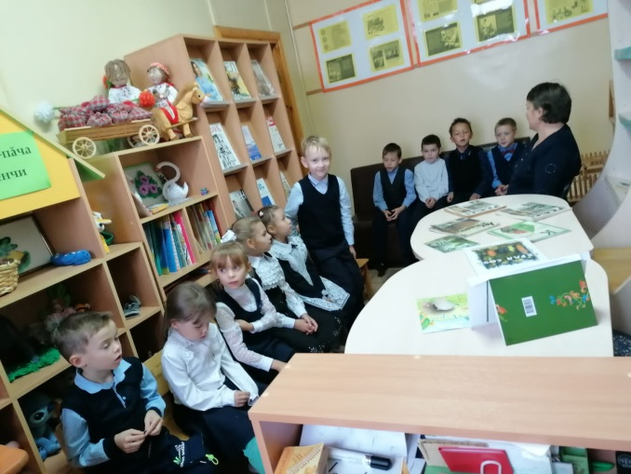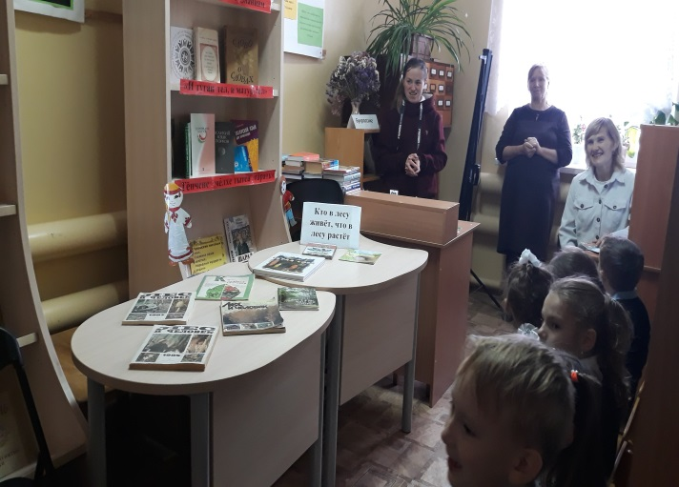

Текстовой отчет Городищенского СДК за 2021 год.

Городищенский сельский Дом культуры находится на территории Городищенского сельского поселения.
Учреждение построено 1971 году на 300 посадочных мест.
Дом культуры основу своей деятельности ставит работу с населением согласно утвержденному плану.
2021 году в Городищенском СДК проведено всего 174 мероприятий. Из них для детей до 14 лет -30 мероприятий, для молодежи-104.
На платной основе проведено всего-5 мероприятий.

Любительская деятельность.

На сегодняшний день в Доме культуры успешно функционируют 9 клубных формирований различных направлений, в котором задействовано 180 человек:
      - Вокально-хоровой коллектив «Березка»-25 участников
      - Хореографический коллектив «Шевле»-16 участников
      - Театральный коллектив «Маски»-12 участников
      - Фольклорный коллектив «Салкус»-12 участников
      - Клуб любителей сольного пения-10 участников
      - Клуб «Ветеран»-23 участника
      - Клуб любителей поделок-10 участников
      - Диско-клуб-46 участников
Клуб «Улах касе» 26 участника

Организация досуга и отдыха населения.

Создавая условия для развития творческой инициативы и организации досуга участников клубных формирований в Доме культуры в течении года велась деятельность по осмыслению и обработке традиционной народной культуры, подготовке к выступлению во множестве разнообразных праздничных, торжественных, театрализованных, развлекательных, тематических мероприятий.
При подготовке и проведении мероприятий, использовались разнообразные формы организации культурного досуга для населения: праздничные и театрализованные программы, концерты, игровые, развлекательные и конкурсные программы, народные гуляния, онлайн-акции, онлайн-концерты, онлайн-конкурсы.

Новые активные формы клубной работы.

Деятельность по оказанию платных услуг населению.

Дом культуры оказывает населению платные услуги – это концертные программы, развлекательные вечера.
Формирвание и пропоганда здорового образа жизни.
В рамках пропоганды здорового образа жизни было проведено 6 мероприятий. Мероприятия посетили 65 человек. Большинство из них это- мероприятия для детей.
12 января в сельском Доме культуры прошел турнир по шашкам, посвященный здоровому образу жизни.
8 апреля прошла беседа «Мы не курим и не пьем,» с участием заведующей ФАП Егоровой Н,В. Нина Васильевна рассказала как алкоголь и курение влияют на организм человека.
16 июня на площади СДК прошло спортивное мероприятие «Веселые старты».
28 июня прошла беседа «Жизнь без наркотиков».
10 августа прошла беседа «Осторожно: короновирусная инфекция»,
15 октября в онлайн-режиме прошла «Зарядка с папой.»
Работы с детьми и подростками.
В работе с детьми и подростками традиционно используются различные формы работы:
театрализованные, познавательные, игровые, конкурсные программы,
викторины, мастер – классы, спортивные мероприятия, праздничные концерты. Ребята активно участвовали в подготовке и проведении концертных программ, народных гуляний. Для детей и подростков проводились:
14 апреля интеллектуальная игра «Битва умов»
1 июня – танцевальный флешмоб посвященный Дню защиты детей.
6 июня «Вечер поэзии.»
30 июня- на площади СДК прошел день чувашских народных игр.
13 июля --празднование «Петрова дня»
3 августа-конкурс рисунков «Мои каникулы»
24 ноября –тематическая беседа «Что такое коррупция?»
30 ноября – конкурс рисунков «Нет коррупции!»
В честь 76-й годовщины Победы в Великой Отечественной войне 1941-1945 гг. в Городищенском сельском поселении 8 мая прошел торжественный митинг, возложение венков и цветов к памятникам павших воинов в Великой Отечественной войне.
Мероприятия в рамках Года родных языков и единства:
2 февраля пошла тематическая беседа «Язык – это душа народа»;
12 марта в Городищенском сельском Доме культуры состоялся фестиваль национальных культур «Народные узоры», посвященный году родного языка и единства, в фойе была организована выставка декоративно-прикладного искусства.
14 марта празднование «Масленицы».
Основные направления и формы работы с пожилыми людьми, людьми с ограниченными возможностями с семьей.
Работниками Дома культуры особое внимание уделяется культурному обслуживанию организации досуга пожилых людей, людей с ограниченными возможностями
Основная цель работы в данном направлении - поддержка пожилых людей. Большое внимание уделялось людям пожилого возраста в праздники, приуроченные Дню пожилых людей, чествование долгожителей и юбиляров на дому. В Доме культуры работает 1 клубное формирование для людей пенсионного возраста, в котором участвует 23 ветерана. Это клуб-«Ветеран». Для людей пожилого возраста была подготовлена: онлайн концертная программа к Дню пожилого человека.
15 февраля люди с ограниченными возможностями присутствовали на мероприятии посвященном выводу войск из Афганистана, так же была организована встреча за круглым столом.
Работа с семьями.
Были организованы онлайн-концерты к Дню семьи, любви и верности; к Дню матери. Участники из клуба любителей поделок готовили подарки для своих мам.
Работа Дома культуры по возрождению, сохранению и развитию национальных культур, народных промыслов и ремесел.
Были проведены следующие мероприятия:
12 марта и 15 апреля в Доме культуры была организация выставки декоративно-прикладного искусства;
28 июня в Старом Дрожжаном –организация выставки к фестивалю православной песни «Троицкие напевы-2021.»;
28 июля в сельском Доме культуры прошел мастер-класс по «Бумажная фантазия»;
16 ноября прошел мастер-класс по изготовлению открыток;
7 декабря прошел онлайн мастер-класс по изготовлению новогодних игрушек-сувениров;
15 декабря прошел мастер-класс по изготовлению новогодних масок.
Возрождение обрядов и праздников, трудовые и календарные праздники.
Работники Дома культуры большое значение уделяют проведению традиционных народных праздников.
В возрождении и сохранении традиционной культуры большую роль
также играют фольклорный коллектив «Сакус». Участники этого коллектива являются наиболее активными собирателями материала по традиционной культуре, возрождают в своем коллективе давно забытые обряды и традиции, сохраняют их в художественной форме исполнения, передают молодым участникам, включают духовное наследие народа в живой творческий процесс.
В 2021 году проведены такие мероприятия как:
«Троица», «Перов день», «Посиделки», «Яблочный спас», мероприятия на тему «Семьи, любви и верности», в честь святых Петра и Февронии Муромских.
Мероприятия, посвященные календарным и государственным праздникам.
В сельском Доме культуры мероприятия, посвящённые календарным праздникам проходят на высоком уровне. Это программы, посвящённые Дню защитников Отечества, Дню 8 марта, Дню Победы, Дню семьи, Дню независимости России, Дню , Дню семьи, любви и верности, Дню флага, Дню Матери, Дню народного единства, Дню пожилого человека, а так же это Новогодние представления и летний отдых детей.

Текстовый отчет Новоубеевского СДК за 2021 год

1 раздел. О культурно-досуговой деятельности, любительском движении, организации досуга и отдыха населения, о новых активных формах клубной работы, о деятельности по оказанию платных услуг населению.
Сфера культуры Село-Убейского сельского поселения, наряду с образованием и здравоохранением, является одной из важных составляющих социальной инфраструктуры. В число учреждений культуры входят: Новоубеевский СДК . Численность работников два человека. Совокупная мощность клубных учреждений в сельском поселении 200 мест. Ежедневная посещаемость составляет 10-15 человек. А на крупных мероприятиях 150-200 человек. В связи с эпидемиологической обстановкой в стране в Новоубеевском СДК крупных мероприятий не проводилось, а посещаемость в день стала в 2 раза меньше.
Сфера культуры обслуживает 5 населенных пункта: Убеи, Новые Убеи, Татарские Убеи, Малые Убеи, Старые Убеи.
Цели и задачи сферы культуры направлены на:
- приобщение населения к ценностям культуры;
- Развитие творческого потенциала населения;
- Привлечение к активному участию во всех формах организации культурной жизни села;
- Активизация мероприятий по семейному воспитанию;
- Организация досуга ветеранов войны, участников трудового фронта и пожилыми людьми;
- Воспитание творческой активности молодежи;
- Профилактика наркомании, терроризма и экстремизма;
- Пропаганда здорового образа жизни среди молодежи;
- Патриотическое воспитание;
В СДК работают 10 клубных формирований , из них основные:
1.Детский хореографический коллектив «Радость» старшая группа
2. Театральное клубное формирование «Упи»
3. Фольклорный коллектив «Илем»
4.Хореографический коллектив «Юные дарования» младшая группа
5.Детский фольклорный коллектив «Родничок»
6.Любительское объединение «Сольное пение»
И по интересам:
7.Клубное формирование «Диско-клуб»
8. Любительское объединение «Уллах каҫӗ»
9. Клубное формирование «Семья»
10. Клуб по интересам «Шашки и шахматы»

Качественное оказание услуг во многом зависит от материально- технической базы культурно-досуговых учреждений. Техническое оснащение и оборудование учреждений морально и физически устарело: не хватает современной аудио, видео и осветительной аппаратуры, музыкальных инструментов, компьютерной техники.
По сравнению с прошлыми годами посетителей на мероприятиях уменьшилось.
Платные услуги сельского дома культуры оплачены 100 % за счет концертов и мероприятий проведенных по Пушкинской карте. Из-за отсутствия платных мероприятий у СДК не имеется средств для закупки канцтоваров и подарков для участников мероприятий, т. к. необходимо поощрать активистов и завоевывать интерес у населения в участии на мероприятиях.
В 2021 году мероприятия проводились в онлайн и офлайн форматах (викторины, фотоконкурсы, концерты), что является новой активной формой работы СДК.

2 раздел. Формирование и пропаганда здорового образа жизни. Профилактика алкоголизма, наркомании, СПИДа, табакокурения и т.д.

Сфера культуры Убеевского поселения уделяет большое внимание на формирование и пропаганду здорового образа жизни населению. Зимой у нас всегда проводятся лыжные соревнования. В январе 2021 года проводилась лыжная спортивная эстафета среди подростков и молодежи «Новогодняя эстафета», в феврале так же было организовано спортивно-оздоровительное мероприятие с участием учреждений Село-убеевского сельского поселения . Дети и даже взрослые очень заинтересованы в победе на таких мероприятиях. Собирается очень много желающих от 100 человек.
В течении года проводились профилактические мероприятия против алкоголизма, наркомании, СПИДА и табакокурения, а именно:
- Беседа с молодежью «Я против вредных привычек»;
-«Спортивный калейдоскоп» игры на свежем воздухе;
- «Жизнь без вредных привычек проведение акции с молодежью и подростаками;
-«Я против курения, я за чистые легкие» – информационно-просветительское мероприятие, направленное на профилактику табакокурения и употребления курительных смесей;
– акция, посвященная всероссийскому дню трезвости «Опасные напитки», раздача листовок;
На каждом мероприятии мы пытаемся объяснить, к чему приводят плохие привычки. В большей степени стараемся проводить конкурсные, интеллектуальные , информационно-просветительские мероприятия.
3 раздел. Основные направления и формы работы с детьми и подростками, в т.ч. о работе с трудными подростками; центры социально-психологической реабилитации и досуга детей и молодежи, подростковые клубы по месту жительства. Информация о проведенных культурно-досуговых мероприятиях, посвященных 76 -годовщине со дня Победы в ВОВ 1941-45г.г. Информация о проведенных мероприятиях, приуроченных Году родных языков и народного единства.

СДК ведет свою работу с детьми и подростками. Для них проводится множество разнообразных мероприятий: конкурсные , игровые, развлекательные, тематические, познавательные часы, посиделки. Такие как: День космонавтики, Спартакиады, Веселые старты, Детские дискотеки, Детский Новый год, и многое другое. В 2020-2021 году популярной формой стали онлайн мероприятия в связи с распространением короновирусной инфекции.
В нашем Село - Убейском поселении уже в течении 22 лет работает приют для детей и подростков «Теплый дом». За целый год в сельском доме культуры проводились разные мероприятия, на которые приглашались дети из приюта. Это:
-Игровая компания с детьми-сиротами «Здоровая компания»,
-«Спорт, спорт, спорт!» развлекательно спортивная программа с детьми и подростками;
-Проводились онлайн-викторины и фотоконкурсы в социальной сети, в котором так же учавстовали и дети сироты.
Детей сирот мы привлекаем в разные любительские клубные формирования. И выступления на творческом годовом отчете не проходят без их выступления.

В 2021 году праздновалась 76 годовщина со дня победы в ВОВ. Так же год был приурочен к Году родных языков и народного единства.
Новоубеевским СДК были организованы следующие мероприятия:
1. Вечер памяти в честь 78-летия разгрома советскими войсками немецко-фашистких войск в Сталинградской битве «Поклонимся великим тем годам»;
2. Творческий концерт перед населением «Народные узоры»
3.Урок мужества «Дети войны. Война прошлась по детским судьбам грозно»
4. «Афганистан болит в душе моей» Урок мужества
5. В рамках проекта «У войны не женское лицо» проводились встречи , вечера целый год.
6. Конкурс песен на родном языке «Чаваш челхи-анне челхи»
7.Конкурс стихов на родном языке приуроченный к году родных языков и народного единства.
8. «Сурхури» старинный обряд приуроченный к году Родных языков и народного единства.
9. Патриотическая акция «Вахта памяти»
10. Акция «кораблик Победы» 7. Онлайн акция «Мой дедушка герой» с 4 по 8 мая;
11. Акция «Свеча памяти»
12. Онлайн-выставка в социальной сети «Память помнит, сердце не забудет никогда» ко Дню памяти и скорби
13. «Мир чувашской вышивки» познавательный вечер, посвященный ко дню чувашской вышивки.
14.Национальный праздник «Акатуй» был проведен в нашем сельском поселении и многое другое.
4 раздел. Основные направления и формы работы с пожилыми людьми, людьми с ограниченными возможностями, с семьей (статистические данные).
Направление работы с пожилыми людьми :
-Общение в обществе
-Общение со сверстниками
-Общие интересы

Наш сельский дом культуры ведет свою работу с пожилыми людьми. Есть такие формирования как «Уллах касе»(Посиделки), «Семья»- где преобладают Бабушки и дедушки с внуками. В СДК работает фольклорное клубное формирование «Илем». Фольклорная группа выступая на мероприятиях получили такие награды:
Диплом участника
Белебеевский информационный центр –филиал ГУП РБ Издательский Дом «Республика Башкортостан» редакция газеты Урал сасси»;
Диплом лауреата
Министерство культуры по делам национальностей и архивного дела Чувашской республики
Межрегиональная общественная организация «Чувашский национальный конгресс»
Участие в 4 межрегиональном фестивале чувашского танца «Чаваш ташши илеме» в рамках проекта «Аваллаха упраса, малашлаха ененсе»
«Ниме ташши»
за сохранение самобытности чувашского танца и развитие культуры и искусства
Для пожилых людей проведены такие мероприятия как:
8 марта организовано чаепитие под названием «Веселый девичник». Вместе с участниками организована масленица, участие с номерами на творческом отчете перед населением «Народные узоры».
С участием пожилых людей организован митинг на «День победы»с концертной программой. Ко Дню пожилого человека организовано чаепитие и концертная программа «От сердца к сердцу». Проведены посиделки «Уллах каζẽ».Так же проводятся разнообразные семейные игры и конкурсы.
С людьми с ограниченными возможностями обычно у нас проходят встречи-беседы на дому, так как есть такие которые не могут передвигаться.
С семьями у на проходят обычно конкурсно-игровые, интеллектуальные мероприятия, викторины, фестивали. Это:
«Праздник семьи» конкурсно-развлекательная программа с молодыми семьями, «Маленькое солнце в моей ладошке» тематическая викторина в рамках Всероссийского Дня семьи любви и верности».
5 раздел. О работе учреждений культуры района по возрождению, сохранению и развитию национальных культур, народных промыслов и ремесел. Возрождение обрядов и праздников, трудовые и календарные праздники.
Основные задачи развития культуры :
- Сохранение историко-культурного наследия;
- Сохранение традиционного художественного творчества, национальных культур, развитие профессионального искусства и культурно-досуговой деятельности;
Приоритетные направления:
- Сохранение и развитие традиционной народной культуры, самодеятельного народного творчества, художественного образования и национальных культур;
- Сохранение и развитие материально технической базы.

В 2021 году в нашем поселении был проведен национальный Национальный чувашский праздник «Акатуй», где были показаны такие обряды как «Начало посева», «Моление богам». Так же до начала мероприятия был проведен обряд «Учук патти», (Святая каша).
«Сурхури» народный обряд , «Мир чувашской вышивки» познавательный час, конкурсы песен и стихов приуроченные к году родных языков и народного единства.
Учук - праздник жертвоприношения или полевое моление, совершаемое народом с целью способствования получения хорошего урожая. Обычно учук ( уй чукĕ) проводим после çимĕк. Торжественный обряд проводят самые уважаемые старейшины, во время моления присутствовали только взрослые семейные люди. Обязательно приносим жертвенное животное овцу или барана. Оно считалось самым ценным. Для совместной трапезы садятся на лужайке. Всегда наедаемся досыта.
Фольклор – это народная мудрость, а мудрости может научить только старшее поколение. С фольклорным коллективом «Илем» при встречах очень интересно узнавать про старинные обрядовые постановки, а именно как они проводились до мельчайших подробностей. В нашем сельском доме проводились такие обрядовые постановки как: «Сенокос», «Выбивание холста», «Посиделки», «Проводы в армию» и многое другое.

Текстовый отчет Новочекурского СК за 2021 год.

1. Сельский клуб считает своей целью – удовлетворение духовных потребностей и культурных запросов населения, создания условий для развития творческой инициативы и организации отдыха людей, проживающих на обслуживающей территории.
Сельский клуб в основу своей деятельности ставит работу с населением согласно утвержденному плану. Учреждение культуры проводит работу с разными категориями и группами населения, основываясь на календаре государственных праздников и знаменательных дат, принятом в России.
Руководителями клубных формирований является работник сельского клуба, а также жители села, которые принимают активное участие в культурной жизни района. Всего в Новочекурском сельском клубе функционирует 2 клубных формирований, участников в них 22 человека. Из них для детей до 14 лет- 1 клубное формирование, участников в них 9 детей. В сельском клубе на каждое клубное формирование ведется документация: журналы учета работы кружков, планы работ, в которых учитываются цели, задачи и направленность деятельности. Деятельность клубных формирований помогает населению не только скрасить свой досуг, развить творческие способности, но и дает возможность достигнуть определенных результатов. В отчётном году учреждением культуры было проведено 140 мероприятия, из них - 35 для детей, для молодежи – 112 мероприятия. Стало доброй традицией проводить вечера отдыха, посиделки, концертные программы, семейные праздники, развлекательные программы, мероприятия посвященные Дню молодежи, Дню пожилого человека, Дню семьи, Дню матери. Жители принимают активное участие в праздниках села. В использовании клубных форм в деятельности сельского клуба преобладают такие клубные формы, как концертный коллектив художественной самодеятельности. Основными мероприятиями стали:
- Новогодние развлекательные мероприятия «Веселый хоровод», «Светлое Рождество Христово», колядки на старый новый год;
- встреча с воинами интернационалистами «Не забыть нам этой даты»;
- праздничный концерт «О подвигах, о славе, о любви», посвященный Дню защитника Отечества;
- мероприятия для молодежи «Милая Татьяна»,
- фестиваль «Народные узоры – Халах терри»;
- интеллектуальная игра «Битва умов»;
- участие в муниципальном этапе Республиканского конкурса красоты и талантов «Чаваш пики-2021»;
- концертная программа, посвященная Международному дню семьи «Мы семья»;
- концертная программа посвященная Дню России «Нет Родины лучше России»;
- чувашский народный праздник «Симек касе»;
- мероприятия для людей пожилого возраста « Жизнь прекрасна в возрасте любом »,
- мероприятия, посвященные дню матери «Сердце Матери»;
- праздник осени «Кер сари», «Пукрав уяве».
Данные мероприятия имеют положительный отклик у населения поселения. Концертные программы, насыщенные разнообразными формами, яркими номерами, интересными творческими личностями, привлекают внимание и взрослых и детей. Участие в поселенческих, районных фестивалях, конкурсах способствуют совершенствованию творческих способностей, раскрытию таланта обмену опытом, между учреждениями культуры района. Большое внимание уделяется изучению опыта работы других учреждений и внедрения их в свою деятельность.
2. Основное внимание учреждение культуры уделяет пропаганде здорового образа жизни, профилактике вредных привычек в подростковой и молодежной среде. В течение года велась работа по профилактике наркомании, алкоголизма, табакокурения. Был оформлен стенд «Мир без наркотиков». Так же прошла информационная беседа «Вредные привычки». Ребятам рассказали о вредных последствиях наркомании, табакокурения и алкоголизма. Хотите быть умными, спортивными, здоровыми - не употребляйте никотин, алкоголь и наркотики. Здоровое будущее это настоящее без вредных привычек. В марте проведено тестирование среди подростков «Грозит ли тебе наркомания?». В тесте были предложены вопросы, касающиеся отношения подростков к наркотикам, алкоголю и сигаретам. Результаты проведенного опроса показали негативное отношение подростков к наркотикам, злоупотреблению алкоголем и табако содержащим изделиям. К Всемирному дню без табака был проведен конкурс рисунков «Курение вредит здоровью». Курение – одна из сильнейших зависимостей, подстерегающих человечество. Об ошеломляющих цифрах было рассказано на презентации. В завершении беседы сделали вывод, что сигарета -медленный убийца и защитить себя можно одним способом - сказать нет курению. Эффективной формой профилактики вредных привычек стали показы презентаций «Спорт против наркотиков» и «Реальные опасности нереального мира: наркомания, алкоголизм, курение», оформленной с включением рассказов бывших наркоманов и лиц. Постоянно обновляется уголок здоровья "Мы за здоровую нацию, за здоровую Россию»". Работа по данному направлению проводилась в основном для детей и подростков, а также с молодежью. Основными направлениями работы учреждений культуры по профилактике наркомании являются информирование родителей, подростков и молодежь, а также пропаганда здорового образа жизни.
3. Работа с детьми и подростками предполагает активное сотрудничество с образовательными учреждениями. В этом направлении клуб продолжает свою работу во взаимодействии со школой, с библиотекой. В настоящее время имеется множество различных способов организации досуга детей и молодежи. Наиболее привлекательными формами досуга для детей и подростков являются музыка, танцы, игры, шоу-программы. Надо не только знать сегодняшние культурные запросы детей и подростков, предвидеть их изменение, но и уметь быстро реагировать на них, суметь предложить новые формы и виды досуговых занятий. 5 января в Новочекурском сельском клубе состоялась традиционная Рождественская ёлка для юных жителей нашей деревни. Работник культуры подготовила интересную программу: водили хоровод вокруг ёлки с Дедом Морозом, пели, танцевали, рассказывали стишки, затем услышали интересную историю праздника Рождества, когда родился Спаситель мира – Иисус Христос. Также, в течении года для детей проводились различные музыкальные конкурсные программы, конкурсы рисунков, флешмобы, детские игровые программы, мастер-классы.
На протяжении десятилетий День Победы 9 мая остается в России самым трогательным, самым душевным праздником и славной датой. Никакие другие праздники не смогут сравниться с ним. По традиции мероприятия начались задолго до Дня Победы, хотя основные мероприятия прошли 8-9 мая. В преддверии праздника участвовали в акции «Окна победы», посетили тружеников тыла, вручили поздравительные открытки. 8 мая состоялся торжественный митинг, посвященный 76-ой годовщине великой Победы в ВОВ.
В течении года в клубе проводились мероприятия, приуроченные празднованию Года родного языка и народного единства. Провели беседу с детьми « В чем ценность родного языка», прошел конкурс чтецов «Мой язык – мой народ», организовали выставку народного творчества, проводили фолк-уроки в рамках всероссийской акции «Народная культура для школьников», провели фестиваль «Народные узоры- Халах терри», ознакомили детей с чувашскими народными играми.
4. Пожилые жители села – пенсионеры, ветераны труда и труженики тыла предпочитают, как правило, народные праздники, тематические концерты, посиделки. Культурно-досуговая деятельность сельского клуба также направлена на организацию досуга старшего поколения нашего поселения:
- праздничное мероприятие для ветеранов войны и тружеников тыла с музыкальной программой, приуроченное ко Дню защитника Отечества; - праздничная программа для ветеранов войны и тружеников тыла с музыкальной программой, приуроченное ко Дню Победы;
- посиделки в рамках празднования различных календарных и народных праздников.
5. Каждый народ велик своей культурой, историей, мировой историей и каждый народ может развиваться, если существует его язык, культура, традиции, обычаи.
В СК в течении 2021 года проделана большая работа по сохранению и возрождению традиций народной культуры, а также привлечения населения к народным гуляниям для сохранения традиции обрядов. Собрать всех вместе в часы отдыха и отпечататься в памяти радостным ощущением может народный праздник. Это зрелище для народа, в котором главным героем является он сам. Проведены следующие мероприятия: «Коляда»; «Не желает старый год уходить за поворот»; «Масленица»; праздник «Яблочный спас – всего припас»; «Керхи сара»; «Пукрав уяве».

Текстовый отчет Тат - тюкинский СДК за 2021год.

О культурно-досуговой деятельности, любительском движении, организации досуга и отдыха населения, о новых активных формах клубной работы, о деятельности по оказанию платных услуг населению. Во время пандемии короновируса СДК Татарские Тюки работал в дистанционном режиме (онлайн и офлайн) .Все мероприятия опубликовывались в социальные сети.
Основными направлениями культурно-досуговой деятельности Тат - тюкинский СДК является: - организация культурного обслуживания населения; - проведение праздничных мероприятий, концертов, тематических вечеров, фестивалей, благотворительных акций, выставок; - сохранение и развитие народного творчества; - участие народных и самодеятельных коллективов, самодеятельных художников в конкурсах различных уровней; - возрождение обрядов, традиций, сохранение творческого наследия народов, проживающих на территории сельского поселение.
План работы СДК построен таким образом, что еженедельно проходят мероприятия, концертные программы, конкурсы, детские программы, встречи с ветеранами трудового фронта и труда, интеллигенцией, медработниками. Активизировалась работа с инвалидами, подростками, пожилыми.
О любительском движении. в СДК работают 3 любительских объединений и клубов по интересам. Деятельность объединений осуществляется по следующим основным видам: клуб любителей рисование « Кояшкай», клуб любителей «Диско».
Формирование и пропаганда здорового образа жизни. Профилактика алкоголизма, наркомании, СПИДа, табакокурения ,терроризм и коррупции.
Укрепление здоровья и профилактика алкоголизма, наркомании, табако курения, является на данный момент проблемой всего человечества. Учреждений культуры является пропаганда здорового образа жизни и профилактика терроризм и коррупции таких вредных явлений нашего общества, как алкоголизм, наркомания, табакокурения. На стендах весят разные картины под названием «О вредных привычках» «Бросай курить» «Скажем, наркомании нет» «Мы за здоровый жизнь» «Терроризм –угроза обществу» «Мы против коррупции» По этому направлению в клубе проводится различные мероприятии диспуты конкурс рисунков. В перед аудитории вступает фельдшер Тат - тюкинский ФАП.
Различные мероприятии проводится в СДК ежемесячно.
Работа по формированию ЗОЖ в учреждение культуры ведётся с людьми всех возрастных категорий, но особое место уделяется работе с детьми и подростками. Основные направления и формы работы с детьми и подростками, в т.ч. о работе с трудными подростками; центры социально-психологической реабилитации и досуга детей и молодежи, подростковые клубы по месту жительства.
Подростковые клубы по месту жительства
В наше время подростки почти все свободное время проводят за компьютерными играми, телевизором или просто слоняются по улице.
Но мы организовываем различные мероприятии .Год радного языка .Этнографический диктант 2021 офлайн по всему миру.
в СДК работают клуб любителей спорта настольный игры, шашки, шахматы, домино, билярд.
-Информация о проведении культурно-досуговых мероприятий, посвященных 76 годовщины со дня Победы в ВОВ 1941-45 гг.
в Тат - тюкинском СДК был составлен план мероприятии на два дня 8-9 мая.
Было проведено ряд мероприятии ,Посещение ветеранов на дому. Провели митинг, посвященный ко дню победы возле обелиска. Бесмертный полк. Организовали монтаж и концертная программа «Героев отечества.» Посадили, ёл в честь ветерана ВОВ в парке отдыха.
-Основные направления и формы работы с пожилыми людьми, людьми с ограниченными возможностями, с семьей.
При составлении программ для пожилых людей мы учитываем, что представители данной социальной группы обладают повышенной социальной активностью. Они хотят говорить, принимать решения, действовать, делиться своим жизненным опытом. Пожилые люди готовы участвовать во всех видах досуговой деятельности.
По этому мы культ работники организовываем различные любительские клубы.
«Клуб любителей фольклор».
Они участвует во всех мероприятиях, которое проводится в СДК.
Формы работы с людьми с ограниченными возможностями.
-Человек с инвалидностью имеет право на включение во все сферы жизни общества, на независимую жизнь, самоопределение, свободу выбора, равенство с другими людьми. Система социальных служб, открывающая доступ инвалидам ко всем направлениям жизнедеятельности призвана помочь ему реализовать это право.
Инвалиды должны учиться тому, как исполнять обязанности по отношению к здоровым людям. Большинство проводимых мероприятий в культурно-досуговых учреждениях, направленных на социальную адаптацию данной категории людей, сводится к организации и проведению для них творческих мероприятий без их же участия. Иными словами, люди с ограниченными возможностями здоровья в большинстве случаев выступают в роли зрителей.
Мы часто приглашаем инвалидов для участие в наших мероприятиях по возможностям. Среди них есть исполнителей песен, участвует в различных конкурсах, и в спортивных играх.
в СДК ведется работы с инвалидами: 1. Вечера общения (праздники, вечера отдыха). 2. Концертные благотворительные мероприятия и спектакли 3. Вечера знакомства для детей, целью которых служит помочь детям инвалидам обрести новых друзей. Такие вечера проводятся совместно со здоровыми детьми. Дети-инвалиды, участвуя с ними в продуманных конкурсах (чаще всего интеллектуальной или познавательной тематики) учатся чувствовать себя такими же нормально развитыми умственно, как и здоровые дети.
Каждый год мы культ- работники им дарим подарки декада инвалидов.
Они участвует в новогодних мероприятиях.
Они вместе занимаются в кружках и любительских объединениях. Кто-то находит для себя очень интересный занятия, а кто то свободно держится на сцене и может наизусть выучить сложный текст, кому то интересно что-то делать своими руками: вязать, лепить, рисовать.
О работе учреждений культуры района по возрождению, сохранению и развитию национальных культур, народных промыслов и ремесел. Возрождение обрядов и праздников, трудовые и календарные праздники.
Возрождение обрядов и праздников, трудовые и календарные праздники. Традиционная народная культура является глубинной основой всего многообразия направлений, видов и форм культуры современного общества.
Сохраняя до наших дней свое основополагающее значение, традиционная народная культура содержит в себе важнейшие свойства и качества этнического направления, в которых находит выражение исторический путь каждого народа.
Традиции - наша глубинная связь с прошлым.

Основной целью деятельности Тат -тюкинский СДК является: сохранение, создание, распространение и освоение культурных ценностей.
Отчет о работе методического кабинета (новые формы клубной работы, организация и проведение семинаров и др.).
Методическая работа - это целенаправленный, целостный, непрерывный процесс, направленный на повышение профессионализма и квалификации работников как показателя качества кадрового потенциала организации.
Главная цель методической работы - непрерывный рост профессионализма и квалификации руководителей, специалистов учреждений культуры, развития их творческого потенциала, эрудиции и компетенции, а конечная цель методического обеспечения - оснащение учреждений культуры передовой методикой и на этой основе обеспечение уровня работы, соответствующей потребностям общества и каждого человека в отдельности.
Основными задачами методического кабинета являются: - оказание информационно- методической, нормативно-правовой, аналитической, консультативной и практической помощи сельским клубным учреждениям и работникам культуры, - обеспечение всех учреждений методическими рекомендациями, пособиями, сценариями, оказание всесторонней помощи по всем направлениям культурно досуговой деятельности, совершенствование существующих и внедрение новых технологий, форм, методов, способов социально-культурной деятельности и внедрение передового опыта, современных информационных технологий; -повышение уровня профессионализма работников учреждений культуры; -обучение технологий использования современных способов анализа и мониторинга качества услуг; -поддержка поисковой, Ежемесячно методическим кабинетом проводятся рабочие совещания с работниками сельских клубных учреждений. Ежеквартально организуются семинары и круглые столы для работников культурно-досуговых учреждений: -«Оформление учетно-плановой документации», -«Весенне-летние обряды и календарные праздники», -« Оказание консультативной, методической и практической помощи», -«Организация клубных учреждений для участия в фестивалях, конкурсах, смотрах и выставках», -« Разработка сценариев и постановка массовых праздников и театрализованных представлений», -«Клубные формирования культурно-досуговых учреждений», -«Анализ культурно-массовых мероприятий». экспериментальной, инновационной деятельности .

текстовый отчет
Старозадоровского сельского клуба за 2021 год

1 раздел.
Основной целью филиала №33 МБУ МПДК «Старозадоровский сельский клуб» является создание условий для творческой самореализации личности, развитие творческих способностей населения, организация культурного обслуживания населения.
Основными направлениями культурно-досуговой деятельности Старозадоровского сельского клуба является:
- проведение мероприятий, направленных на осуществление культурного досуга, удовлетворение запросов различных социальных и возрастных групп населения;
- сохранение и развитие народного творчества;
- возрождение обрядов, традиций, сохранение творческого наследия мишарей, проживающих этой территории.
В клубе работает 1 чел., специалистов - 1, высшее образование- 1, стаж работы свыше 10 лет.
В связи с пандемией новой коронавирусной инфекции мероприятия в большей части изменились формой проведения. Материалы представляли в таких социальных сетях «Инстаграм» в форме видеороликов, презентаций, онлайн-концертов. Офлайн провели беседы, викторины, фотоконкурсы, конкурсы рисунков, выставки изделий декоративно-прикладного искусства и творческих работ.
В Старозадоровском сельском клубе работают 4 клуба по интересам, участников в них 30 человек. Деятельность объединений осуществляется по следующим направлениям: художественная и декоративно-прикладное.
Художественное направление охватывает 3 клубных формирования:
- Клуб любителей театра «Милэшкэй». Занимаются дети до 14 лет и подростки. Разучивают сценки, инсценируют татарские и русские сказки, как “Койрыклар”, “Теремок”, “Йомры икмэк”, “Колосок”, “Сертотмас урдэк” и др.
- Клуб любителей народного творчества «Авылым кичлэре». В клуб собирается население среднего возраста. Здесь разучиваются татарские народные песни, различные игры для взрослых и для детей.

Декоративно-прикладное направление:
1. Клуб любителей вязания «Тылсымлы йомгак». Занимаются женщины среднего возраста. Обучаются вязанию спицами и крючком разных изделий: варежки, пинетки, носочки, мочалки, тапочки и т.д. Еще могут научиться прясть нитку из овечьей шерсти, познакомиться с прялкой и веретеном. В этом году начали вязание ажурных салфеток, элементов декора.
2. Клуб любителей поделок “Оста куллар”. Занимаются дети и молодежь. Поделки выполняются из разного материала (природные материалы, бумага, бросовый материал, бисер, ткань и др.) и разной технике исполнения (плетение, аппликация, квиллинг и т.д.)

За 2021 год в Старозадоровском сельском клубе платными мероприятиями был фестиваль национальных культур «Халкым бизэклэре» и мероприятия для молодежи от 14 до 22 лет по Пушкинской карте. План выполнили.

2 раздел.
Здоровый образ жизни сегодня – это требование времени. Проблема формирования здорового образа жизни является одной из актуальных в обслуживании населения, особенно молодежи. Быть здоровым стало модно.
Задача работников культуры по работе с молодёжью и подростками села – разбудить в них уважение к себе и другим, помочь выбрать правильный путь в жизни, найти выход в той или иной жизненной ситуации, выразить и реализовать себя в творчестве.
С этой целью для молодёжи и подростков в сельском клубе проводятся различные мероприятия. Это различные конкурсно-развлекательные мероприятия, беседы, информационные часы.
В сельском клубе оформлены плакаты о вреде и последствиях алкоголя, наркотиков, табакокурения и т.д.
Провели профилактические беседы на тему: «Курить-здоровью вредить», «Нет - наркотикам!». Часто приглашаем медицинских работников для выступлений в беседах. Зимой организовали подвижные игры на свежем воздухе «Деревенские забавы».
3 раздел. Основные направления и формы работы с детьми и подростками, в т.ч. о работе с трудными подростками; центры социально-психологической реабилитации и досуга детей и молодежи, подростковые клубы по месту жительства. Информация о проведенных культурно-досуговых мероприятиях, посвященных 76-годовщине победы в Великой Отечественной войне 1941-1945 г.г. Информация о проведенных мероприятиях, приуроченных празднованию Года родных языков и народного единства.
Одним из важнейших направлений работы учреждений культуры является работа с детьми и подростками. Организуя досуг детей и молодёжи в 2021 году, Старозадоровский СК осуществлял свою деятельность в следующих направлениях:
- организация детского и подросткового досуга и отдыха;
- патриотическое воспитание подрастающего поколения;
- пропаганда здорового образа жизни;
- возрождение национальной культуры.
В целях реализации поставленных задач были проведены следующие мероприятия: на новогодних каникулах: Мастер-класс «Морозное окно», Онлайн-викторина «Год быка», конкурс поделок «Новогодняя открытка», онлайн-викторина «Сказки матушки-зимы», конкурс рисунков «Новогодняя фантазия», развлекательная программа для детей «Зимние забавы». Онлайн - поздравления ко дню защитников и международному женскому дню, Смонтировали видеоролики со стихами про Крым ко дню воссоединения к России, весной провели Нәүрүз бәйрәме, информационный час "Дорога в космос",беседа “Птицы – наши друзья”. Провели отчетный концерт в рамках фестиваля национальных культур «Халкым бизэклэре», по итогам которого заняли второе место среди сельских клубов. Организовали выставки экспонатов народного быта нашего села и изделий декоративно-прикладного искусства, игровые программы для детей, викторину по сказкам Пушкина, участвовали в онлайн-акции “Окна России”. Провели выборы, сходы граждан, онлайн-концерты, экологическое мероприятие “Синичкин день”, онлайн фотомарафон “Я и моя мама” и показали мастер-класс изготовления открытки-букета на день матери, мероприятия по притиводействию коррупции, посещение инвалидов на дому и др. В настоящее время готовимся к проведению новогодних мероприятий,
К счастью, в селе нет трудных подростков.
Особенным праздником для нас всегда был - День Победы. Главная роль в этом принадлежит военно-патриотическому воспитанию подрастающего поколения на героических традициях дедов и прадедов. В течении года облагораживается территория обелиска. На дому посещаем ветеранов тыла и детей войны. Провели беседу "Полное снятие блокады Ленинграда", смонтировали видеоролик «Сталинградская битва». В мае месяце организовали концертную программу, тематическую книжную выставку, торжественный митинг у обелиска неизвестного солдата, посвященные 76-й годовщине Победы в Великой Отечественной войне 1941-1945 годов, провели час истории "Героические страницы нашей истории", возложили венки у обелисков. Участвовали в онлайн-акции «Окна Победы» и в акции «Свеча памяти».
В 2021 году в Татарстане праздновали Год родных языков и народного единства. Организовали разные мероприятия по этому направлению: онлайн-викторина «Туган телем – татар теле», флешмоб «Этно-это модно», этно-челлендж «Народная мудрость», литературно- музыкальный вечер в двух частях «Туган телем – иркә гөлем», интеллектуальная игра «Битум», смонтировали видеоролик «Шаян такмаклар» на татарском языке.
4 раздел.
При организации досуга для пожилых приходится учитывать все факторы, которыми мы сталкиваемся. Для пожилых, к сожалению, у нас нет клубного вида занятия. В этом году и пандемия внесла свои коррективы в жизнь пожилых. Собираем материалы о ветеранах ВОВ. Чтобы найти нужную информацию, встречаемся с сельчанами, ходим по домам и проводим беседы со старожилами села. А людей с ограниченными возможностями посещаем на дому. Готовим концертные номера и небольшие подарки. Оказываем тимуровскую помощ пожилым на дому. Помогают не только взрослые, но и школьники. Они помогают на огороде, приносят воду, убирают снег во дворе.
Ценность такого понятия, как «семья», остается непреходящей во все времена. Главный смысл и цель семейной жизни - воспитание детей. Работа с семьей проводилась дистанционно и в клубе, активно участвовали семья Камаловых, семья Каримовых, семья Заляловых, семья Халиуллиных. Родители и дети неотделимы друг от друга, поэтому что бы не делали, они дополняют, помогают друг-другу во всем. Если дети выступают, то родители приходят как зрители и помощники. Если родители выступают, то дети за них болеют. И в этом году очень плодотворно работали с семьями. Мы очень благодарны им.
5 раздел.
Традиции и обычаи - наша глубинная связь с прошлым.
В марте организовали праздник Науруз. Дети и взрослые вместе с ними ходили по домам, рассказывали хозяевам стихи, а хозяева давали им угощения. Потом собрались у сельского клуба, где провели разные конкурсы и игры, произошла встреча деда Мороза с Весной. А после развлечений все угощались кашей, блинами, горячим чаем.
А на Йомырка бэйрэме (Пасха) красим яйца луковой шелухой, зовем с вечера человека с «легкой ногой», чтобы он раньше всех зашел в дом, сел на стул и покудахтал, чтобы в этом году было много цыплят. Приглашаем к столу, угощаем его гостинцами и крашеными яйцами.
В деревне теперь никто не разводит овец, поэтому пряжа из овечьей шерсти стала диковинкой, а прялка и веретено антиквариатом. И молодые не умеют прясть. Чтобы сохранить это ремесло, желающих в клубе обучаем как подготовить шерсть, как прясть, как соединить и скрутить две нити, даже организовали мастер-класс.

Текстовый отчет Староишлинского СК за 2021 год.

1.В Староишлинском сельском клубе культурно-досуговая деятельность проходит в соответствии с перспективным планом, а так же ежемесячными планами клуба.
Количество клубных формирований 3, что объединяет 60 человек разного возраста.
Формы работы с населением имеют разнообразный характер – тематические праздники, концерты, онлайн мероприятия, народные гуляния, театрализованные представления, фестивали, выставки, конкурсы а также благотворительные акции. В течении года в СК проходят разнообразные праздничные программы:
- Основные мероприятии (День Победы, День Защитника Отечества, Международный женский день, День семьи, любви и верности, День пожилого человека, День матери, День конституции России, Новый год и др.);
- Выставки, фестивали, конкурсы;
- Традиционные молодежные и студенческие праздники (День Знаний, день молодежи, встреча с студентами, день влюбленных и др.);
- Вечера отдыха и народные гуляния;
- Отчетные концерты творческих коллективов.
Уделяется внимание патриотическому воспитанию.
2. В СК ведется работы антинаркотической направленности: викторина «Здоровый образ жизни-это здорово», акция «Время быть здоровым», «Молодежь против СПИДа», интерактивные игры «За здоровый образ жизни», выставка детского рисунка «ЗОЖ – будущее нашей страны». Учитывая имеющиеся технические возможности и ресурсы проводили видео- экскурсии, онлайн трансляции, готовили видео презентации по знаменательным датам, участвовали в различных онлайн акциях.
3. Мы живем в такое сложное время, когда в обществе кардинально меняется жизненные ценности и приоритеты, причем далеко в не всегда в лучшую сторону. Именно поэтому такое большое значение придается работе с детьми. Мы должны сделать все, что в наших силах, чтобы дети не стали «потерянным поколением». Работу с детьми мы ведем по нескольким направлениям – это краеведение, здоровый образ жизни, профориентация, патриотическое воспитание, регулярно отмечаем юбилейные даты артистов.
В феврале с учениками 7-9 классов провели урок мужества «Посвящается героям Отечества» о героях-земляках, погибших в Чеченской, Афганской войнах, посвященный Дню героев Отечества. Была проведена викторина «Профессий много в мире есть…» для обучающихся 8-9 классов.
22 июня Организовали вечер – воспоминаний «Хәтер яктысында». Подготовили выставку – просмотр «Трудный путь к победе» – цель которого – воспитание любви к Родине, к своему Отечеству, к уважению и почтению старших. Оформили плакаты: «Безнең район геройлары», «Рәхмәт сезгә, исән калганнар, мәңге хәтердә һәлак булганнар”.
Каждый год в майские дни наш народ вспоминает грозные годы войны, чтит память павших воинов. 5 мая провели патриотический час «День Победы - память погибшим, наследство живым». 8 мая у памятника состоялся торжественный митинг «Мы помним, мы гордимся» посвященный празднику День победы. Участвовали в акциях «Окна России»”, «Песни о России». Были организованы онлайн-концерты.
В рамках к году родного языка и народного единства, в клубе провели КВН «Хикмәтледә, бизәкле дә туган тел». Ознакомились с традициями и бытом татарского народа. Провели беседу «Как славно ты звенишь, родной язык». Участники мероприятия читали стихи, исполняли несколько песен на родном языке.
4. Ежегодно организуем праздник для пожилых людей. Но в этом году поздравили в онлайн-формате. Так же организовали встречу семейными ветеранами «Ныклы гаилә– ил терәге». Посещали инвалидов на дому в рамках декады инвалидов, организовали выставку творчества пожилых людей «Нам года не беда, коль душа молода».
5. Праздники и обряды всегда оказывали огромные эмоциональное воздействие на людей, обогащая их духовно и нравственно. Большим успехом проводили отчетный концерт «Халкым бизәкләре», организовали выставку «Әбием сандыгы» из вышитых полотенец , вышитых наволочек, цветочки из салфеток и др. Литературно – музыкальная композиция «Аулак өй». Присутствующие смогли прослушать такие старинные татарские народные мелодии. Участвовали в празднике «Сабантуй».
Традиционно проводим праздник «Нәүрүз»: организуем игры ,конкурс частушек, пословиц, поговорок и мелодий.

ТЕКСТОВОЙ ОТЧЁТ СТАРОИЛЬМОВСКОГО
СЕЛЬСКОГО КЛУБА ЗА 2021 ГОД

1 раздел. Культурно - досуговую деятельность творческий коллектив Староильмовского сельского клуба осуществляет согласно цели и задач, поставленных перед ним на 2021 год. Работа ведётся по следующим направлениям: работа с детьми и подростками; организация досуговой деятельности молодёжи; работа с населением среднего, старшего и пожилого возрастов; организация семейного досуга; возрождение и сохранение традиционной народной культуры; духовно-нравственное и патриотическое воспитание населения; организация и проведение мероприятий.
2 раздел. Немало мероприятий проводилось по профилактике асоциальных явлений среди детей, подростков и молодежи. Это мероприятия, направленные на профилактику наркомании, СПИДа, алкоголизма, табакокурения. В цикле программ "За здоровый образ жизни" ряд мероприятий был проведен и в рамках международного дня борьбы с коррупцией: лекции, беседы, просмотр тематических фильмов, конкурсы рисунков. Состоялась беседа: «Скажем коррупции нет!», которая была организована для подростков села. Так же проводились мероприятия в рамках декадника «Экстремизму – Нет!», посвящённого памятной дате – День солидарности в борьбе с терроризмом (3 сентября). Тематические беседы на тему: «Терроризм и личная безопасность»; «Трагедия в Беслане»; «Наша цель – мир!». В рамках мероприятий по подготовке и проведению республиканского антинаркотического месячника «Жизнь без наркотиков», приуроченного к Международному дню борьбы со злоупотреблением наркотическими средствами и их незаконным оборотом, была проведена беседа на тему: «Мир прекрасен без наркотиков» (обсуждение темы, ответы на вопросы, показ презентации.) Проводились мероприятия и по профилактике ВИЧ – инфекции (Беседа на тему: «Что ты знаешь о СПИДе?»).
3 раздел. Работа с детьми и подростками предполагает активное сотрудничество с образовательными учреждениями. В этом направлении клуб продолжает свою работу во взаимодействии со школой, с библиотекой.
В течение года в клубе для детей были проведены конкурсно – игровые программы, конкурсы, подвижные игры, конкурсы пословиц и поговорок, викторины: «Ай да мы молодцы», «Слава тебе победитель». Праздничная развлекательная программа, посвящённая Дню защиты детей». Игровые программы для детей и подростков по пропаганде здорового образа жизни (игры на свежем воздухе), шашечный турнир «В гостях у Шашек». Так же проводились разные мастер – классы: по изготовлению поделок на тему осень, по изготовлению и вырезанию снежинок для украшения окон. Проводились мероприятия посвящённые месячнику родных языков: вечер поэзии, посвящённый дню рождения великого татарского поэта Г.Тукая, онлайн-концерты, показ чувашских национальных костюмов; мероприятие посвящённое Дню России (флешмоб Флаги России), мероприятия в рамках реализации всероссийской акции «Народная культура для школьников». Проведённые мероприятия познакомили школьников с многонациональными традициями России, способствовали их вовлечению в исследовательскую и творческую детальность через современные форматы: фолкурок, веб-экспедиции. На фолкуроки приглашали жителей села, которые рассказывали детям о народных традициях и обычаях. В рамках мероприятий приуроченные к празднованию 60- летия первого полёта Ю.А.Гагарина в космос проводился познавательный час «Звезда по имени Гагарин».
В летнее время увеличились продолжительность дискотек, привлекали молодёжь путём проведения на дискотеках различных программ и конкурсов. В связи с этим, прошли праздничные дискотеки, сопровождающиеся развлекательными программами. 9 мая вся Россия отмечала 76-годовщину Победы в Великой Отечественной войне. Ежегодно в селе проводится акция «Открытка ветерану». У часовни села состоялся митинг, праздничный концерт, посвященный 76-ой годовщине со Дня Победы. Проводилась работа по реализации второго этапа социально – гуманитарного проекта «У войны не женское лицо…». Состоялись встречи с труженицами тыла, ветеранами педагогического труда. Была организована встреча с жителями села для просмотра военного кинофильма.
4 раздел. Пожилые жители поселения – пенсионеры, ветераны труда и труженики тыла предпочитают, как правило, народные праздники, тематические концерты, посиделки, огоньки. К сожалению, на территории поселения не осталось ни одного ветерана ВОВ. Особая роль уделяется организации досуга пожилых людей. Целая декада была посвящена «Дню пожилого человека», этому безусловно волнующему и приятному для многих празднику. Для бабушек и дедушек был проведён цикл разнообразных мероприятий: это онлайн - концерты «Душою молоды всегда». В преддверии дня учителя посетили ветеранов педагогического труда чтобы поздравить их с праздником. А завершился цикл мероприятий посиделками «Улах кассе». Так же в форму работы было внесено поздравление юбиляров на дому, это и юбилейные даты совместной жизни и дни рождения. Празднование Дня семьи, Дня матери, праздник 8 марта, День защитника Отечества в этом году сопровождались онлайн – поздравлениями.

5 раздел. Обрядово-праздничные традиции нашего народа довольно разнообразны. Повседневная жизнь постоянно вносит свои коррективы в эту сферу культурно-массового творчества, появляются новые праздники. В 2021 году были проведены такие мероприятия как: «Троицкие народные гуляния», «Пасха», «Рождественские колядки», «Проводы русской зимы», «Яблочный спас», «Новый год». В марте прошли массовые гуляния посвящённые празднику «Масленицы». Фольклорный коллектив «Туслах» принял активное участие в таких мероприятиях как: «Ака туй» (национальный праздник чувашского народа, посвящённый окончанию весенне – полевых работ), в фестивале Венок дружбы».

Текстовый отчет Хорновар-Шигалинского СДК за 2021 год

1 раздел. В Хорновар –Шигалинском Доме культуры работают 12 клубных формирований, из них 5- детские. В танцевальном, вокальном, театральном коллективе и в клубном формировании «Умелые ручки» активно участвуют дети из многодетных семей. Работают клубные формирования для молодежи, а именно «Улах касе», настольные игры по настольному теннису и бильярду, клуб «Белая Ладья», где охотно принимают участие и подростки из многодетных семей и студенты разных учебных заведений. Работниками Хорновар-Шигалинского СДК был применен метод проведения инновационных онлайн мероприятий, таких как: конкурсы фотографий, рисунков, стихов, песен, концертов, вечеров поэтических стихов и танцев-флешмобов, различных марафонов и фестивалей, акций.
За период 2021 года проводился районный фестиваль «Халах терри» на платной основе.
2 раздел. В течении 2021 года в сельском Доме культуры проводился ряд тематических мероприятий по профилактике правонарушений, борьбе с наркоманией, алкоголем и табакокурением, велась активная работа по пропаганде здорового образа жизни на дискотеках, игровых программах, круглых столах. Зачастую лекции и беседы проходят с участием фельдшера и представителя правоохранительных органов. За отчетный период были проведены: вечер отдыха с игровой программой, познавательная программа «Знатоки природы», онлайн-игры на «Игры народов мира», офлайн марафон «Игры на улице» под девизом «Ура, а у нас каникулы», конкурс детских рисунков «Стоп наркотики», вечер , посвященный Международному дню со СПИДом «Мое поколение выбирает жизнь», онлайн- вечер танцев, посвященный дню защиты детей, организована беседа с населением на тему «Вакцинация-это жизнь», организовали выставку-опрос в день трезвости, организовали неделю добрых дел, эстафета на кубок П.С. Юхвитова.
3 раздел. Для детей и молодежи в работе культурных формирований с целью развития творческих способностей были проведены в онлайн и офлайн форме: конкурс стихов, песен и рисунков, митинг, автопробег, проект «У войны не женское лицо», посвященные Дню Великой Победы, вечер загадок по сказкам А.С. Пушкина «Отгадай-ка», посвященный Дню рождения великого поэта, организован флешмоб «Любовью к родине дыша», в честь Дня России. «Армейский магазин», военно-патриотическая игра «Зарница», спортивно-развлекательная программа «Мужчины, ваш выход», возложение венков к памятнику Героя Советского Союза и доске памяти павшим героям-землякам, посвященные Дню Защитника Отечества. Торжественный митинг, посвященный ко дню полного снятия блокады Ленинграда. Вечер исполнения рекрутской песни с молодежью. Были проведены мероприятия приуроченных празднования года родных языков и народного единства такие как: Мастер класс по вышивке гладью чувашской красавицы Нарспи, мастер класс по вышивке чувашских узоров «Чаваш терри-паха тере», онлайн конкурс чувашских народных песен «Эх юррам янара», офлайн чтение стихов собственного сочинения на чувашском языке, музыкальный вечер «Янра хут купас», в рамках акции «Фолк-урок» организовали посиделки с участием рукодельниц и знатоков чувашских народных песен.
4 раздел. В 2021 организовали онлайн концерт в честь декады пожилых «Бабушкам и дедушкам посвящается …» в честь декады пожилых. На день матери организовали фотоконкурс «Счастье быть мамой», на день отцов организовали онлайн конкурс «Равняйся на папу»
В данное время в с. Хорновар-Шигали и д. Нижнеподлесные Шигали числятся 20 с лишним человек с ограниченными возможностями, из них один учащийся школы, 3 взрослых людей с ограниченными возможностями активно участвуют в коллективах художественной самодеятельности Хорновар-Шигалинского СДК, с чем мы им очень благодарны. Работники Хорновар-Шигалинского СДК организовали мероприятие «Тепло от души» пригласили людей с ограниченными возможностями нуждающихся во внимании и поощряли из сладкими подарками.
5 раздел. В Хорновар-Шигалинском СДК по возрождению, сохранению и развитию национальных культур, народных промыслов и ремесел, возрождение обрядов и праздников были организованы и проведены следующие мероприятия:
Мастер класс по вышивке гладью чувашской девушки Нарспи. Детский фольклор «Посиделки у бабушки», улах касе «Нам года не беда». Ко дню ягод была организована игра «Фруктовый фест», ко дню птиц провели викторину «Тепло от птиц» где участвовали дети среднего возраста. Пасхальные игры и конкурсы. Ильин день выставка поделок «Картофельная фантазия». Онлайн- фотоконкурс среди жителей села «Ромашковый день», конкурс осенних поделок «Осенняя краса» среди молодежи, поздравление с праздником всех учителей на дому.

Текстовый отчет
Чепкас –Ильметьевского СДК за 2021 год

Чепкас-Ильметьевский сельский Дом Культуры находится по адресу улица Клубная №4. Открылся в 1991 году,общая площадь 714кв.м.На 1 этаже здании СДК находится: кабинет заведующего СДК,зрительный зал, гримерная, фойе, электрощитовая и сельская библиотека, ФАПа. Во 2-ом этаже СДК занимает начальная общеобразовательная школа.
В зрительном зале 110 мест.СДК имеется оформление уголки и стенды.
Штатная численность работников -2. Заведущая СДК, технический персонал.
с 11 июня 1998 года на данный момент работает Санатуллина Рузания Иршатовна. В 1981 году был переименован СК на СДК.
Костюмов художественной самодеятельности ,музыкальные инструменты не имеется. Имеется звукоусилительная аппаратура.
2012 году был капитальный ремонт.
Основные направления деятельности Чепкас-Ильметьевского сельского Дома культуры в 2021 году были направлены на:
-организацию культурно-досуговых мероприятий, посвященных:
-Году науки и технологий в России;
-Году родных языков и народного единства в Республике Татарстан.
1 раздел. О культурно-досуговой деятельности, любительском движении, организации досуга и отдыха населения, о новых активных формах клубной работы, о деятельности по оказанию платных услуг населению.
Сельский Дом культуры функционирует 6 любительских обьеденений:
Клуб любителей театра взрослый »Нур» -7 человек
Клуб любителей танца взрослый «Сандугач» -10 человек
Клуб любителей театра детский «Улыбка» -8 человек
Клуб любителей танца детский «Дуслык» -10 человек
Клуб любителей песни «Мелодия» -12 человек
Фольклорный коллектив «Нурания» - 15 человек.
Их посещает 62 человек различных возрастных категорий населения. Руководитель Санатуллина Рузания Иршатовна. Населения составляет 235 человек.
Платных услуги-5000 рублей.
2 раздел. Формирование и пропаганда здорового образа жизни. Профилактика алкоголизма, наркомании, СПИДа, табакокурения и т.д.
В Чепкас-Ильметьевском сельском доме Культуры в течение полугодия учитывая возраст и разнообразную склонность посетителей работником культуры сельским населением проводился 15 июня ряд тематических мероприятий по профилактике правонарушений, борьбе с наркоманией «Знать,чтобы жить» лекция,СПИДа, алкоголем и табакокурением «Будьте здоровы»,посвященный Всемирному Дню здоровья. До велась активная работа по пропаганде здорового образа жизни на игровых программах,круглых столах дискотеках.
Проводились различные мероприятия: концерты, конкурсно-развлекательные, познавательные и тематические прграммы,вечера-встречи с интересными людьми, информационные дни, а так же спортивные состязания в виде игр.
В январе – «Яна ел могжизалары» дискотека для молодежи,4 января народное гулянье в парке Чупреле «Зимние забавы»с участием концертной программой, 6 января «Любимый праздник детворы»,развлекательная программа для взрослых, 8 января “Раз снежинка,два снежинка”викторина на тему зимних сказок,Старый Новый год с детьми днем,с молодежью вечером ,29 августа «Цвети мой, Татарстан” тематический вечер,7-го января ”Как победить терроризм” тематическая беседа с целью донести до молодежи насколько являются опасными террористические акты,3 сентября “Вместе за мир без террора” беседа посвященный Дню солидарности в борьбе с терроризмом,спортивная-игровая программа теннисный, шахматный турнир.
3 раздел. Основные направления и формы работы с детьми и подростками, в т.ч. о работе с трудными подростками; центры социально-психологической реабилитации и досуга детей и молодежи, подростковые клубы по месту жительства. Информация о проведенных культурно-досуговых мероприятиях, посвященных 76-годовщине Победы в Великой Отечественной войне 1941-1945 гг. Информация о проведенных мероприятиях, к году родных языков и народного единства в Татарстане.
27 января «Все 900 блокадных дней» презентация,2-го февраля «Теле барнын-иле бар» беседа,8-февраля чтение стихов к году родного языка Г.Тукай «Туган авыл»,»Уз-уземэ», »Арба, чана, ат», 8-го февраля» Боз озату йоласы» в акции культура для школьников, 14-ое февраля вечер встречи «Афганистан –это память и подвиг» посвященный исполнению 32 году со дня вывода войск из Афганистана,16 февраля посетили с школьниками труженицу тыла Насыбуллину Сания апа, 17 февраля в проекте народная культура для школьников организовали такие встречи, нашей целью является привить детям навыки вышивания, в рамках проекта у войны не женское лицо «Победа ковалась в тылу» встреча с труженицей тыла на дому,22-февраля в акции народная культура для детей было проведено мероприятие «Музыкальная культура Татарстана»,23-февраля состоялся конкурс «Один день из солдатский жизни» посвященный ко Дню защитников Отечества,28-го февраля творческий отчетный концерт «Халкым бизэклэре»,1-ое марта «Янгыр телэу» детям про старинный обряд культура для школьников ,9 го марта тэрбия баскычлары «Бэби мунчасы йоласы» 6-го марта »Ин якын кешем» онлайн-концерт посвященный к Международному женскому дню,13 ое марта «Крымская весна-2021» фотофильм,16 марта в акции у войны не женское лицо труженица тыла Шигабутдинова Масхуда апа поделилась с детьми своими воспоминаниями, 24-ое марта инсценировка сказки «Бала белэн кубэлэк» посвященный Дню театра,28-го марта «Сайрар кош оя сорый» мастер-класс по изготовлению скворечника,30 ое марта «Ша-ярыш посвященный ко Дню смеха,6 ое апреля Всемирному Дню здоровья под названием «Будьте здоровы» была проведена профилактическая беседа с участием заведующей ФАПа,7-ое апреля «Я музыку писал только сердцем» литературный час о жизни и творчестве композитора (пианиста и дирижера) Сергея Васильевича Рахманинова, 12 апреля в честь дня космонавтики дети нарисовали рисунки,13 апреля интеллектуальная игра «Битва умов»,20 апреля Сария Хафизова «Апрель» чтение стихотворения посвященный со дня рождения Г.Тукая,27 апреля встреча с труженицей тыла с Исмагиловой М.Г,29 апреля предверие Великой Победы труженикам тыла вручили поздравительные открытки с букетом цветов от президента РТ Р.Н.Минниханова, 1 мая онлайн-поздравление песня «Горлэп яшэргэ»7 мая прикрепили ветеранам тыла георгиевские ленты.
В 2021 году наша страна отмечает знаменательное событие 76 годовщине Великой Отечественной войне 1941-1945гг,медали были вручены ветеранам тыла.8 мая митинг и праздничный концерт «Жирдэ яшэу очен».Принимала участие в акции «Окна Победы». 10 мая к Международному дню семьи онлайн-выступление «Чэчкэлэрнен нигэ кирэге бар»13 мая «Кош канаты белэн гаилэ татулыгы белэн кочле» видео-ролик,18 мая театральная постановка «Эбием серлэре»,24 мая встреча с труженицей тыла Хуснутдиновой Рауза апа,25 мая для детей «Игры нашего детства»27 мая «Последний звонок» онлайн-видео,2 июня видео-презентация посвященный на 350 летию со дня рождения Великого Петра I,6 июня ко Дню русского языка дети рассказали стихи русского поэта А.С.Пушкмна, 8 июня ко Дню России с детьми провели патриотический час «С чего начинается Родина.
Культура –одна из главных ценностей любой страны.Каждый несет в мир радость творчества, главная задача для нас является организация людей.
22 июня «Воинам победтелям на все времена» возложение цветов к Обелиску посвященный коДню памяти и скорби.И помянули павших на войне односельчан молитвой.
3 августа состоялась встреча с труженицей тыла Исхаковой Фэсэхать апа,10 августа «Здоровье дарит велосипед»,безопасные летние каникулы -в ходе мероприятия вспомнили правила дорожного движения,17 августа «Авылым кичлэре» народно-танцевальные игры,21 августа онлайн-выступление И.Агеева «Флаг России-триколор» ,28 августа днем участие на III районном фольклорном фестивале «Венок дружбы»ко Дню Республики Татарстан,вечером «Цвети мой,Татарстан» тематический вечер,30 августа участие на празднование Дня Республики Татарстан в парке Чупрэле с песней «Китмик эле яшьлек иленнэн».
Были проведены следующие онлайн мероприятия:1 сентября «Прическа с бантами» видео-ролик,10 сентября «Татарча диктант» состоялся,11 сентября «Красота волшебная сила» видео-ролик, 15 сентября мастер-класс с природным материалом «Осенние чудеса»,19 сентября концертная программа в день выборов для избирателей, 25 сентября «Дети в тылу»встреча с труженицей тыла Хусаиновой Шемшруй апа, 5 октября онлайн поздравление с Днем учителя, 19 октября «Витамины-наши друзья» беседа с заведующим ФАПа,24 октября участие в районном конкурсе поделок из природного материала и овощей,26 октября национальный татарский праздник «Каз омэсе», 2 ноября онлайн-выступление ко Дню народного единства в исполнении Петровой Анастасии, 5 ноября «Татарстан-наш общий дом» видео-ролик-онлайн посвященный ко Дню Республики Татарстан,10 ноября «Уйна,гармун!» культура для школьников встреча с гармонистом,16 ноября мастер-класс по вязанию,23 ноября «Это-важно знать беседа к Международному дню борьбы с коррупцией,27 ноября «Для наших мам» видео поздравление,2 декабря сход граждан,3 декабря «Подвиг твой бессмертен» книжная выставка ко Дню неизвестного солдата,9 декабря возложили цветы в память о Героях Отечества,17 декабря на Новый год фальш камин мастер-класс,24 декабря изготовление снежинки для окон мастер-класс,30 декабря »Яңа ел тамашасы» новогоднее –театрализованное представление.
4 раздел. Основные направления и формы работы с пожилыми людьми, людьми с ограниченными возможностями, с семьей (с приложением статистических данных).
Особая роль уделяется организации досуга пожилых людей.
1 октября ко Дню пожилого человека под названием мероприятия «От всей души» онлайн-поздравление, дети читали стихи. Работа с людьми с ограниченными возможностями здоровья,10 декабря работники Дома культуры посетили на дому инвалида детства с подарками.
5 раздел. О работе учреждений культуры района по возрождению, сохранению и развитию национальных культур, народных промыслов и ремесел. Возрождение обрядов и праздников, трудовые и календарные праздники.
Авылым кичләре проводится в целях привлечения внимания общества сохранения старых традиций и обрядов,воспитания у детей и молодежи уважения к культуре,обычаям и традициям своего села.
Традиционно отмечался в нашем селе весенний праздник Нәүрүз. Участвуя в таких мероприятиях,дети учатся помнить и сохранять народные традиции,приобщаться к народной и национальной культуре и гордиться этим наследием.
Текстовый отчет Коршанга-Шигалинского СДК за 2021 год

1 раздел. В Коршанга–Шигалинском сельском клубе работают 4 клубных формирований, из них 1детский-танцевальный «Фламинга», фольклорный «Шанчак», клуб любителей настольных игр и дискоклуб (клуб любителей танцевать). В период карантина в связи с распространением коронавируса работником Коршанга-Шигалинского СК был применен метод проведения инновационных онлайн мероприятий, таких как: конкурсы фотографий, рисунков, стихов, песен, вечер танцев, различных марафонов и акций.
За период 2020 года проводился районный фестиваль «Таланты нового века» на платной основе совместно с Хорновар-Шигалинским СДК.
2 раздел. В течении 2020 года в сельском клубе проводился ряд тематических мероприятий по профилактике правонарушений, борьбе с наркоманией, алкоголем и табакокурением, велась активная работа по пропаганде здорового образа жизни с населением и молодежью деревни. За отчетный период были проведены онлайн-игры на дому «Движение – это жизнь», принимали участие в марафоне «Я умею так», офлайн марафон «Уличные игры» под девизом «Весёлые каникулы», конкурс детских рисунков «Всё о наркотиках», онлайн- вечер любимых песен, посвященный дню защиты детей, организована беседа с населением на тему «Коронавирус- как себя защитить», эстафета на кубок П.С. Юхвитова.
3 раздел. Для детей и молодежи в работе культурных формирований с целью развития творческих способностей были проведены в онлайн форме: конкурс стихов, песен и рисунков, посвященные Дню Великой Победы, организован вечер танцев на дому, посвящённый Дню защиты детей с детьми с 5 до 8 лет.
Организованы мероприятия, посвященные 76-годовщине Победы в Великой Отечественной войне «Бравые солдаты», посвящённые Дню Защитника Отечества,
Турнир по шашкам и шахматам среди жителей села. Так же были организованы онлайн-конкурс стихотворений, посвященный к 75-летию Победы «Спасибо деду за победу», вечер воспоминаний с исполнениями песен военных лет, акция Свеча Памяти, возложение венков в День Памяти и Скорби, проект «У войны не женское лицо», онлайн-конкурс рисунков в честь Дня России, рисунки на асфальте, посвященная дню Российского флага, онлайн-конкурс рисунков ко дню народного единства, возложение венков в День Героев к обелиску.
4 раздел. В 2021 в связи с эпидемиологической ситуацией организовали встречи с ветеранами культуры на свежем воздухе с высказываниями слов благодарности и пожеланий светлой жизни и передали им памятные подарки в честь декады пожилых. На день матери организовали мастер класс «Подарок маме» своими руками, так же организовали конкурс детских рисунков «Моя мама самая лучшая».
В данное время в д. Коршанга-Шигали числятся 10 человек с ограниченными возможностями, из них один учащийся школы. В декаду инвалидов организовали встречу с людьми с ограниченными возможностями.
5 раздел. В Коршанга-Шигалинском СК по возрождению, сохранению и развитию национальных культур, народных промыслов и ремесел, возрождение обрядов и праздников были организованы и проведены следующие мероприятия:
Ко дню ягод был организован конкурс сладостей из ягод «Ой! Как вкусно!», где участвовали и взрослые и молодежь села. Ильин день, онлайн-фотоконкурс «Осенняя пора», конкурс осенних поделок «Овощно-фруктовый коллаж» среди молодежи, онлайн-поздравление всех учителей с праздником.

Текстовый отчет Большеаксинского СДК за 2021 год

1 раздел. О культурно-досуговой деятельности, любительском движении, организации досуга и отдыха населения, о новых активных формах клубной работы, о деятельности по оказанию платных услуг населению.
Большеаксинский СДК в отчетном периоде, вел свою работу согласно годового плана. В работе СДК использует методы и формы, которые нашли одобрение у населения в прошедшие годы. Это вечера отдыха, игровые и конкурсные программы, молодежные дискотеки, и театрализованные представления. Главная цель работников СДК, привлечь как можно больше участников и сбор полных залов зрителей, а так же обеспечить организацию досуга населению. Основное внимание в работе СДК уделяется работе с детьми и молодежью. Для этого мы используем разноплановые мероприятия: патриотические, спортивные, экологические, поисковые.
При Большеаксинском СДК функционируют 10 клубных формирований различных направлений и возрастных групп населения, с количеством участников 228 человек. Клубные формирования работают в соответствии с планом работы, в которых учитываются цели, задачи и направление деятельности каждого любительского объединения. Руководителями клубных формирований являются работники учреждений культуры. В клубных формированиях ведётся работа по воспитанию у подрастающего поколения чувства коллективизма, культуры быта, общения и здоровья, приобретения полезных умений и навыков, развитию инициативы и творчества. Деятельность клубных формирований помогает населению не только скрасить свой досуг, развить творческие способности, но и дает возможность достигнуть определенных результатов. Следует отметить, что клубная работа с детьми планируется согласно календарю государственных праздников и знаменательных дат. Особенностью работы СДК всегда были яркие, массовые театрализованные праздники, народные гуляния, концерты, с участие творческих коллективов.
2 раздел. Формирование и пропаганда здорового образа жизни. Профилактика алкоголизма, наркомании, СПИДа, табакокурения и т.д.
Основными формами и методами пропаганды здорового образа жизни в СДК являются: лекции, беседы, информационные часы, диспуты, тематические часы, акции, спортивные программы. В течение 2021 года в клубном учреждении проводили ряд тематических мероприятий по борьбе с наркоманией, алкоголем и табакокурением, а также акции и информационно – просветительские мероприятия. Велась активная работа по пропаганде здорового образа жизни: на игровых программах, круглых столах, диспутах, проводили информационные часы «О вреде курения и алкоголизма», беседы «Вместе против наркотиков», «Курить - здоровью вредить, совместно со школой проводили спортивные состязания под девизом «В здоровом теле здоровый дух», «Наше здоровье в наших руках», «Веселая эстафета». Молодежь и подростки принимали активное участие в данных мероприятиях, после чего мы увидели, что проведенные мероприятия имеют положительный результат: ребята высказывали свое мнение, осуждая наркоманию, табакокурение и алкоголизм.
К Всемирному Дню борьбы со СПИДом была проведена беседа для молодежи «СПИД не спит» на котором ребята выразили неприятие того негатива, который имеется сегодня в молодежной среде, и намерение занимать активную позицию во всех общественных делах.
3 раздел. Основные направления и формы работы с детьми и подростками, в т.ч. о работе с трудными подростками; центры социально-психологической реабилитации и досуга детей и молодежи, подростковые клубы по месту жительства. Информация о проведенных культурно-досуговых мероприятиях, посвященных 76 -годовщине со дня Победы в ВОВ 1941-45г.г. Информация о проведенных мероприятиях, Гшду родных языков и народного единства.
Дети и молодежь – самая благодарная часть населения, ведь основным участниками большинства мероприятий являются именно они. Они легко откликаются на что-то новое, если их заинтересовать. В нашей работе с детьми приходится решать множество задач, но самой главной из них является привлечение детей и подростков к участию в кружках, клубах по интересам и любительских объединениях. Организуя досуговые мероприятия для детей и молодежи, мы видели задачу в том, чтобы научить их свободному общению, расширить кругозор, развить чувство прекрасного, любовь и интерес к культуре Отечества, совместить познавательную и трудовую деятельность.
Очень интересно и весело проходит новогодний праздник. Дети всегда ждут его с нетерпением, т.к. знают, что будет обязательно что-то интересное и обязательно придут Дед Мороз со Снегурочкой и принесут подарки.
Значительно активизируется работа с детьми в дни школьных каникул. Для детей проводятся различные программы. «Зимняя круговерть» - так назывался цикл программ в период зимних каникул. Это театрализованный новогодний праздник, мероприятия на открытой площадке: «Зимние забавы», «Старый новый год», « Веселись детвора в гостях у нас зима».
Традиционно отмечается в нашем селе Широкая Масленица. И этот год не был исключением. «Широкая масленица» - так называлось праздничное гуляние на день проводов Зимы. Активными участниками праздника, конечно же, были дети и молодежь. Участвуя в таких мероприятиях, они учатся помнить и сохранять народные традиции, приобщаться к народной и национальной культуре и гордиться этим наследием.
25 января бурно и весело отмечает свой праздник вся молодежь, имеющая статус – студента. В связи с этим в клубе прошла конкурсная программа «Татьянин день.
23 февраля отмечается "День защитника Отечества". В этот день мы отдаем дань уважения и благодарности тем, кто мужественно защищал родную землю от захватчиков, а также тем, кто в мирное время несет нелегкую и ответственную службу. Вместе с этим особое внимание уделяется мальчикам и юношам, тем, кому в недалеком будущем предстоит встать на защиту Отечества. В этот день мы организовали онлайн - концерт. Март открыл любимый всеми женщинами праздник «Международный женский день». В этот день организовали онлайн концерт и онлайн поздравление.
В течение всего сезона работы спортивно-досуговой площадки для детей проводились игровые, познавательные, развлекательные, музыкальные программы. Ребята неоднократно принимали участие в конкурсе рисунков на асфальте. Не менее интересные программы прошли в дни осенних каникул. Это игровые программы на улице.
Дети и молодежь принимают активное участие в подготовке и проведении многих мероприятий. Им приносит огромное удовольствие эта захватывающая суета, подготовка к празднику, разучивание ролей, песен, танцев, репетиции и примерки, подготовка художественных номеров. В эти беспокойные дни в глазах детей азарт и восторг от ощущения полноты жизни.
Особое внимание мы стараемся уделить детям из неблагополучных семей, подросткам, стоящим на учете приглашают их на все мероприятия, привлекают к участию в мероприятиях и порою даже в оказании помощи в подготовке мероприятий, чтобы дети чувствовали себя нужными и сопричастными к хорошему общему делу.
К 76 –летию Победы был проведён , митинг у обелиска,конкурс рисунков, открыток и поделок «Спасибо деду за Победу», встречи с тружениками тыла, детьми войны, участвовали акции «Окна Победы».
Году родных языков и народного единства были организованы различные мероприятия как беседа «Страна по имени родной язык», выставка вышивок местных умельце, онлайн показ презентаций «Манăн тăван чěлхе- чăваш чěлхи». Проводили фолькуроки , вебэкспедиции «Песни моей бабушки».
4 раздел. Основные направления и формы работы с пожилыми людьми, людьми с ограниченными возможностями, с семьей (статистические данные).
Анализируя работу с пожилыми людьми, хочется отметить, что работе с этой категорией людей всегда уделялось особое внимание. Формы проведения мероприятий для пожилых разнообразны. Это чествования на дому, вечера отдыха, встречи, посиделки. После проведённых мероприятий, мы видели удовлетворённость, и необходимость нашей работы в глазах этих людей. В январе провели рождественские посиделки для старшего поколения. Пелись старые песни, вспоминали, как они раньше гадали. Май месяц один из самых главных месяцев года, когда пожилым людям уделяется самое большое внимание. Связано это с празднованием Дня Победы. Одной из форм работы СДК является поздравление тыловиков, людей данной категории на дому. В основе ее лежат посещения клубными работниками ветеранов труда, детей войны, поздравление их с наступающим праздником; вручаются сувениры, затем чаепитие с ветераном и его рассказ о своей жизни.
В 1992 году Генеральная Ассамблея ООН провозгласила 3 декабря Международным днем инвалидов. Позднее Ассамблея призвала государство проводить мероприятия в ознаменование Дня инвалида. Ко дню инвалида работники Большеаксинского СДК посетили инвалидов на дому, вручили памятные сувениры.
Семейный досуг – одна из форм организации досуга населения. Стало
традиционным участие семей в тематических концертах и праздничных
программах ко Дню Защитника Отечества, к 8 Марта, в Новогодних и
Рождественских программах. Уже на протяжении нескольких лет стало доброй традицией в последнее воскресенье ноября проводить мероприятие, посвящённое дню Матери. В этом году праздник для мам прошел в онлайн - формате.
Ко Дню семьи любви и верности, проведена фотоконкурс «Моя семья- счастливые моменты» Победители конкурса получили памятные подарки
5 раздел. О работе учреждений культуры района по возрождению, сохранению и развитию национальных культур, народных промыслов и ремесел. Возрождение обрядов и праздников, трудовые и календарные праздники.
Каждый народ велик своей культурой, историей, мировой историей и каждый народ может развиваться, если существует его язык, культура, традиции, обычаи. Основной целью учреждений культуры является сохранение национальных традиций предков.
По сохранению традиций народной культуры проведены следующие мероприятия: «Рождественские святки», «Старый Новый год», «Масленица» и другие. Нам удалось сохранить народные обычаи, праздники. Каждый год красочно и задорно проходят Рождественские гулянья. Массовые народные гуляния на Масленицу, Пасху, Рождество, Крещение, Троицу, Ивана Купала, Яблочный Спас пользуются в селе большой популярностью. На них люди веселятся и общаются друг с другом.

Текстовый отчет Чувашско-Безднинского СК за 2021 год

1 раздел. В Чувашско-Безднинском сельском клубе работают 7 клубных формирований, из них 2- детские. В танцевальном, театральном коллективе и в клубном формировании активно участвуют дети из многодетных семей. Работают клубные формирования для молодежи, а именно «Улах касе», настольные игры клуб «Шашки-шахматы», где охотно принимают участие подростки и студенты разных учебных заведений. Работниками Чувашско-Безднинского СК был применен метод проведения онлайн мероприятий, таких как: конкурсы фотографий, рисунков, стихов, песен, вечеров поэтических стихов и танцев-флешмобов, различных марафонов и фестивалей, акций.
2 раздел. В течении 2021 года в сельском клубе проводился ряд тематических мероприятий по профилактике правонарушений, борьбе с наркоманией, алкоголем и табакокурением, велась активная работа по пропаганде здорового образа жизни на дискотеках, игровых программах, круглых столах. За отчетный период были проведены: вечер отдыха с игровой программой, офлайн марафон «Уличные игры», конкурс детских рисунков «Нет наркотикам», вечер, посвященный Международному дню со СПИДом «Мы за жизнь», онлайн-вечер танцев, посвященный дню защиты детей, организована беседа с населением на тему «Вакцинация ».
3 раздел. Для детей и молодежи в работе культурных формирований с целью развития творческих способностей были проведены в онлайн и офлайн форме: конкурс-стихов, песен и рисунков, проект «У войны не женское лицо», посвященные Дню Великой Победы и организован флешмоб «Родной край», в честь Дня России. Были проведены мероприятия приуроченных празднования года родных языков и народного единства такие как: мастер класс по вышивке чувашских узоров «Чувашская вышивка», вечер чувашских песен «Янра хут купас», офлайн чтение стихов собственного сочинения на чувашском языке, организовали выставку народных промыслов.
4 раздел. В 2021 организовали онлайн концерт в честь декады пожилых «Бабушка рядышком с дедушкой» в честь декады пожилых. На день матери организовали миниконцерт «Мама-ты моя вселенная», на день отцов организовали онлайн конкурс «Папа-наша гордость».
В данное время в с.Чувашская-Бездна числятся 6 с человек с ограниченными возможностями, из них 3 учащийся школы и один в дошкольном образовательном учреждении, 2 взрослых людей с ограниченными возможностями активно участвуют в онлайн конкурсах СК, с чем мы им очень благодарны.

5 раздел. В Чувашско-Безднинском СК по возрождению, сохранению и развитию национальных культур, народных промыслов и ремесел, возрождение обрядов и праздников были организованы и проведены следующие мероприятия:
Мастер класс по бисеру-плетению «Сохраним деревья». Улах касе «Самраклах». Ко дню птиц провели викторину «Наши пернатые друзья» где участвовали дети с ограниченными возможностями. На Ильин день участвовали в фолькроле «Палан». Игровая программа для детей «Цветные кисти волшебного мира осени». Конкурс осенних поделок «Осенняя бал» среди молодежи, онлайн поздравление «Учитель, первый мой».

Текстовый отчет Стародувановского СК за 2021 год.

В 2021 году в Стародувановском СК мероприятия для жителей проходили в соответствии с требованиями роспотребнадзора и в онлайн формате на интернет страницах учреждения в онлайн формате.
1 раздел.
При сельском клубе успешно существует фольклорный ансамбль «Салкус» Также действуют любительские объединения по настольным играм, шашки, шахматы, настольный теннис.
2 раздел.
Во всех проводимых мероприятиях по пропаганде здорового образа жизни СК старается, чтобы люди осознали личностные ценности хорошего здоровья, изменили отношения к самому себе, окружающим и к вредным привычкам, отказались от нежелательных или опасных форм поведения. С этой целью в СК проводились различные мероприятия: «День трезвости», «День отказа от курения», «Жизнь без наркотиков»,
Основной задачей проводимых мероприятий является формирование и пропаганда здорового образа жизни. Профилактика алкоголизма, наркомании, СПИДа, табакокурения и т.д.
3 раздел.
Дети активно принимали участие в онлайн мероприятиях в таких как конкурс «Дары Осени », «Я Люблю свою Родину», «День автомобилиста»
Праздник 76-й годовщины Победы провели торжественно перед памятником победы. Прошло много конкурсов, одна из них Акции «Бессмертный полк», легкоатлетическая эстафета «Вперёд к победе».
12 июня в День России Сельский клуб и жители села подключились к всероссийской акции «Я люблю Свою Родину»
22 июня Дом культуры присоединился к акции «Минута молчания» в день памяти и скорби.
4 раздел.
Особая роль уделяется организации досуга пожилых людей, семей, людей с ограниченными возможностями.
Декада инвалидов так же прошла с поздравлениями и вручением подарков на дому вместе с работниками районного дома культуры..
Работа с семьями играет немаловажную роль в жизни культуры. С целью сохранения семейного очага были организованы онлайн мероприятия: фотоконкурс «Моя семья», онлайн поздравления с днем семьи, любви и верности.
5 раздел.
Независимо от возраста и профессий в коллективах занимаются учителя, пенсионеры и школьники. Таким образом, деятельность клубных формирований помогает населению не только скрасить свой досуг, развивает творческие способности, но и дает возможность достигнуть определенных результатов. Возрождение и развитие традиционной народной культуры, сохранение и развитие культурного наследия остается приоритетным направлением в работе клуба.
По данному направлению деятельности создается комплексно информационный банк данных по традиционной народной культуре, фольклору, фотоматериалов, связанных с народным творчеством. Освещение в средствах массовой информации работы по сохранению и развитию традиционной народной культуры. Сотрудничество с библиотекой и другими учреждениями. Сохраняются традиции проведения народных массовых гуляний, таких как "Сабантуй и «Акатуй». В 2021г году данные праздники прошли торжественно, с играми и в традициях.
В онлайн формате на странице инстаграмма Стародувановского СК так же прошли праздники, посвященные ко дню 9 мая, День России, день пожилых людей, день матери, Новый год.

Текстовый отчет Малоцильнинский СДК за 2021год.

О культурно-досуговой деятельности, любительском движении, организации досуга и отдыха населения, о новых активных формах клубной работы, о деятельности по оказанию платных услуг населению. Во время пандемии короновируса СДК Малоцильнинский работал в дистанционном режиме (онлайн и офлайн). Все мероприятия опубликовывались в социальные сети.
Основными направлениями культурно-досуговой деятельности Малоцильнинский СДК является: - организация культурного обслуживания населения; - проведение праздничных мероприятий, концертов, тематических вечеров, фестивалей, благотворительных акций, выставок; - сохранение и развитие народного творчества; - участие народных и самодеятельных коллективов, самодеятельных художников в конкурсах различных уровней; - возрождение обрядов, традиций, сохранение творческого наследия народов, проживающих на территории сельского поселение.
План работы СДК построен таким образом, что еженедельно проходят мероприятия, концертные программы, конкурсы, детские программы, встречи с ветеранами трудового фронта и труда, интеллигенцией, медработниками. Активизировалась работа с инвалидами, подростками, пожилыми.
Формирование и пропаганда здорового образа жизни. Профилактика алкоголизма, наркомании, СПИДа, табакокурения ,терроризм и коррупции.
Укрепление здоровья и профилактика алкоголизма, наркомании, табако курения, является на данный момент проблемой всего человечества. Учреждений культуры является пропаганда здорового образа жизни и профилактика терроризм и коррупции таких вредных явлений нашего общества, как алкоголизм, наркомания, табакокурения. На стендах весят разные картины под названием «О вредных привычках» «Бросай курить» «Скажем, наркомании нет» «Мы за здоровый жизнь» «Терроризм –угроза обществу» «Мы против коррупции» По этому направлению в клубе проводится различные мероприятии диспуты конкурс рисунков. В перед аудитории вступает фельдшер Малоцильнинский ФАП.
Различные мероприятии проводится в СДК ежемесячно.
Работа по формированию ЗОЖ в учреждение культуры ведётся с людьми всех возрастных категорий, но особое место уделяется работе с детьми и подростками. Основные направления и формы работы с детьми и подростками, в т.ч. о работе с трудными подростками; центры социально-психологической реабилитации и досуга детей и молодежи, подростковые клубы по месту жительства.
Подростковые клубы по месту жительства
В наше время подростки почти все свободное время проводят за компьютерными играми, телевизором или просто слоняются по улице.
Но мы организовываем различные мероприятии .Год радного языка .Этнографический диктант 2021 офлайн по всему миру.
-Информация о проведении культурно-досуговых мероприятий, посвященных 76 годовщины со дня Победы в ВОВ 1941-45 гг.
в Малоцильинский СДК был составлен план мероприятии на два дня 8-9 мая.
Было проведено ряд мероприятий. Посещение ветеранов на дому. Провели митинг, посвященный ко дню победы возле обелиска. Бесмертный полк. Организовали монтаж и концертная программа «Героев отечества». Посадили, ёл в честь ветерана ВОВ в парке отдыха.
Формы работы с людьми с ограниченными возможностями.
-Человек с инвалидностью имеет право на включение во все сферы жизни общества, на независимую жизнь, самоопределение, свободу выбора, равенство с другими людьми. Система социальных служб, открывающая доступ инвалидам ко всем направлениям жизнедеятельности призвана помочь ему реализовать это право.
Инвалиды должны учиться тому, как исполнять обязанности по отношению к здоровым людям. Большинство проводимых мероприятий в культурно-досуговых учреждениях, направленных на социальную адаптацию данной категории людей, сводится к организации и проведению для них творческих мероприятий без их же участия. Иными словами, люди с ограниченными возможностями здоровья в большинстве случаев выступают в роли зрителей.
Мы часто приглашаем инвалидов для участие в наших мероприятиях по возможностям.

О работе учреждений культуры района по возрождению, сохранению и развитию национальных культур, народных промыслов и ремесел. Возрождение обрядов и праздников, трудовые и календарные праздники.
Возрождение обрядов и праздников, трудовые и календарные праздники. Традиционная народная культура является глубинной основой всего многообразия направлений, видов и форм культуры современного общества.
Сохраняя до наших дней свое основополагающее значение, традиционная народная культура содержит в себе важнейшие свойства и качества этнического направления, в которых находит выражение исторический путь каждого народа.
Традиции - наша глубинная связь с прошлым.
Основной целью деятельности Малоцильнинский СДК является: сохранение, создание, распространение и освоение культурных ценностей.

Текстовый отчет
Хайбулдинского СК за 2021 год

1 раздел. В Хайбулдинском сельском клубе работают 2 клубных формирования, из них 1- детский. В танцевальном и кукольном детском театральном коллективе и в клубном формировании активно участвуют дети. Работают клубные формирования для молодежи, а именно «Дискоклуб», «Улах касе», настольные игры «Шашки-шахматы», «Бильярд» где охотно принимают участие подростки и студенты. Хайбулдинском СК был применен метод проведения онлайн мероприятий : Кукольные спектакли, Театр теней, вечеров поэтических стихов и акций.
2 раздел. В течении 2021 года в сельском клубе проводился ряд тематических мероприятий по профилактике правонарушений, борьбе с наркоманией, СПИДом, алкоголем и табакокурением, велась активная работа по пропаганде здорового образа жизни на дискотеках, игровых программах, круглых столах , регулярно оформлялись стенды, конкурс детских рисунков «Нет наркотикам», вечер, посвященный Международному дню со СПИДом «Мы за жизнь», организована беседа с населением на тему «Вакцинация ».
3 раздел. Для детей и молодежи в работе культурных формирований с целью развития творческих способностей были проведены в онлайн и офлайн форме: конкурс-стихов, песен и рисунков, проект «У войны не женское лицо», посвященные Дню Великой Победы, в честь Дня России. Были проведены мероприятия приуроченных празднования года родных языков и народного единства такие как: Кукольный спектакль «Тиле тус» ,мастер класс по изготовлению Татарских и Чувашских узоров «Татарские и Чувашские узоры», офлайн чтение стихов собственного сочинения на чувашском языке.
4 раздел. В честь декады пожилых «серебряный возраст» организовали поздравления на дому. На день матери организовали конкурс детских рисунков «Мама-ты моя вселенная», на день отцов организовали «Театр эмоций».
5 раздел. В Хайбулдинском СК по возрождению, сохранению и развитию национальных культур, народных промыслов и ремесел, возрождение обрядов и праздников были организованы и проведены следующие мероприятия:
Улах касе «Самраклах». Игровая программа для детей «Цветные кисти волшебного мира осени». Изготовление пальчиковой куклы «Юман» и видео поздравление с «Днём кукольника» Конкурс осенних рисунков и поделок,

Текстовый отчет Мочалеевский СДК за 2021 год

1 раздел. О культурно-досуговой деятельности, любительском движении, организации досуга и отдыха населения, о новых активных формах клубной работы, о деятельности по оказанию платных услуг населению
Мочалеевский сельский дом культуры основан 1974 году. Численность работников два человека. Посадочных мест-140. Категории обслуживаемого населения- дети, взрослое население, молодежь, пожилые люди. Перечень услуг-Дискотеки молодежные; дискотеки детские; праздники народного календаря /гуляния/; концерты; игровые, конкурсные, развлекательные, познавательные программы; районные конкурсы; вечера отдыха; разработка сценариев и проведение мероприятии. Количество мероприятий-126 Ежедневная посещаемость составляет 10-15 человек. Крупных мероприятиях посещают-120 человек
Основными задачами является - проведение мероприятий, направленных на осуществление культурного досуга, удовлетворение запросов различных социальных и возрастных групп населения;
- внедрение и развитие новых форм культурно- досуговой деятельности;
- изучение общественных потребностей в сфере культуры;
-сохранение и поддержка самодеятельного художественного творчества.
Для реализации уставных целей учреждение осуществляет следующие виды деятельности:
- создание и организация работы кружков, коллективов, любительских объединений и других клубных формирований по различным направлениям деятельности в зависимости от запросов населения;
- подготовка и проведение вечеров, театрализованных представлений, танцевально-развлекательных, театральных, литературно-художественных, выставочных, концертных, игровых программ, вечеров отдыха, тематических праздников, торжественных поздравлений, детских утренников, семейных праздников, обрядов, ритуалов, дискотек, конкурсов и других форм культурной деятельности, Многие мероприятие прошли в онлайн режиме.
- оказание платных услуг.
Мочалеевский СДК работает всего 8 клубных формирований
1.Взрослый и Детский хореографический коллектив «Яшьлек» средняя и старшая группа
2. Театральное клубное формирование «Дуслык»
3. Фольклорный коллектив «Җизнәкәй»
4.Вокальный коллектив взрослый “Сәйлән” и детский вокальный коллектив “Яшьлек”
И по интересам:
5.Клубное формирование «Диско-клуб»
6. Любительское объединение «Авылым кичләре»
7. Клубное любителей спорта- взрослые
8. Клубное любителей спорта- детский
Качественное оказание услуг во многом зависит от материально- технической базы культурно- досуговых учреждений. Техническое оснащение и оборудование учреждений морально и физически устарело: не хватает современной аудио, видео и осветительной аппаратуры, музыкальных инструментов, компьютерной техники. По сравнению с прошлыми годами в нашем сельском доме культуры наблюдается увеличение количества присутствующих на мероприятиях, количество мероприятий тоже увеличилось. Заметно увеличилась сумма платных услуг, так как увеличилась посещаемость мероприятий, значит, повысилось качество проводимых мероприятий.
2 раздел. Формирование и пропаганда здорового образа жизни. Профилактика алкоголизма, наркомании, СПИДа, табакокурения и т.д.
В нашем сельском доме культуры проходят разные мероприятия по профилактике правонарушений. В начале года обязательно пишем план и стараемся проводить все запланированные мероприятия.

За 2021 год проводились такие мероприятия:
- работники домов культуры, совместно со школой, провели спортивные состязания под девизом «Здоровьем надо дорожить», «Береги здоровье смолоду». «Соревнование по вилоспорту среди подростков»
-Антинаркотическая акция “Наркотик –это зло”. Круглый стол. Совместо с СДК. Провели конкурс ресунков на эту тему.
-Месячник “Экстремизму-Нет”Проводили тематический час с молодежью села «Экстремизму– Нет!»:
-В День матери. Проводили вечер”Ана шәфкатъ диңгезе”.Мироприятие прошла в библиотеке.
-День инвалидов.Провели игра –минутка по теме “Зогадки”.Участвовала инвалид с детства Валиуллина Лиана. Дарили подарки.
В неделю 2 раза проводится игра в шашки,шахматы,бельярд и мини футбол.
3 раздел. Основные направления и формы работы с детьми и подростками, в т.ч. о работе с трудными подростками; центры социально-психологической реабилитации и досуга детей и молодежи, подростковые клубы по месту жительства.
Основные направления в работе с детьми:
Работники культуры активно ведут работу с разной категорией. Развитие способностей, формирование творческой личности, воспитание чувства гордости за нашу Родину – вот те задачи, которые ставят перед собой работники культуры при подготовке и проведении мероприятий для детей и подростков Формы самые разнообразные: различные игровые программы с элементами театрализации, познавательные, конкурсные, культурно-развлекательные и спортивные программы, игры-путешествия, викторины,
Основными целями и задачами в проведении мероприятий для детей и подростков является: выявление талантливых и творческих личностей, активизация творческой деятельности, повышение актерского мастерства среди участников мероприятий, популяризация и развитие детского художественного творчества. Традиционно календарный год начинается с новогодних праздников и зимних каникул. Учреждения культуры подготовили и провели новогодние и рождественские театрализованные представления, утренники, множество игровых, развлекательных и спортивных программ. . В период зимних каникул в СДК были проведены разнообразные мероприятия: игровая познавательная программа, каждое мероприятие заканчивалась зажигательной дискотекой .В летнее время для детей младшего возраста организовывали традиционные народные игры.
-Провели Детский сабантуй
- Викторина ко дню России
- Мочалеевский СДК Онлайн мероприятие ко дню русского языка и ко дню рождния А.С.Пушкина
- Конкурс ресунков ко дню космонавтики
- Исторический час "День памяти А.Невского" к 800летию А.невского
- Онлайн мероприятие ко дню рождения Г.Тукая
-По реализации проекта «Культура для школьников» провели различные массовые мероприятии. Для школьников 1-4 кл провели «Поход в музей, в библиотеку и в сельский дом культуы». Беседа”Народные вышевки” Час литературы « Хорошая книга – лучший друг»
Для 5-7 кл провели викторину «День Республики Татарстан», «Знаешь ли ты свой родной край»
Для 8-11кл провели интелектуальная- игра на тему БИТУМ
Приоритетные направления:
- Создание условий, обеспечивающих физическое, нравственное и духовное развитие молодежи;
- Эстетическое воспитание, интеллектуальное, творческое и физическое развитие молодежи;
- Гражданско-патриотическое и нравственное становление и
самоопределение молодежи;

СДК ведет свою работу с детьми и подростками. Для них проводится множество разнообразных мероприятий: конкурсные , игровые, развлекательные, тематические, познавательные часы, посиделки. Такие как:, Детские дискотеки, День защиты детейДетский Сабантуй ,Спортивные игры, и многое другое
в 2021 году проводились мероприятия, посвященные 76- летие ВОВ:

Провели беседу с разными котегориями поситителей на Беседа "Сталинград 200 дней мужества
- Ставили сценку посвященный 76 летия ВОВ на тему «Сугыш чоры балалары» совместно с библиотекой. Мероприятие прошла в библиотеке.Мы хотели показать,что во время войны старики, женщины и дети во имя победы трудились в полях, рубили лес.
- Провели онлайн концерт ко дню Защетника Отечества.
-9 мая ставили онлайн концерте посвещённой ко дню победы
-Участие в День памяти и скорби “Свеча памяти”
-День неизвестного солдата. Совместно с библиотекой и со школой. Возложение венков
- День героев отечества.Исторический час “Герой үткән данлы юл”, Возложение венков. Совместно с библиотекой и со школой. Возложение венков

Информация о проведенных мероприятиях, приуроченных празднованию год родных языков и народного единства
Все проведенные мероприятие прошли год родных языков и народного единства
-- Творческий отчет села Мочалей
-Провели офлайн концерт
-Летний студенческий кампус.Викторина на тему “Удивительный Татарстан”

- День Российского флага.Флешмоб
-. В день народного единства провели викторину
- День конституции РТ.Информационный час
-Ко дню Республики татарстан провили офлайн - концерт
4 раздел. Основные направления и формы работы с пожилыми людьми, людьми с ограниченными возможностями, с семьей (статистические данные).
Направление работы с пожилыми людьми :
-Общение в обществе
-Общение со сверстниками
-Общие интересы
Наш сельский дом культуры ведет свою работу и с пожилыми людьми. Есть такие формирования как «Авылым кичләре»(Посиделки
-участие с номерами на творческом отчете перед населением.
- Ко дню пожелых людей.Чаепетие. Участвовал глова СП
- по реализации второго этапа социально-гуманитарного проекта
«У войны не женское лицо …» Встреча с вдовой ветерана войны Муратовой Адельнисой Муратова Адельниса Санатулловна, родилась 13.12.1923 года в деревне Мочалей Дрожжановского района ТАССР в семье колхозника. Окончила 2 класса. Все время работала в колхозе « Авангард» колхозницей. . Когда ей было 17 лет отправили копать окопы. Муж Муратов Шакирзян, ветеран войны, вместе с мужем воспитывали 8 детей.
5 раздел. О работе учреждений культуры района по возрождению, сохранению и развитию национальных культур, народных промыслов и ремесел. Возрождение обрядов и праздников, трудовые и календарные праздники.
Основные задачи развития культуры :
- Сохранение историко-культурного наследия;
- Сохранение традиционного художественного творчества, национальных культур, развитие профессионального искусства и культурно-досуговой деятельности;
Приоритетные направления:
- Сохранение и развитие традиционной народной культуры, самодеятельного народного творчества, художественного образования и национальных культур;
- Творческий отчет села Мочалей. Провели мероприятие «Орчык бәйрәме”
- Праздник Науруз совместно со школой и библиотекой школой
- Авылым кичләре. Развликательная программа(В год 3 раза)
-Провели кичке уен
6 раздел. Отчет о работе методического кабинета (новые формы клубной работы, организация и проведение семинаров и др.).
В Мочалеевском СДК существуют такие формы работы с населением:
-Индивидуальные
-Групповые
- Массовые
К индивидуальным относятся: Беседы, консультации.
К групповым относим : викторины, беседы, вечера-встречи, конкурсно-игровые, конкурсно- развлекательные, дискотеки, интерактивные.
Так же к ним относятся круглые столы, тематические программы, , выставки и многое другое.
К массовым, отнесем большие зрелищные концерты, такие как Годовой творческий отчет перед населением, онлайн - концерт на 9 мая, на День пожилых, на День матери, сход граждан . Этими методами мы пользуемся уже много лет и приходиться искать новые пути работы с населением.

Текстовый отчет Новокакерлинский СДК. Филиал № 14 за 2021год.
О культурно-досуговой деятельности, любительском движении, организации досуга и отдыха населения, о новых активных формах клубной работы, о деятельности по оказанию платных услуг населению. Во время пандемии короновируса СДК Новокакерлинский работал в дистанционном режиме (онлайн и офлайн). Все мероприятия опубликовывались в социальные сети.
Основными направлениями культурно-досуговой деятельности Новокакерлинский СДК является: - организация культурного обслуживания населения; - проведение праздничных мероприятий, концертов, тематических вечеров, фестивалей, благотворительных акций, выставок; - сохранение и развитие народного творчества; - участие народных и самодеятельных коллективов, самодеятельных художников в конкурсах различных уровней; - возрождение обрядов, традиций, сохранение творческого наследия народов, проживающих на территории сельского поселение.
План работы СДК построен таким образом, что еженедельно проходят мероприятия, концертные программы, конкурсы, детские программы, встречи с ветеранами трудового фронта и труда, интеллигенцией, медработниками. Активизировалась работа с инвалидами, подростками, пожилыми.
Формирование и пропаганда здорового образа жизни. Профилактика алкоголизма, наркомании, СПИДа, табакокурения, терроризм и коррупции.
Укрепление здоровья и профилактика алкоголизма, наркомании, табакокурения, является на данный момент проблемой всего человечества. Учреждений культуры является пропаганда здорового образа жизни и профилактика терроризм и коррупции таких вредных явлений нашего общества, как алкоголизм, наркомания, табакокурения. На стендах весят разные картины под названием «О вредных привычках» «Бросай курить» «Скажем, наркомании нет» «Мы за здоровый жизнь» «Терроризм –угроза обществу» «Мы против коррупции» По этому направлению в клубе проводится различные мероприятии диспуты конкурс рисунков. В перед аудитории вступает фельдшер Новокакерлинский ФАП.
Различные мероприятии проводится в СДК ежемесячно. Работа по формированию ЗОЖ в учреждение культуры ведётся с людьми всех возрастных категорий, но особое место уделяется работе с детьми и подростками. Основные направления и формы работы с детьми и подростками, в т.ч. о работе с трудными подростками; центры социально-психологической реабилитации и досуга детей и молодежи, подростковые клубы по месту жительства.
Подростковые клубы по месту жительства
В наше время подростки почти все свободное время проводят за компьютерными играми, телевизором или просто слоняются по улице.
Но мы организовываем различные мероприятии. Год родного языка. Этнографический диктант 2021 офлайн по всему миру.
в СДК работают клуб любителей спорта настольный игры, шашки, шахматы, домино.
-Информация о проведении культурно-досуговых мероприятий, посвященных 76 годовщины со дня Победы в ВОВ 1941-45 гг.
в Новокакерлинском СДК был составлен план мероприятии на два дня 8-9 мая.
Было проведено ряд мероприятии ,Посещение ветеранов на дому. Провели митинг, посвященный ко дню победы возле обелиска. Бесмертный полк. Организовали монтаж и концертная программа «Героев отечества.» Посадили, ёл в честь ветерана ВОВ в парке отдыха.
-Основные направления и формы работы с пожилыми людьми, людьми с ограниченными возможностями, с семьей.
При составлении программ для пожилых людей мы учитываем, что представители данной социальной группы обладают повышенной социальной активностью. Они хотят говорить, принимать решения, действовать, делиться своим жизненным опытом. Пожилые люди готовы участвовать во всех видах досуговой деятельности.
По этому мы культ работники организовываем различные любительские клубы.
«Фольклорный коллектив Сэриякэй»,”Вокальный коллектив Какерле Яшьлэре” “Хореографический коллектив”
Они участвует во всех мероприятиях, которое проводится в СДК.
Формы работы с людьми с ограниченными возможностями.
-Человек с инвалидностью имеет право на включение во все сферы жизни общества, на независимую жизнь, самоопределение, свободу выбора, равенство с другими людьми. Система социальных служб, открывающая доступ инвалидам ко всем направлениям жизнедеятельности призвана помочь ему реализовать это право.
Инвалиды должны учиться тому, как исполнять обязанности по отношению к здоровым людям. Большинство проводимых мероприятий в культурно-досуговых учреждениях, направленных на социальную адаптацию данной категории людей, сводится к организации и проведению для них творческих мероприятий без их же участия. Иными словами, люди с ограниченными возможностями здоровья в большинстве случаев выступают в роли зрителей.
Мы часто приглашаем инвалидов для участие в наших мероприятиях по возможностям. Среди них есть исполнителей песен, участвует в различных конкурсах, и в спортивных играх.
в СДК ведется работы с инвалидами: 1. Вечера общения (праздники, вечера отдыха). 2. Концертные благотворительные мероприятия и спектакли 3. Вечера знакомства для детей, целью которых служит помочь детям инвалидам обрести новых друзей. Такие вечера проводятся совместно со здоровыми детьми. Дети-инвалиды, участвуя с ними в продуманных конкурсах (чаще всего интеллектуальной или познавательной тематики) учатся чувствовать себя такими же нормально развитыми умственно, как и здоровые дети.
Каждый год мы культ- работники им дарим подарки декада инвалидов.
Они участвует в новогодних мероприятиях.
Они вместе занимаются в кружках и любительских объединениях. Кто-то находит для себя очень интересный занятия, а кто то свободно держится на сцене и может наизусть выучить сложный текст, кому то интересно что-то делать своими руками: вязать, лепить, рисовать.
О работе учреждений культуры района по возрождению, сохранению и развитию национальных культур, народных промыслов и ремесел. Возрождение обрядов и праздников, трудовые и календарные праздники.
Возрождение обрядов и праздников, трудовые и календарные праздники. Традиционная народная культура является глубинной основой всего многообразия направлений, видов и форм культуры современного общества.
Сохраняя до наших дней свое основополагающее значение, традиционная народная культура содержит в себе важнейшие свойства и качества этнического направления, в которых находит выражение исторический путь каждого народа.
Традиции - наша глубинная связь с прошлым.

Основной целью деятельности Новокакерлинский СДК является: сохранение, создание, распространение и освоение культурных ценностей.

